**AUTOMAÇÃO COMO PROCESSO DISRUPTIVO NA PERFURAÇÃO DE ROCHAS EM MINAS A CÉU ABERTO - DESAFIOS E GANHOS REAIS**

Autor: **JADIR PEDRO ALVES**

Orientador: Prof. Dr. **CARLOS ENRIQUE ARROYO ORTIZ**

Ouro Preto

2022

**AUTOMAÇÃO COMO PROCESSO DISRUPTIVO NA PERFURAÇÃO DE ROCHAS EM MINAS A CÉU ABERTO - DESAFIOS E GANHOS REAIS**

Autor: **JADIR PEDRO ALVES**

Orientador: Prof. Dr. **CARLOS ENRIQUE ARROYO ORTIZ**

Dissertação apresentada ao Programa de Pós- Graduação em Engenharia Mineral do Departamento de Engenharia de Minas da Escola de Minas da Universidade Federal de Ouro Preto, como parte integrante dos requisitos para obtenção do título de Mestre em Engenharia Mineral.

Área de concentração: Lavra de Mina

Ouro Preto

2022

DEDICATÓRIA

A DEUS por nos permitir viver e sentir a força do amor, mesmo em tempos difíceis onde tudo é perene.

A minha esposa Lúcia Helena pelo carinho e dedicação ao longo da nossa caminhada.

AGRADECIMENTOS

Quero agradecer a DEUS por ter me dado proteção, força, coragem e persistência na minha jornada.

Ao meu pai por ter me ensinado o valor da realização de um sonho e a capacidade da pessoa humana, minha mãe exemplo de humildade e sabedoria, meu sogro sinônimo de dedicação e paciência, minha sogra exemplo de oração e amor ao próximo.

Agradeço à minha esposa Lúcia Helena pelo carinho e dedicação ao longo dessa nossa caminhada.

Meu irmão e minha irmã que torceram por mim e todos da minha família.

Aos meus amigos e colegas de trabalho que sempre me tiveram como expoente e exemplo a ser seguido.

Aos professores e funcionários da UFOP que sempre me trataram com cordialidade e respeito.

Agradeço ao meu orientador Prof. Dr. Carlos Enrique Arroyo, pela ajuda, atenção e oportunidade de enriquecimento com novos conhecimentos aqui adquiridos.

Aos colegas tão queridos do PPGEM por todo apoio nessa doce jornada em busca do conhecimento.

RESUMO

Diante da crescente concorrência, exigências do mercado, melhores desempenhos produtivos, aumento na segurança nas operações, redução na geração de resíduos e emissões ambientais, as empresas de mineração têm procurado maneiras de, cada vez mais, tornarem-se competitivas, ou seja, apresentar vantagens em relação à concorrência através, principalmente, da redução nas perdas e otimização dos seus processos produtivos. As lavras a céu aberto possuem vários processos operacionais que ocorrem de forma simultânea ou não, mas que são os responsáveis pelo desenvolvimento e sucesso do empreendimento econômico. Estes podem ser considerados como operações unitárias e compreendem as operações de perfuração, desmonte, carregamento e transporte. Na prática estas operações quando são utilizadas para extrair o minério recebem a denominação de operações de produção. Há bastante tempo que se tem realizado mudanças nos ciclos de operações de forma a acomodar algum tipo de equipamento ou tecnologia capaz de uma melhor adequação ao processo produtivo, uma vez que a automação é uma realidade presente e uma alternativa bastante atraente que vai ao encontro com as exigências por um aumento nos diferenciais competitivos das organizações. Este trabalho descreve o uso da automação como sistema propulsor de melhorias na operação de perfuração de rochas. Foram utilizados sete parâmetros ou componentes principais para combinar a medição durante a perfuração (*MWD*) com outras informações geradas pelos três equipamentos de perfuração de grande porte da marca Epiroc. Ajustes e correções nos dados coletados foram sugeridos para minimizar as influências externas, além a da rocha, a fim de garantir a efetividade nas análises. Buscou-se comparar o desempenho do processo de perfuração no modo manual de operação com a perfuração no modo automático. O objetivo principal é tentar quantificar os benefícios advindos do uso de novas tecnologias na perfuração. Durante a pesquisa em campo foram coletadas informações de 617 furos perfurados em quatro diferentes bancadas, estas compostas por diversas litologias, tomadas 500 imagens de média resolução em formato 2D das faces horizontais dos furos, gerada uma imagem área de um polígono em perfuração, a fim de obter dados para as análises quantitativa e qualitativa. Finalmente, são apresentados os benefícios da automação na perfuração, bem como, as possibilidades de melhorias futuras.

**Palavras-chave**: Automação. Perfuração de rocha. Medição durante a perfuração (*MWD*). Parâmetros operacionais. Propriedades mecânicas.

ABSTRACT

# Faced with growing competition, market demands, better production performance, increased safety in operations, reduction in waste generation and environmental emissions, mining companies have increasingly sought ways to become competitive, that is, to present advantages in relation to the competition through the reduction in losses and optimization of its production processes. Open pit mining has several operational processes that occur simultaneously or not, but which are responsible for the development and success of the economic enterprise. These can be considered as unit operations and comprise drilling, blasting, loading and transport operations. In practice, when these operations are used to extract the ore, they are called production operations. For a long time, changes have been made to the cycles of operations to accommodate some type of equipment or technology capable of better adaptation to the production process., since automation is a present reality and a very attractive alternative that meets the demands for an increase in the competitive differentials of organizations. This work describes the use of automation as a driving system for improvements in rock drilling operations. Seven main parameters or components were used to combine the measurement during drilling (MWD) with other information generated by the three Epiroc brand large drilling rigs. Adjustments and corrections in the collected data were suggested to minimize external influences, in addition to the rock, to guarantee the effectiveness of the analyses. We sought to compare the performance of the drilling process in manual mode of operation with drilling in automatic mode. The main objective is to try to quantify the benefits arising from the use of new technologies in drilling. During the field research, information was collected from 617 holes drilled in four different benches, these composed of different lithologies, 500 medium resolution images were taken in 2D format of the horizontal faces of the holes, an area image of a polygon in drilling was generated, to obtain data for quantitative and qualitative analyses. Finally, the benefits of automation in drilling are presented, as well as the possibilities for future improvements.

# Keywords: Automation. Rock drilling. Measurement during drilling (MWD). Operating parameters. Mechanical properties.

# SUMÁRIO

Erro! A referência de hiperlink não é válida.Dedicatórias.....................................................................................................................................i

Agradecimentos..............................................................................................................................ii

Resumo..........................................................................................................................................iii

Abstract..........................................................................................................................................iv

Sumário...........................................................................................................................................v

Lista de figuras..............................................................................................................................vii

Lista de tabelas...............................................................................................................................ix

Lista de siglas e abreviaturas..........................................................................................................x

Lista de símbolos e unidades.........................................................................................................xi

PARTE I – ARGUMENTAÇÃO

CAPÍTULO 1

Erro! A referência de hiperlink não é válida.INTRODUÇÃO 14Erro! A referência de hiperlink não é válida.

# JUSTIFICATIVA E RELEVÂNCIA DO TRABALHO......................................................16

OBJETIVOS 17

OBJETIVO GERAL 17

OBJETIVOS ESPECÍFICOS 17

PARTE II – REVISÃO BIBLIOGRÁFICA

CAPIÍTULO 2

Erro! A referência de hiperlink não é válida.

**2 PERFURAÇÃO DE ROCHAS NA LAVRA DE MINAS A CÉU ABERTO.....................18**

2.1 Métodos de perfuração................................................................................................................. 21

2.1.1 Método *top hammer*............................................................................................................. 21

2.1.2Método *down the hole* (martelo de fundo)...........................................................................22

## 2.1.3 Método rotativo....................................................................................................................23

## 2.1.4 Método híbrido.....................................................................................................................23

**2.2** **Parâmetros geométricos na perfuração.....................................................................................****24**

2.2.1 Comprimento do furo ..........................................................................................................24

2.2.2 Diâmetro da ferramenta de perfuração.................................................................................24

2.2.3 Malha de perfuração.............................................................................................................25

**2.3 Gestão de ativos.....................................................................................................................26**

2.3.1 Dimensionamento de equipamentos....................................................................................26

### 2.3.2 Ativos como fonte geradora de valor...................................................................................27

### 2.3.3 Ciclo de vida útil dos ativos.................................................................................................29

### 2.3.4 Indicadores...........................................................................................................................30

* 1. **Tecnologias na mineração....................................................................................................32**

### 2.4.1 Evolução tecnológica na lavra a céu aberto.........................................................................32

2.4.2 interfaces amigáveis e padronizadas....................................................................................33

### **2.5 A digitalização e a mineração 4.0........................................................................................35**

### 2.5.1 Desafios da automação em busca de uma mineração 4.0....................................................39

2.5.1.1 Perda de sinal de geolocalização.......................................................................................39

2.5.1.2 Pré requisitos mínimos das redes......................................................................................41

CAPÍTULO 3

METODOLOGIA...................................................................................................................... 44

PARTE III –CONSIDERAÇÕES FINAIS

CAPÍTULO 4

* 1. **Estudo de caso.......................................................................................................................46**

4.1.1 Visão geral dos dados..........................................................................................................46

4.1.2 Local dos testes....................................................................................................................46

4.1.3 Equipamentos de Perfuração................................................................................................47

4.1.4 Tipos de Dados disponibilizados ........................................................................................48

**4.2 Etapas básicas para elaboração de um furo.......................................................................49**

**4.3 Sistema de perfuração e coleta de dados............................................................................51**

4.4 Análise dos dados......................................................................................................52

* + 1. Processamento dos dados...................................................................................52

4.4.2 Correção dos dados (Conversão dos valores negativos de peso sobre a broca (*WOB*)......................................................................................................................53

* + 1. Refinamento dos valores acima das capacidades mecânicas dos equipamentos...........................................................................................................55
    2. Influência da profundidade dos furos..................................................................59

CAPÍTULO 5

RESULTADOS E DISCUSSÃO..............................................................................................................60

CONCLUSÕES .72

**SUGESTÕES PARA FUTUROS TRABALHOS..................................................................................76**

REFERÊNCIAS BIBLIOGRÁFICAS .77

APÊNDICE................................................................................................................................................83

LISTA DE FIGURAS

Figura 1 – As três economias mais inovadoras no mundo por região...........................................14

Figura 2 - Mina de cobre de Salobo ...19

Figura 3 – Principais estruturas de uma cava a céu aberto ...19

Figura 4 – Lavra em tiras................................................................................................................20

Figura 5 – Operação no método *terrace mining* ...21

Figura 6 **-** Os quatros principais métodos de perfuração................................................................24

Figura 7 – Tipos de malhas de perfuração......................................................................................25

Figura 8 – Perfuração automatizada...............................................................................................28

Figura 9 – Gerenciamento de ativos...............................................................................................28

Figura 10 – Etapas da gestão de ativos...........................................................................................29

Figura 11 – Sala de operação remota equipamentos de perfuração mina a céu aberto..................32

Figura 12 – Cabine de operação tele remota..................................................................................33

Figura 13 – Evolução da digitalização na mineração.....................................................................36

Figura 14 – Digitalização relativa por indústria. ...38

Figura 15 - Esquema básico do sistema GPS usado em equipamentos de perfuração...................39

Figura 16 – Tela de configuração e visualização sistema GPS......................................................41

Figura 17 – *Survey* rede mina de ouro no Brasil........................................................................... 43

Figura 18 – Fases da pesquisa........................................................................................................44

Figura 19 – Perfuratriz marca Epiroc modelo PV275....................................................................47

Figura 20 - Interior da cabine de operação PV275.........................................................................47

Figura 21 – Tipos e extensão dos arquivos de dados das máquinas...............................................49

Figura 22 – Gráfico técnica de operação utilizada na perfuração..................................................53

Figura 23 – Gráfico valores negativos de *WOB*.............................................................................54

Figura 24 – Gráfico valores positivos de *WOB*..............................................................................55

Figura 25 – Ponto ótimo de penetração do botão na rocha.............................................................57

Figura 26 - Vibração excessiva com penetração de 80%................................................................57

Figura 27 – Gráfico da taxa de penetração (*ROP*) realizada..........................................................58

Figura 28 – Gráfico da disponibilidade PV275..............................................................................64

Figura 29 – Status operacional perfuratriz PV275.........................................................................65

Figura 30 – Horas trabalhadas versus metros perfurado.............................................................66

Figura 31 - Vista aérea do polígono perfurado pela PV275 sem o sistema GPS.......................66

Figura 32 – Perfuração com o auxílio do sistema GPS..............................................................67

Figura 33 – Condições estruturais da rocha e situações operacionais dos furos banco 865.......68

Figura 34 - Condições estruturais da rocha e situações operacionais dos furos banco 850.......68

Figura 35 – Condições estruturais da rocha e situações operacionais dos furos banco 868......69

Figura 36 - Condições estruturais da rocha e situações operacionais dos furos banco 950.........70

# 

# LISTA DE TABELAS

Tabela 1 – Comparativo da indústria 4.0 no Brasil versus o Mundo...................................14

Tabela 2 - Matriz de monitoramento e coleta de dados.......................................................45

Tabela 3 – Litologias da mina..............................................................................................46

Tabela 4 – Dados de perfuração...........................................................................................52

Tabela 5 – *ROP* estimada para uma broca tricônica modelo série 60 marca Epiroc...........58

Tabela 6 – Variáveis operacionais.......................................................................................60

Tabela 7 – Peso sobre a broca (*WOB*) perfuração automática versus manual.....................61

Tabela 8 – Rotação da broca (RPM) perfuração automática versus manual.......................61

Tabela 9 – Taxa de penetração da broca (ROP) perfuração automática versus manual......62

Tabela 10 – Torque de rotação (TQR) perfuração automática versus manual....................62

Tabela 11 – Pressão de ar (PAR) perfuração automática versus manual............................62

Tabela 12 – Penetração do botão (PEB) perfuração automática versus manual.................63

Tabela 13 – Energia específica mínima (SEM) perfuração automática versus manual......64

Tabela 14 – Assertividade na confecção dos emboques dos furos.....................................70

# LISTA DE SIGLAS E ABREVIAÇÕES

AD2 Perfuração automática versão 2

ARC Troca automática de tubos de perfuração

DF Disponibilidade física

GPS Sistema global de posicionamento

IADC Associação Internacional de Empreiteiros de Perfuração

IREDES Padrão internacional de intercâmbio de dados de escavação em rocha

KPI Key performance indicator

MP Metros perfurados

MTBF Tempo médio entre falhas

MTTR Tempo médio de reparo

MWD Sistema de medição durante a perfuração

PAR Pressão de ar

RCS Sistema de controle da perfuratriz

RED Rendimento operacional

ROP Taxa de penetração

RPM Rotações por minuto

TQR Torque de rotação

UF Utilização física

USB Barramento serial universal

VLP Velocidade de limpeza

VOD Velocidade de detonação

WOB Peso sobre a broca

OEE Eficiência Operacional

RO Rendimento operacional

# LISTA DE SÍMBOLOS E UNIDADES

PPM Pés por minuto

Psi Libras por polegadas ao quadrado

Klb Quilo libra

Klb.F Quilo libra força

KN Quilo Newton

KN. F Quilo Newton força

CFM Pés cúbicos por minuto

**CAPÍTULO 1**

# INTRODUÇÃO

Segundo Fox (2019) durante séculos a mineração foi considerado um dos três setores com maior periculosidade para se trabalhar no mundo. Atualmente, essa reputação está desaparecendo à medida que a tecnologia é incorporada aos processos produtivos e eleva a automação a um novo patamar dentro dos ambientes da mineração. Podemos dizer que um dos principais fatores de mudanças na mineração é, sem dúvida, o advento da automação. A realidade de automatizar funções e operações que tornam o trabalho mais seguro e eficiente teve um efeito profundo sobre a forma como a mineração funciona, mesmo que tenha sido um processo lento. De acordo com Fox (2019) muitas empresas têm relutado em aderir à onda tecnológica, enquanto os métodos tradicionais ainda produzem bons resultados, elas investem apenas na automação em determinadas áreas e, geralmente, em pequena escala. O interesse pela automação tem aumentado e agora ela é vista como uma das maneiras mais viáveis para resolver os muitos desafios, conflitos enfrentados pela indústria de mineração, que variam desde a escassez de mão de obra qualificada até as margens de lucros menores. Talvez o principal fator motivador para as companhias seja o desenvolvimento das tecnologias de automação, informação nos últimos anos que permitem automatizar muito mais aspectos das operações unitárias da mineração com maior rapidez e a um custo que tende a ser cada vez mais baixo.

Segundo Pohlmann (2021) em comparação com os outros países, quando falamos no uso das tecnologias pelas empresas, o Brasil ainda está aprendendo a “engatinhar”, ou seja, o país está se desenvolvendo a passos lentos e em alguns setores.  Uma pesquisa da Accenture de 2019 indicou que empresas que investem mais em tecnologia chegam a ter acima do dobro de receitas de quem disponibiliza poucos recursos. Veja a tabela 1.

Tabela 1 - Comparativo da indústria 4.0 no Brasil versus o Mundo

|  |  |  |
| --- | --- | --- |
| Critérios | Brasil | Mundo |
| Percentual do PIB investido em P&D | 1,2% | 1,7% |
| Percentual da automação digital com sensores | 46% | 73% |
| Percentual da automação digital sem sensores | 39% | 30% |
| [Maturidade Digital](https://docplayer.com.br/215724853-Maturidade-digital-das-mpes-brasileiras.html) | 40,7% | 66% |
| Principal impacto da indústria 4.0 | Produtividade | Sociedade |
| Como está a indústria 4.0 | Em desenvolvimento | Franca expansão |
| Percepção coletiva da indústria 4.0 | Conceitual | Realidade |

Fonte: Elaborado pelo Autor.

Segundo o Índice Global de Inovação as três economias mais inovadoras por região no muno no ano de 2021, dentre os 130 países pesquisados, podem ser visualizadas na figura 1. O Brasil encontra-se atrás do Chile, México e Costa Rica quando analisamos a região da América Latina e Caribe.

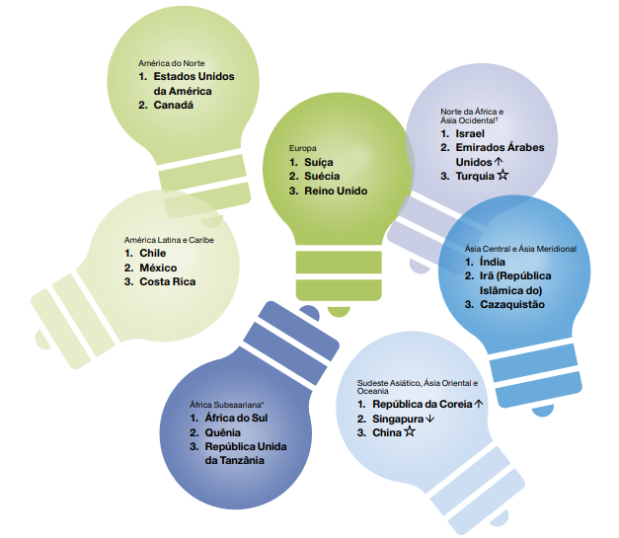

Figura 1: As três economias mais inovadoras no mundo por região.

Fonte: WIPO (2021)

Vivemos tempos difíceis, mas doravante empolgantes para a indústria de mineração de superfície, em especial para a perfuração e desmonte de rochas. Muitas coisas mudaram desde que o homem sentiu a necessidade em perfurar para poder obter os recursos minerais necessários, tanto para a fabricação de utensílios, quanto para a elaboração de edificações para se abrigar.

Para Abbaspour et al. (2018) a perfuração e detonação são as etapas iniciais mais importantes nas operações em minas a céu aberto, essas são capazes de impactar de forma singular e crucial as fases a jusante. Percebe-se uma maior demanda por furos para detonação, bem como, a melhoria na qualidade durante a execução dos mesmos devido ao aumento da produção mineral mundial. No Brasil, segundo a agência nacional de mineração, o crescimento desse setor no ano de 2021 foi de 7% e com a previsão de continuidade para os próximos anos.

O aprofundamento das cavas e a presença de corpos minerais cada vez mais inclinados, é um entrave que tem exigido uma mudança de cultura e também dos processos operacionais das minas, onde se faz necessário utilizar controles mais precisos e eficientes nas operações de perfuração, afim de, realizar os desmontes sempre de maneira confiável e controlada de forma a garantir uma maior preservação do maciço rochoso o qual se apresenta com características geomecânicas que mudam a cada metro perfurado. Nas palavras dos perfuradores, “cada furo perfurado é uma estória diferente!”

Operações de perfuração tele remoto e autônomas não são mais pensamentos futuristas, é a realidade em várias minas na busca por melhores condições operacionais, segurança e por processos produtivos mais rentáveis. Trata-se de um tema relativamente novo, em crescente discussão, com referências mais recentes, e que merece aprofundamento. Uma análise mais estruturada baseada na relação entre a tecnologia e o desenvolvimento sustentável poderá contribuir para o entendimento e explicação deste evento.

# JUSTIFICATIVA E RELEVÂNCIA DO TRABALHO

Há bastante tempo que tem sido feitas mudanças nos ciclos de operações das minas, de forma a acomodar algum tipo de equipamento ou tecnologia capaz de uma melhor adequação ao processo produtivo, visto que a mecanização é uma realidade presente e uma alternativa bastante atraente que vai ao encontro com as exigências por um aumento nos diferenciais competitivos das organizações.

Segundo Cilo (2019) a automação é uma realidade, um caminho irreversível por onde as empresas brasileiras deverão triar, caso queiram se manter ativas no mercado, uma vez que ela é uma tendência mundial. Por que não buscar um aumento de eficiência nos processos da cadeia de valor mineral, em especial os processos de perfuração, usando as tecnologias de automação e informação embarcadas? Por que não usufruir dos benefícios oriundos da tecnologia, buscar por uma mineração moderna, mais segura e sustentável (mineração 4.0)?

Esse trabalho justifica-se sob um viés inovador, capaz de contextualizar técnicas, tecnologias, com enfoque revolucionário ao demonstrar as tendências de evolução para um futuro próximo, conciliador na sua proposta de manter uma estreita interação/colaboração entre os aspectos humanos, operacionais e gerenciais. Mostra-se relevante ao buscar a otimização do processo de perfuração com o auxílio de tecnologias de automação e informação capazes de explorar não só uma melhor performance operacional e/ou produtiva, mas garantir, sobreguardar a integridade e a segurança dos atores envolvidos no processo.

# OBJETIVOS

OBJETIVO GERAL

A presente dissertação tem como objetivo apresentar os possíveis ganhos advindos a partir do uso das novas tecnologias inseridas no processo de perfuração de rochas, através de uma comparação direta entre a perfuração de furos operada no modo manual e a perfuração automatizada.

## 0BJETIVOS ESPECÍFICOS

* Identificar a relação de gasto energético perfuração automatizada versus a perfuração convencional;
* Elencar todos os fatores e/ou variáveis de possíveis “ganhos” quando da opção tecnológica na perfuração;
* Estabelecer os indicadores mais adequados quando da utilização da perfuração automatizada (KPI’s);

**CAPÍTULO** **2**

**REVISÃO BIBLIOGRÁFICA**

**2 PERFURAÇÃO DE ROCHAS NA LAVRA DE MINAS A CÉU ABERTO**

A perfuração de rochas nas minas a céu aberto é realizada por perfuratrizes percussivas e/ou rotativas que utilizam energia hidráulica ou pneumática. Esses equipamentos podem ser de tamanhos e modelos variados. Normalmente são feitos furos com profundidades diversas que variam de 10 a 18 metros, de acordo com a bancada final especificada. A limpeza desses furos pode ser realizada através da injeção de água ou ar, dependendo do ambiente a ser perfurado.

No método *open pit mining*, que é o mais usado, e consiste no processo de mineração de um depósito mineral superficial por meio de uma ou mais bancadas horizontais descendentes, o minério é removido das bancadas e, a princípio, as cavas podem alcançar qualquer profundidade. O objetivo das bancadas é controlar a profundidade dos furos e estabilizar as paredes para diminuir o risco de desabamentos. Elas também fornecem altura suficiente para serem sustentadas (quando necessário uso de tirantes ou telas) e uma produção ininterrupta.

A bancadas individuais são projetadas para acomodar materiais e os equipamentos responsáveis pelo seu manuseio. Dependendo da orientação dos maciços alguns cuidados durante o processo de perfuração serão necessários para manter uma face limpa e consequentemente melhorar a estabilidade dos taludes. Estes cuidados vão desde a criação de furos verticais ou subverticais, redução da subfuração, manutenção de uma praça limpa, utilização dos planos de acamamento (o que torna desnecessária a subfuração) podendo chegar até a diminuição da razão de carga dos explosivos, caso haja danos no pé da bancada. A figura 2 mostra um exemplo de explotação usando o método *open pit mine* na mina de cobre de Salobo localizada no município de Marabá no estado do Pará. Nessa operação o processo de perfuração tem importância singular.

Uma maior qualidade na perfuração irá refletir positivamente nos processos subsequentes da lavra, evitará o aparecimento de possíveis problemas como repés, falhas nas faces livres, anomalias no maciço remanescente, desplacamentos/deslizamentos, *backcreak* e má fragmentação no pé da bancada.

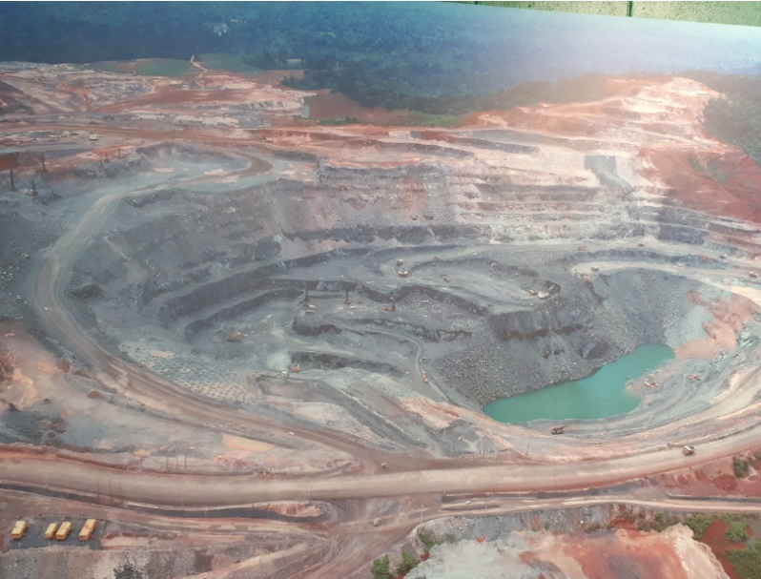

Figura 2: Mina de cobre de salobo.

Fonte: Arquivo pessoal do autor.

Caso seja a rocha dura, deve-se utilizar explosivos com maior VOD[1] e reduzir o tempo dos retardos. Se a rocha for branda, utiliza-se explosivo de menor VOD, mais gasoso e aumenta-se o tempo de retardo. A Figura 3 mostra os principais componentes geométricos que definem a estrutura geral de uma cava a céu aberto.

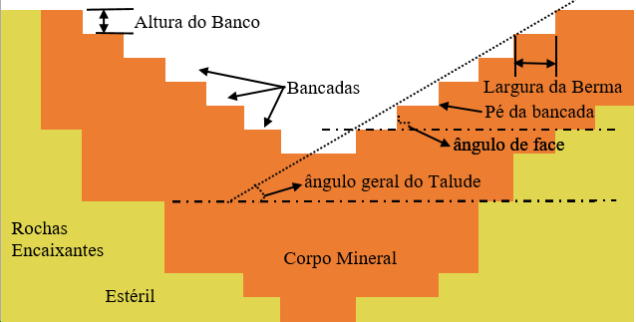

Figura 3: Principais estruturas de uma cava a céu aberto.

Fonte: Adaptado de Furtado, 2013.

A perfuração em jazidas com grande extensão e volume, formadas por várias camadas de rochas mineralizadas com orientações horizontais ou semi-horizontais de pouca espessura e localizadas a profundidades não muito grandes (< 50 m), normalmente, não é necessária devido a facilidade com que podem ser escavadas, ou seja, no método *strip miming* a etapa de perfuração é dispensada, o que gera impactos diretos em termos de custos sobre as ferramentas de perfuração e explosivos. De acordo com Hassani (2021) a perfuração e a detonação são as duas principais atividades que juntas constituem mais de 15% do custo total da mineração de superfície. Caso a rocha seja dura ou haja uma maior resistência do maciço usa-se a perfuratriz para fazer furos verticais (inclinados ou não) com subfuração. A Figura 4 mostra um esquema ilustrativo da metodologia, onde a operação de decapeamento é realizada com *dragline* e a lavra do minério é feita através do sistema *truck-loader*.



Figura 4: Lavra em tiras.

Fonte: SLIDE PLAYER, 2017.

Na maioria das cavas onde o capeamento é muito espesso, ele é composto, basicamente, por solo e rochas com baixa resistência mecânica. Nesses casos o descapeamento pode ser realizado através de equipamentos (método de lavra *Terrace Mining)*. Nas situações em que é necessário o uso de explosivos, o processo de perfuração é muito similar ao usado no método *open pit,* onde são feitos furos verticais que podem ser inclinados ou não seguidos de subperfuração. A figura 5 mostra o esquema típico de uma operação mineral usando o método de lavra *terrace mining.*

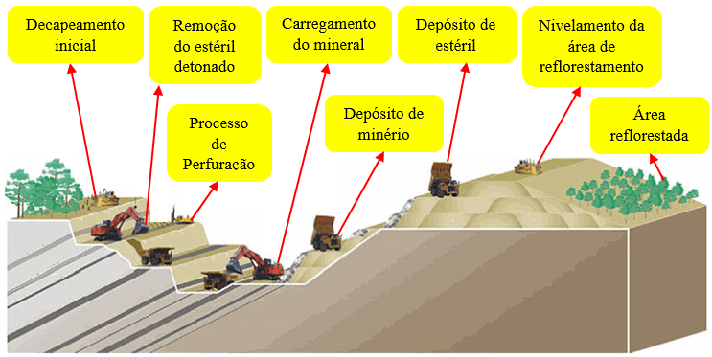

Figura 5: Operação no método t*errace mining.*

Fonte: Adaptado de GAUKOARTIFACT*,* 2009.

## **2.1 Métodos de perfuração**

De acordo com Alves et al. (2022) a riqueza de uma nação vem da terra, ou seja, está diretamente relacionada as suas reservas minerais exploráveis. No universo da mineração, há um corolário que diz “Se não puder ser cultivado, deve ser extraído”, logo, há a necessidade em se desenvolver e utilizar metodologias e técnicas para extrair os minerais. Diferentes aplicações e condições de rocha precisam de diferentes métodos e tipos de equipamentos, de modo que seja possível realizar a perfuração de forma efetiva. Basicamente, há quatro métodos – sendo dois percussivos, um rotativo e um híbrido.

## 2.1.1 Método *top hammer*

É o método mais amplamente utilizado e o mais simples. Também conhecido como martelo de topo, a sua energia de impacto é gerada quando o pistão da unidade de perfuração bate no adaptador da haste, logo, a potência de percussão é obtida diretamente pelo produto entre a energia de impacto e a frequência dos golpes. Na sequência, a energia gerada é transmitida para haste e desta para a ferramenta de perfuração denominada de bit. A velocidade do pistão é diretamente proporcional ao seu deslocamento e a frequência de golpes exercida pelo pistão. Esse método é usado, principalmente, para perfuração em rochas duras para diâmetros de furos até 5 ½ polegadas (140 mm). Os martelos nesse método podem ser acionados por forças hidráulicas ou pneumáticas (Zhang, 2019).

A principal vantagem é a alta penetração (altas taxas) em boas condições de rocha sólida. Como desvantagem podemos citar a questão da perda de energia. Segundo Epiroc (2019) 5% da energia gerada pela perfuratriz é perdida sob a forma de calor em cada junta enroscada. Há também a questão da geração de ruídos, desvios dos furos quando da perfuração a profundidades acima de 12 m e a impossibilidade em perfurar em locais onde haja água. Perfuratrizes pneumáticas portáteis são usadas para diâmetros de furos pequenos, enquanto as hidráulicas (montadas em plataformas) são comumente utilizadas para diâmetros de furos acima de 1 5/8 polegadas (41 mm).

## 2.1.2 Método *dow the hole (martelo de fundo)*

Essa metodologia permite perfurar, de maneira confiável, vários tipos de litologias (de rochas duras a macias), de materiais competentes à fragmentados, minerais abrasivos às rochas não abrasivas. Nesse método o martelo encontra-se localizado na parte inferior da coluna de perfuração, onde o seu pistão atinge diretamente o bit. Isso resulta numa perda mínima de energia, bem como, num mínimo desvio dos furos, mesmo em operações sob condições de instabilidade, fissuras e/ou outras rochas exigentes.

A área anular entre o tubo de perfuração e a parede do furo é comparativamente pequena, o que resulta numa alta velocidade de limpeza que contribui, ainda mais, para uma melhor qualidade dos furos. Uma boa qualidade dos furos permite que a carga dos explosivos e o espaçamento da malha de perfuração sejam aumentados, o que economiza tempo e dinheiro. Furos retilíneos agilizam o processo de carregamento e reduzem a quantidade dos explosivos, ou seja, o método *dow the hole* (DTH) é uma maneira viável de produzir furos profundos e retos.

Uma das suas vantagens encontra-se do ponto de vista ambiental, com redução nas emissões de ruído e vibração. Talvez sua principal desvantagem seja a estrutura de apoio operacional necessária para poder fazer a afiação das ferramentas de perfuração (bits). Um outro ponto que nos chama a atenção é que nesses equipamentos as forças geradas no pistão têm natureza apenas pneumática enquanto a rotação pode ser oriunda de energias pneumáticas ou hidráulicas (Gokhale, 2011). Martelos com diâmetros maiores são mais efetivos do que os projetados para pequenos diâmetros. Segundo Zhang (2019) a pressão pneumática sobre o pistão é diretamente proporcional a taxa de penetração. De acordo com o manual de perfuração de superfície da Epiroc (2021) essa técnica é amplamente usada para perfuração de furos longos não só para detonação, mas também para poços de água, poços de gás e petróleo. Na mineração é também utilizado para fazer amostragens via sistema de circulação reversa (perfuração RC).

## 2.1.3 Método Rotativo

A principal diferença em relação aos outros métodos de perfuração é a ausência de percussão. Corte rotativo, usando garras de tipo fixo ou bits de arrasto, é principalmente usado para rocha macia que é cortada por cisalhamento. A perfuração rotativa usa brocas tricônicas para poder fazer o esmagamento e a fragmentação da rocha. Isso é realizado pela transferência de força descedente (também conhecida como força de *pulldown*) para a broca que gira para fazer o reposicionamento dos elementos cortantes (insertes – normalmente, fabricados em carboneto de tungstênio) no orifício inferior à medida que os três cones giram em torno de seus respectivos eixos. Quanto mais suave a rocha, maior a velocidade de rotação.

As perfuratrizes precisam ter dimensões adequadas para fornecer peso suficiente na broca. Geralmente, a perfuração abaixo de 152 mm (6 polegadas) é melhor realizada pelo método percussivo a menos que prevaleça as condições de rochas adequadas para o corte. A perfuração rotativa é a principal escolha para furos de grande diâmetro, acima 254 mm (10 polegadas) em mineração a céu aberto, decapagem de estéril em minas de carvão, e confecção de poços profundos.

## 2.1.4 Método híbrido

O Método de perfuração híbrido também conhecido como perfuração rotativa assistida por percussão, utiliza um martelo de baixo impacto com um pistão leve cujo curso é curto, o que proporciona uma alta frequência. Segundo a Epiroc (2021) esse sistema é uma sinergia entre o martelo adaptado e as forças de rotação que cria um nível superior de energia do que os métodos percussivo e rotativo.

As três principais vantagens desse método são as altas taxas de perfuração obtidas, embocamentos mais fáceis dos furos e perfuração mais estável. A principal desvantagem é o alto custo das ferramentas de perfuração. A figura 6 mostra os quatros métodos de perfuração.

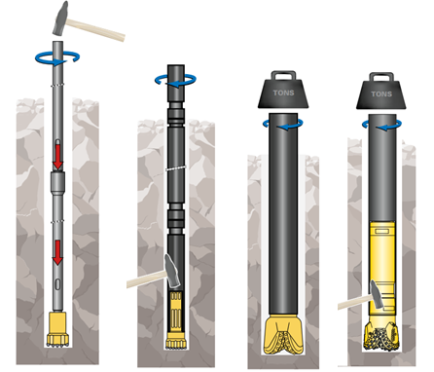

Figura 6: Os quatros principais métodos de perfuração.

Fonte: Adaptado de Epiroc (2019)

## **2.2 Parâmetros geométricos na perfuração**

2.2.1 Comprimento do furo

O parâmetro de comprimento também chamado de profundidade do furo é um fator determinante para escolha do equipamento e método de perfuração. Através dele é possível obter uma face segura do talude, uma superfície plana e mais nivelada o possível. Podemos dizer que a qualidade dos pisos das praças de trabalho numa cava depende diretamente desse parâmetro, que quando não observado e seguido pode gerar situações de risco à estabilidade e segurança dos equipamentos de mina. O comprimento do furo também exerce influência sobre a retilinidade da perfuração, ou seja, desvios nos furos são muito mais comuns em furos profundos do que em furos rasos. Segundo Silva apud Sitonio (2017) para que os explosivos sejam distribuídos corretamente os furos precisam ser o mais retilíneo possível, caso contrário o produto da detonação poderá ser comprometido.

2.2.2 Diâmetro da ferramenta de perfuração

O diâmetro da ferramenta de perfuração ou, simplesmente, diâmetro do furo irá depender do tipo de material a ser lavrado e da sua finalidade. Os furos para detonações são passíveis de várias influências quanto da escolha do diâmetro a ser perfurado, tais como, o tamanho e fragmentação após o processo de detonação; o tipo de explosivo e a carga a ser considerada, bem como, ao nível de vibração a ser gerado com o processo de detonação. De forma suscinta, furos de grande diâmetro permitem abrir (aumentar) a malha de perfuração, ou seja, na prática perfurar menos e desmontar um volume maior de material. Favorece a uma redução dos custos operacionais. Furos com diâmetros menores contribuem para uma malha de perfuração mais fechada onde é necessário perfura mais para poder gerar um mesmo volume de material fragmentado.

2.2.3 Malha de perfuração

Em minas a céu aberto, normalmente, se utiliza três modelos de malhas de perfuração – malha quadrada, retangular e estagiada (conhecida, coloquialmente, na maioria das operações como malha tipo pé de galinha). De acordo com Mariano (2018) a escolha da malha de perfuração apresenta uma importância singular uma vez que esta tem influência direta na fragmentação, podendo gerar blocos (matacões) e/ou excesso de particulados finos. Ambas as situações comprometem os processos subjacentes e, em especial, aqueles voltados ao tratamento e beneficiamento mineral. A figura 7 mostra os tipos de malhas disponíveis.

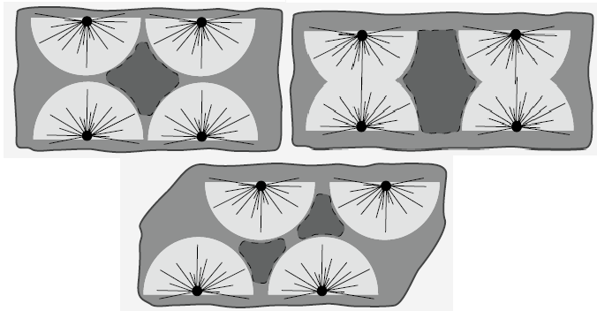

(C)

(B)

(A)

Figura 7: Tipos de malhas de perfuração.

Fonte: Adaptado de Atlas Copco (2011).

A figura 7A é a malha do tipo quadrada e a 7B malha retangular, ambas são mais fáceis e rápidas para perfurar. A malha quadrada tem esse nome devido ao seu afastamento e espaçamento serem iguais (exemplo malha 4 x 4 m). Na retangular um dos parâmetros (afastamento -espaçamento) pode variar (exemplo malha 4 x 5m). A figura 7C representa uma malha estagiada cuja a principal vantagem é a melhoria na distribuição da carga explosiva, sendo uma desvantagem, quando do seu uso, a questão do deslocamento furo a furo dos equipamentos de perfuração em virtude das alternâncias das posições dos furos.

**Nota 1:**

O afastamento é a distância entre o furo e a face livre da bancada, ou a distância entre as linhas da detonação, já o espaçamento é dado em metros e representa a distância existente entre dois furos da mesma fileira. Segundo Oliveira (2017), a razão entre o afastamento e espaçamento influência diretamente a qualidade do desmonte, logo, são variáveis que devem consideradas e controladas.

## **2.3** **Gestão de ativos**

## 2.3.1 Dimensionamento de equipamentos

De acordo com Santos (2019) a atividade mineral deve ser capaz de descobrir os recursos existentes fazer sua extração, o transporte do material extraído da jazida por meio das operações de lavra e por fim, deve colocar esse bem mineral em condições que possam ser usados pelo homem. Todas estas etapas presentes no processo de exploração e tratamento mineral são chamadas de Operações Unitárias. Em outras palavras, são todas as operações feitas de forma simultânea ou não que contribuem para o funcionamento do empreendimento econômico. Na mineração a céu aberto as principais operações unitárias são:

- Escavação;

- Perfuração;

- Desmonte;

- Carga;

- Transporte;

- Beneficiamento.

Na maioria das minas a céu aberto o processo de perfuração precede à escavação, logo, o desmonte de rochas ocorre com o auxílio de explosivos elevando a economia e a produção do empreendimento. O desmonte com explosivos diminui os custos, os desgastes dos equipamentos nas etapas de carregamento, transporte e no britador primário. Para que ele seja atraente é necessário que o processo de perfuração seja efetivo, principalmente, no que diz respeito ao comprimento e aos desvios nos furos.

Na atualidade, as mineradoras sabem que o aumento de produtividade está diretamente ligado a integração dos sistemas logísticos alinhados ao planejamento e execução das operações unitárias empregadas no processo de lavra da mina. Normalmente, após o processo de avaliação do depósito mineral e estabelecimento da base geológica, inicia-se o estudo para dimensionamento das frotas. Com base na litologia e na produção esperada são dimensionados os equipamentos de carga, transporte, desmonte, de apoio e perfuração. De acordo Junior (2021) durante a escolha dos equipamentos diferentes fatores devem ser considerados, como a escala de produção, capacidade financeira do investimento, características da mina. Hoje, mais do que nunca, a opção tecnológica é algo que deve ser avaliado durante o processo de dimensionamento das frotas, pois, poderá fazer toda a diferença para o empreendimento.

### 2.3.2 Ativos como fonte geradora de valor

Todos os ativos de uma empresa devem ser utilizados de forma consciente para gerar valor. Segundo Paiva (2016), um ativo é algo capaz de produzir um produto ou gerar um serviço de modo a atender as necessidades dos clientes. Sob esta perspectiva, são considerados ativos todos os equipamentos, dispositivos e infraestrutura utilizados nas operações unitárias de uma organização.

Para Calder et. all. (2019) as companhias podem gerar valor de forma sustentável através da adoção de estratégias que passam pelo melhor controle dos custos alinhado ao aumento da utilização dos seus ativos. Outra forma de geração de valor baseia-se no crescimento orgânico da instituição onde é considerado um aumento na receita. Do ponto de vista tático, o gerenciamento dos ativos deve buscar alinhar as suas metas e princípios aos recursos e objetivos do negócio da empresa. O termo ativo irá se referir, aqui em nosso trabalho, aos equipamentos e aos sistemas tecnológicos disponíveis num processo de perfuração automatizado como mostra a figura 8.

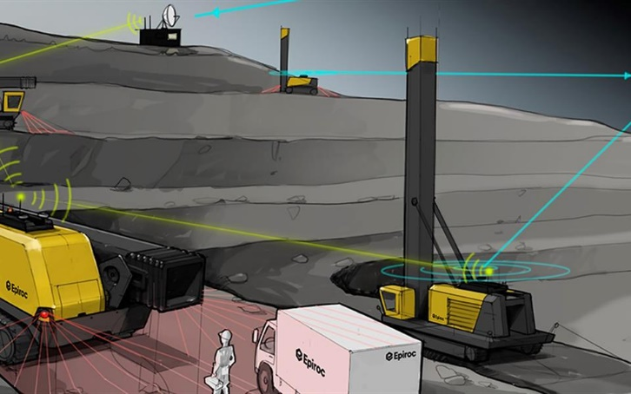

**Figura 8:** Perfuração automatizada.

Fonte: Adaptado de Epiroc, 2020.

O uso da tecnologia em conjunto com a estratégia operacional promove, diretamente, a competividade uma vez que novos cenários são apresentados. A interação entre pessoas, tecnologia e processos favorece a geração de valor sempre que o custo de propriedade for minimizado e a utilização dos ativos for maximizada. A figura 9 sugere como deve ser feito o gerenciamento dos ativos nas empresas.

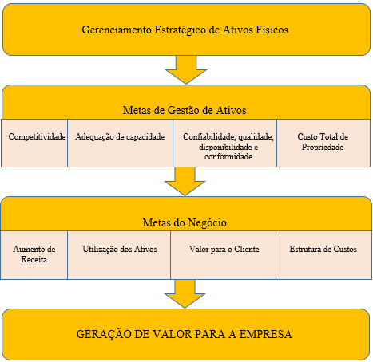

Figura 9: Gerenciamento de Ativos.

Fonte: Adaptado de PAIVA, 2016.

### 2.3.3 Ciclo de vida útil dos ativos

A principal premissa para uma gestão efetiva dos ativos baseia-se na abordagem que considera o ciclo total de vida útil dentro de um processo estratégico pautado pelo planejamento, criação, manutenção e operação. Frolov et al. (2010) relatam que, historicamente, a gestão de ativos era vista apenas como uma atividade técnica, conduzida pela área de engenharia e destinada à manutenção física dos ativos. Para Clark (2014) 61% das organizações têm o envelhecimento dos ativos e infraestrutura como uma das três principais razões para melhorar a sua gestão de imobilizados.

Uma boa gestão deve começar pelo planejamento. Nesta etapa são elencadas todas as possíveis alternativas necessárias ao atendimento das expectativas da organização. Fatores técnicos, econômicos, ambientais e sociais são analisados durante esta fase de modo que as decisões a serem tomadas possam ser assertivas e consistentes. A etapa seguinte é a criação a qual contempla os processos de aquisição, entrega técnica e comissionamento. É o momento em que são feitas as tratativas comerciais, avaliação de investimento e discussão dos prazos de entrega. A operação-manutenção é a etapa que engloba o processo de otimização dos ativos os quais são altamente dependentes das práticas da gestão da manutenção e da operação. Por fim, há a fase da estratégia onde são feitas as definições de políticas, provisionamento de capacidades e utilização. A figura 10 mostra cada uma destas etapas do processo.

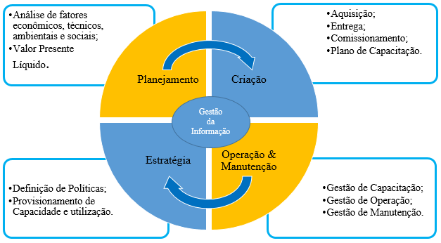

Figura 10: Etapas da gestão de ativos.

Fonte: Adaptado de PAIVA, 2016.

### 2.3.4 Indicadores

Um aumento de eficiência nos processos da cadeia de valor mineral, em especial, os processos de Perfuração, usando as tecnologias de automação e informação embarcadas somente poderá ocorrer de forma eficaz a partir do momento que os reais benefícios forem conhecidos através da determinação dos *Key Performance Indicators* (KPI`s). Na visão de Abijaude (2016), os KPI’s possuem a representatividade de combinação de um ou mais indicadores e se revelam um conjunto de medidas focadas dentro de aspectos críticos que podem comprometer na obtenção de um desempenho satisfatório para que os objetivos de uma empresa sejam atingidos. Eles são considerados o elemento chave para a medição e validação dos resultados quando da aplicação ou não de tecnologias e até mesmo da integração entre processos. Abaixo estão relacionados os principais KPI`s usados na gestão de equipamentos de Perfuração:

1) Disponibilidade Física;

2) Utilização;

3) Tempo médio entre reparos;

4) Tempo médio entre falhas;

5) Metros perfurados;

6) Taxa de Penetração;

7) Rendimento operacional;

8) Eficiência Global.

A disponibilidade física segundo Cyrino (2019) é a capacidade de um item estar em condições de executar uma certa função em um dado instante ou durante um intervalo de tempo determinado. Ela pode ser descrita como a razão entre as horas possíveis para o trabalho e as horas calendário, conforme a equação 1.

(1)

|  |  |  |
| --- | --- | --- |
| **Disponibilidade Física (DF)** | **=** | **Horas possíveis de trabalho**  **Horas calendário** |
|
|  |  |
|  |  |  |

Para Pacola (2016) a utilização é a razão entre as horas trabalhadas e as horas disponíveis para o trabalho (horas calendário), representada pela equação 2.

|  |  |  |
| --- | --- | --- |
| **Utilização (UF)** | **=** | **Horas trabalhadas**  **Horas calendário** |

(2)

Tempo Médio de Reparo (MTTR) é a razão entre o tempo para a execução dos reparos e o número de paradas durante um período. Veja a equação 3.

(3)

|  |  |  |
| --- | --- | --- |
| **Tempo médio para reparo (MTTR)** | **=** | **Horas em reparo**  **Nº de paradas** |

Tempo Médio entre Falhas (MTBF) é definido como sendo a razão entre o tempo de operação e o número de falhas durante um período, vide equação 4.

|  |  |  |
| --- | --- | --- |
| **Tempo médio entre falhas (MTBF)** | **=** | **Horas trabalhadas**  **Nº de falhas** |

(4)

Metros Perfurados é a somatória dos metros perfurados num período específico. Conforme mostra a equação 5.

(5)

|  |  |  |
| --- | --- | --- |
| **Metros perfurados (MP)** | **=** | **Σ metros perfurados**  **Horas** |

A taxa de penetração efetiva (*ROP*) é a velocidade com que uma perfuratriz avança uma broca em uma rocha, e pode ser expressa em cm/min ou em m/horas. Essa variável na perfuração varia de acordo com a litologia, modelo de perfuratriz, diâmetro da broca, pressão de ar etc. Na prática é razão entre o comprimento do furo e o tempo gasto para fazer o mesmo. Ela está diretamente relacionada ao custo de perfuração e ao planejamento do projeto. Vide equação 6.

(6)

|  |  |  |
| --- | --- | --- |
| **Taxa de penetração (*ROP*)** | **=** | **Comprimento do furo**  **Horas** |

Rendimento operacional é a razão entre a disponibilidade física e a utilização. Equação 7.

(7)

|  |  |  |
| --- | --- | --- |
| **Rendimento operacional (*Ro*)** | **=** | **Disponibilidade**  **Utilização** |
|  |  |  |

*Overall Equipment Effectiveness* (OEE), chamado na língua portuguesa de eficiência global de equipamentos (EGE), é um indicador utilizado para medir as melhorias realizadas, possibilitando enxergar as perdas, principalmente as que são geradoras de custos em potencial.

(8)

**Eficiência Global (OEE)** **= µ1 x µ2**

## **2.4 Tecnologias na mineração**

### 2.4.1 Evolução tecnológica na lavra a céu aberto

Nos últimos anos, a evolução tecnológica tem dominado o cenário dos discursões e operações na mineração. A evolução das tecnologias nos processos, sistemas e, principalmente, nos equipamentos tem possibilitado as companhias de mineração obter ganhos reais no que diz respeito ao gerenciamento dos seus ativos, com aumento de produtividade e controle racional dos custos. De acordo com Koppe (2007) e Sachs (2009) segurança, eficiência, flexibilidade e confiabilidade são alguns dos principais aspectos incorporados a partir da utilização dos equipamentos automatizados na mineração. Algumas soluções tecnológicas implementadas em minas a céu aberto são mostradas através das figuras 11 e 12.

.

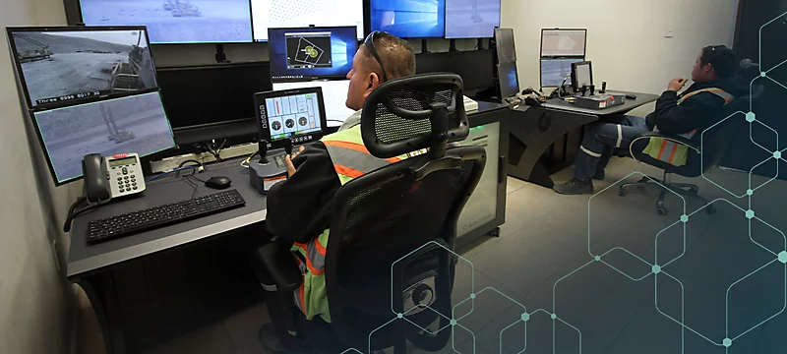

Figura 11: Sala de Operação remota equipamentos de perfuração mina a céu aberto.

Fonte: Adaptado de Epiroc, 2018.

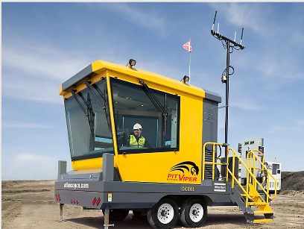

**Figura 12:** Cabine de operação tele remota.

Fonte: Adaptado de Epiroc (2018).

A evolução tecnológica na mineração permite uma nova relação entre o operador e a máquina com controle tele remoto. Plataformas com este tipo de sistema permitem que os equipamentos sejam operados remotamente com um painel de controle que monitora sensores e câmeras locais. O operador pode estar localizado longe de áreas perigosas, na segurança e conforto de uma sala de controle ou num ambiente seguro de trabalho de uma cabine tele remota. A tecnologia também permite fazer a conectividade e automação para aumentar a produtividade através da integração de máquinas conectadas de maneiras inteligentes, programadas para completar, por exemplo, uma sequência de perfuração precisa a um tempo de operação prolongado, reduzindo o desgaste associado a uma operação manual.

### 2.4.2 Interfaces amigáveis e padronizadas

Uma interface amigável, deve fazer com que o usuário se sinta bem ao mexer com o sistema e este transmita uma sensação de que seja fácil de ser operado. No desenvolvimento de uma tecnologia ou adaptação de novos módulos para um sistema é importante que se siga um padrão de mercado ou quando possível agregar ao máximo características semelhantes às de uma interface que o usuário alvo já esteja acostumado. Um dos pontos importantes na aceitação da interface é a maneira com que o desenvolvedor irá "driblar" a poluição visual que pode acabar tornando uma interface muito diferente dos padrões de uma interface amigável. "Ter uma interface amigável é muito mais do que dispor de algo fácil de usar." (“A Importância da Interface Amigável para o seu *PABX - L5 Networks*”)

Ser intuitivo é um requisito básico para toda solução, *software* ou aplicativo que visa melhorar a produtividade e facilitar a vida dos usuários que precisam se adaptar rapidamente às transformações tecnológicas diárias, afinal, atualizações e novos recursos surgem quase que dia após dia.

Para Porter & Millar (1985) a informação tem significado estratégico capaz de modificar a estrutura do negócio, criar oportunidades e gerar vantagem competitiva. Talvez, um dos maiores desafios a ser vencido pela tecnologia seja a capacidade de obtenção de dados e/ou informações operacionais num formato padrão o qual seja capaz de possibilitar uma integração entre todos os equipamentos utilizados na mina, ou seja, usar linguagem única que possa ser reconhecida por todos os envolvidos nas diversas atividades de planejamento e aplicações, tais como, na perfuração, desmonte, carregamento e transporte.

Na tentativa de se buscar uma padronização e integração das diferentes tecnologias, em específico para minas subterrâneas, uma organização não-governamental, com atuação global e sem fins lucrativos chamada IREDES (*International Rock Excavation Data Exchange Standards*) tem buscado desenvolver práticas que possibilitem a otimização dos processos da mineração subterrânea através de comunicação efetiva dos dados operacionais.

Para o caso da mineração a céu aberto, empresas como a ABB têm buscado soluções capazes de unir e coordenar os processos unitários de modo a impactar de forma positiva na eficiência operacional. Segundo a ABB (2019) ao integrar o controle de planejamento e o agendamento em tempo real, por meio de uma plataforma digital única, a performance da empresa melhora e as ocorrências não planejadas são reduzidas o que contribui para reduzir as irregularidades da produção em todas as etapas do processo produtivo. “A coordenação entre o plano tático e o operacional é um dos principais desafios enfrentados na mineração moderna” (Lima, 2019).

Ao unir a tecnologia operacional e a tecnologia da informação, aumenta-se a visibilidade da operação e a integração de toda a equipe. A aplicação do agendamento de curto prazo permite que os operadores da mina monitorem, revisem os planos operacionais e de desempenho com base nos objetivos, métricas e KPI’s. Esta tecnologia foi testada na mina subterrânea *Renstrom da Boliden*, na Suécia, e pela *Arcelor Mittal*, na mina a céu aberto de *Mont-Wright*, no Canadá. Todavia, dados e informações são importantes quando eles passam a fazer parte dos processos de gestão e tomada de decisão. A flexibilidade dos sistemas para adaptação a diferentes aplicações em cenários diversos suporta o gerenciamento de riscos e incertezas internas e externas ao projeto (Mayer & Kasakidis, 2007).

### **2. 5 A digitalização e a mineração 4.0**

Nos últimos anos temos testemunhado os grandes avanços tecnológicos nos mais diversos ramos de negócios e nas mais variadas situações humanas. A digitalização tem crescido e continua a avançar de forma a se adaptar para atender a todas estas demandas. Em se tratando de mineração não é diferente, temos vistos a evolução deste setor que procura alinhar as suas operações à “mina do futuro”, remodelando os negócios para o crescimento e a sustentabilidade, usando a tecnologia e a inovação como catalisadores. As mineradoras têm procurado formas para se reinventarem muito em função de uma crescente pressão do mercado para que as elas tenham processos mais limpos, seguros e eficientes. As organizações estão buscando a digitalização, a análise de dados para melhorar o gerenciamento de riscos e alcançar a tão esperada excelência operacional.

Especialistas no setor de inovação tecnológica e renomados institutos de pesquisa como o *International Data Corporation* revelam que os investimentos mundiais em tecnologias e serviços que permitem a transformação digital de práticas, produtos e organizações atingirão US$1,97 trilhões em 2022. Para alcançar a excelência operacional, estas empresas precisarão superar algumas barreiras até pouco tempo atrás, consideradas como quase insuperáveis, tais como, a integração ineficaz entre a mina, o processamento e o transporte. Para uma transformação digital efetiva é necessário que estas empresas mantenham os seus focos nos sistemas, processos e, sobretudo, nos recursos capazes de estabelecer uma nova cultura organizacional. Num mundo globalizado e cada dia mais desafiador, a digitalização tornou-se um imperativo gerencial capaz de alavancar novas tecnologias de forma a aprimorar processos, manter a competitividade, reduzir riscos, melhorar as operações e o desempenho sustentável do negócio. A figura 13 mostra a evolução da digitalização na mineração.

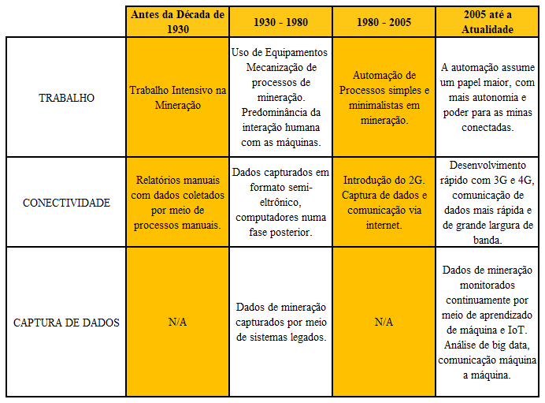

Figura 13: Evolução da digitalização na mineração.

Fonte: Adaptado de CULLEN, 2020.

Talvez uma das maiores mudanças implementadas pela digitalização seja a introdução de sistemas de automação e informação nas operações unitárias das minas. Hoje as informações em tempo real podem ser prontamente acessadas e ajudam numa mais bem tornada de decisão uma vez que os dados mais importantes para fazer as mudanças encontram-se completamente atualizados e à disposição

De acordo com Cullen (2020) a digitalização do processo de mineração muda de uma operação manual baseada em papel para uma plataforma digital que incorpora sistemas. Esta nova temática utiliza ferramentas de simulação, como por exemplo “gêmeos digitais”, as quais permitem que as empresas analisem seus processos num ambiente virtual e projetem o desempenho operacional usando cenários prováveis (*what if*) o que gera uma redução significativa de tempo e custo durante as operações minerais.

A inteligência artificial e análises avançadas estão sendo aplicadas para impulsionar as melhorias dos processos, além de identificar e remover gargalos. O uso destas tecnologias também pode auxiliar no aumento da disponibilidade, confiabilidade, utilização dos ativos, bem como, ajudar no controle dos custos e mitigar os riscos ambientais. Empresas como a australiana BHP *Billiton* passaram a utilizar avançados sensores na fase de extração para fornecer informações sobre os minérios gerando um aumento na previsibilidade e maior precisão na extração do cobre. De acordo com Zaparolli (2020) um dos maiores desafios enfrentados pela tecnologia na mineração global é liderado pela companhia sueca *Luossavaara-Kiirunavaara Aktiebolag (LKAB).* A mineradora pretende chegar até 2030 às reservas de minério de ferro situadas a quase dois quilômetros de profundidade nas minas de *Kiruna e Malmberget*.

Segundo Tomi (2020) a mineração do futuro não terá funcionários em áreas de risco. A realidade virtual ou realidade aumentada possibilita treinar, aprimorar a força de trabalho para que tarefas de alto risco sejam feitas de forma mais rápida, segura no sentido de colaborar na solução dos principais problemas e desafios operacionais. Hoje usamos drones para fazer o gerenciamento de inventário das pilhas, reconhecimento de áreas, gerenciamento de tráfego, inspeções pós detonações e na manutenção de pontos de difíceis acessos.

Pagnini (2019) afirma que três são os principais fatores para o sucesso em digitalizar as operações de mineração. Para ele, o primeiro seria o esforço de concentração nos fatores principais de valor e risco do negócio, ou seja, a digitalização deve abordar um problema claro e relevante para a empresa. O incentivo dos recursos digitais nos processos de tomada de decisão e gestão é o segundo fator a ser considerado. Trata-se da integração destes recursos ao sistema operacional de gerenciamento (ERP) e ao modelo operacional dos negócios, na prática, a digitalização irá apoiar efetivamente a tomada de decisões desde o nível estratégico até o nível operacional. O terceiro ponto a ser considerado é o apoio irrestrito das lideranças as mudanças culturais necessárias ao processo de digitalização. Os líderes precisam estar preparados para aprimorar, maximizar suas habilidades de liderança, a fim de evoluir e apoiar a organização em sua jornada de transformação rumo ao sucesso.

Soofastaei (2020) afirma que as universidades e demais instituições de ensino tem papel fundamental no processo de transformação digital da mineração ao fomentar cursos direcionados as novas tecnologias vigentes, ao propor mudanças curriculares capazes de despertar o interesse voltado para a adoção e a difusão de sistemas de manufatura inteligente. Segundo ele cerca de, aproximadamente, 1% da população mundial trabalha na mineração. Com um contingente humano tão grande é indispensável a este setor priorizar e fazer uma transformação digital nos seus processos. Para Soofastaei (2020), em geral, as companhias de mineração se encontram muito atrás em relação as outras indústrias na corrida tecnológica. A figura 14 mostra a digitalização relativa por tipo de indústria.

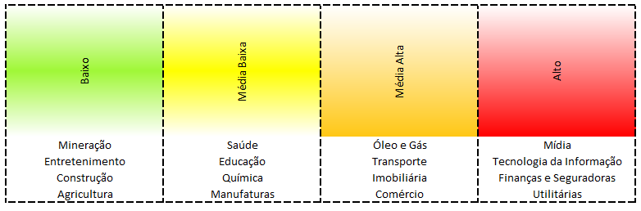

Figura 14: Digitalização relativa por indústria.

Fonte: Adaptado de SOOFASTAEI, 2020.

A evolução tecnológica de uma empresa, naturalmente, deverá seguir um caminho que se inicia na automação dos processos, passa pela digitalização e culmina na indústria 4.0 (quarta revolução industrial). Esta tendência é hoje uma realidade em boa parte das grandes corporações ao redor do mundo. O uso de máquinas, sistemas, redes inteligentes alinhadas aos processos de produção, armazenamento, distribuição, tem transformado o mundo dos negócios, possibilitando mudanças nas relações de trabalho de forma autônoma, eficiente e adaptável. Esse novo modelo de negócio começa a ser aplicado ao universo da mineração onde tem ocorrido uma junção entre esse setor e a Indústria 4.0 (Mineração 4.0). As companhias começam a fazer um planejamento otimizado através do uso de dados que agora podem ser reunidos e cruzados de forma a proporcionar interseções que ajudam na tomada de decisão. Outro fator determinante é a execução automatizada e conectada de tarefas com o uso de sistemas autônomos somados a inteligência artificial (IA).

Duas das mudanças mais perceptíveis da mineração do futuro tem a ver com os resultados consolidados e com as questões que envolvem a segurança no trabalho. As novas tecnologias promovem um aumento significativo na eficiência operacional o que amplia o nível produtivo e gera uma redução de custos. A automação dos processos permite que menos pessoas sejam expostas aos riscos, além de proporcionar um melhor controle do ambiente de trabalho com a mitigação efetiva dos riscos. A jornada tecnológica tem o poder de mudar para melhor os processos produtivos na mineração de forma que esta seja capaz de evoluir e manter-se competitiva.

### 2.5.1 Desafios da automação em busca de uma mineração 4.0

2.5.1.1 Perda de sinal de geolocalização

As perdas do sinal de geolocalização geram interrupções e retrabalhos nos processos produtivos que dependem dessa informação para poderem operar de maneira automatizada, efetiva e sustentável. Na perfuração, esse tipo de ocorrência gera paradas indesejadas dos equipamentos e em algumas situações pode gerar falhas no processo de fragmentação das rochas.

As empresas, normalmente, optam por usar o sistema GNSS (*Global Navigation Satellite System*) o qual consiste num conjunto de satélites (também denominados de constelação) que enviam ondas eletromagnéticas com informações moduladas sobre eles para as estações de correções e triangulação posicionadas em pontos estratégicos na Terra. Segundo Leite (2019) os sinais enviados pelos conjuntos de satélites, seja pelo GPS (*Global Positioning System*), GLONASS (*Global’naya Navigatsionnaya Sputnikovaya System*) ou outros sistemas, podem sofrer interferências atmosféricas e espaciais. Vide figura 15.

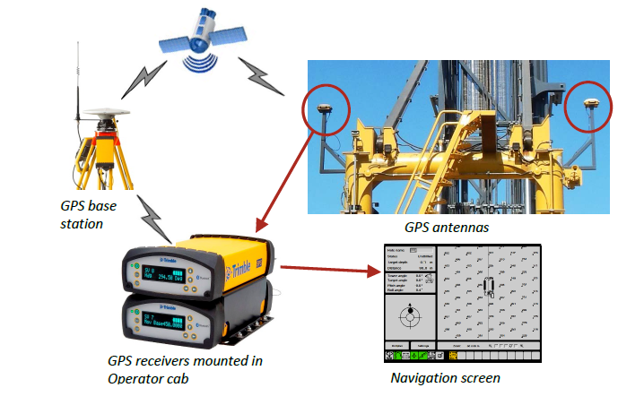

Figura 15: Esquema básico do sistema GPS usado em equipamentos de perfuração.

Fonte: Adaptado de Epiroc, 2019.

Uma das principais constelações usadas nos equipamentos de perfuração de grande porte em minas a céu aberto é chamada de Navstar que é uma rede de satélites que fornece serviços de posicionamento global (GPS). Ela é composta por 24 principais satélites GPS que orbitam a Terra a cada 12 horas. Cada um desses satélites transmite informações sobre sua posição atual e clima em intervalos regulares. Como eles se movem em direções diferentes, um receptor terrestre recebe os sinais com uma pequena diferença de tempo. Pelo menos quatro satélites GPS são “visíveis” simultaneamente e seus sinais são recebidos pelo receptor GPS, que calcula a distância de cada satélite com base em quanto tempo leva para a mensagem chegar do ponto de origem (emissor) até o ponto de chegada (receptor). Usa-se uma estação base que é estabelecida como um ponto de controle conhecido. Ao usar os satélites GPS, a estação base recebe uma posição calculada, em seguida usa sua posição conhecida para calcular a diferença entre elas. Esta diferença é o valor de “correção” que é transmitido via rádio ou WLAN e pode ser transmitido para os equipamentos através de uma conexão WLAN (rede sem fio) ou RF (radiofrequência). Isso depende da aplicação específica do site, se a mina estiver transmitindo dados de correção de rádio, as antenas de RF são montadas na máquina, mas se os dados de correção forem transmitindo via WLAN, os receptores devem estar conectados a um ponto de acesso sem fio e a instalação da antena de RF não é necessária.

Os pontos de referência/controle da mina são usados para calibração do local, eles determinam a relação entre as coordenadas GPS e os valores X, Y e Z (Norte, Leste e elevação), ou seja, convertem longitude e latitude para norte e leste. A Estação Total (teodolito) é usada para completar a calibração do local de referência na mina, gera-se um arquivo com extensão DC que pode ser exportada pela Estação Total. As antenas de GPS recebem dados de satélites para fornecer suas coordenadas aos receptores. Eles são montados no suporte do GPS na torre de perfuração e são conectadas via cabos aos receptores localizados dentro da cabine dos equipamentos. Alguns modelos de equipamentos de perfuração podem ter duas antenas, mas se houver uma, ela se conectará ao receptor GPS n. #2, dependendo da região, será utilizada uma antena de 450 MHZ ou 900 MHZ, normalmente, se usa um receptor SPS 855 e um SPS 555.

De acordo com Freitas (2019) a terra possui uma atmosfera composta por diferentes elementos com densidades diversas que são capazes de provocar distorções nas propagações das ondas eletromagnéticas que chegam às antenas dos receptores. Esses efeitos vão desde a atenuação da potência até alterações na direção de propagação e velocidade da onda. Um dos fatores que mais interfere no sinal e que está frequentemente presente nos levantamentos é a cintilação ionosférica. Alguns estudos apontam formas de se realizar a mitigação dos efeitos da cintilação. Entre as estratégias mais utilizadas, destacam-se a modelagem estatística dos dados (CONKER et al., 2002) e melhorias no hardware dos receptores (VAN DIERENDONCK, 1999). A vivência em campo alinhada aos estudos recentes, mostram que essas técnicas não são totalmente eficazes contra os efeitos da cintilação ionosférica, atualmente tem-se buscado aumentar o número de constelações de satélites. A figura 16 mostra o número de satélites disponíveis e em uso numa aplicação de perfuração de rochas no Brasil.

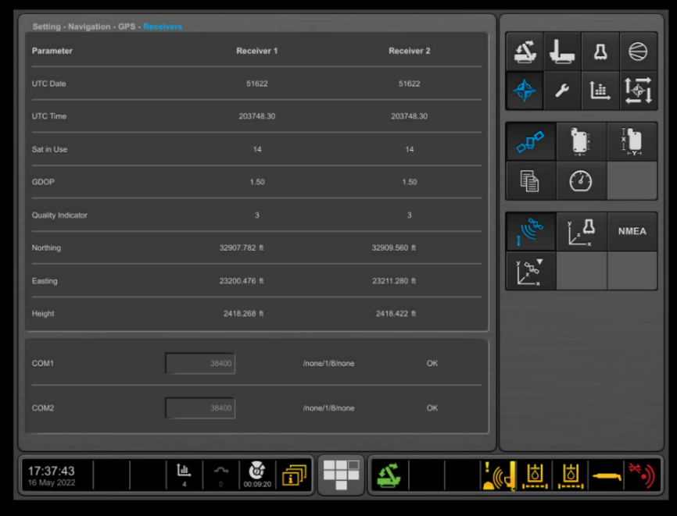

Figura 16: Tela de configuração e visualização sistema GPS

Fonte: Próprio autor, 2022.

2.5.1.2. Pré requisitos mínimos das redes

O problema de rede é o principal gargalo a automação das minas. Custo de investimento elevado e algumas restrições como profundidade da lavra limitam o fluxo e troca de informações e dados. Basicamente envio/recebimento de dados (vídeos, GPS, dados binários etc.). Abaixo encontram-se elencados os principais tipos de redes, a saber:

*Wlan* = Rede sem fio (feita ponto a ponto);

*Wlan* = Através de atenas;

*Ethernet switch* = Dados no formato conhecido da internet (a banda é um entrave);

*Voip* = Tecnologia que usa dados semelhantes aos telefônicos com a vantagem de ser mais veloz.

*Bluetoof* = Rede local sem fio, porém limitada a uma distância de no máximo 60 metros e sujeita a interferências externas (ondas de rádio, campos magnéticos etc.).

Fibra ótica = Cabeamento a base de supercondutor limitação vibração e umidade.

Redes mistas = Compostas por roteadores e dispositivos físicos de conexão.

Recomenda-se fazer um *site survey* que consiste em simular, através de equipamentos apropriados, a operação e locomoção de um equipamento autônomo dentro dos limites operacionais da mina. Em outras palavras, busca-se medir, através do uso de ferramentas de monitoramento da rede SW, a sua qualidade, largura da banda e latência em vários locais e pontos da cava. O principal objetivo é a busca pela superação das limitações na transmissão e recepção dos dados. Abaixo seguem as etapas básicas do processo de avaliação da rede de trabalho:

Etapa 1: Coordenar com a mina os recursos necessários e os pontos de coletas;

Etapa 2: Receber, inventariar o kit de ferramentas para análise da rede;

Etapa 3: Montar os dois simuladores (um num ponto fixo – sala e/ou escritório na mina e outro, em um veículo – caminhonete com acesso as áreas de lavra);

Etapa 4: Verificar a atribuição de TR e calibrar o kit simulador da máquina;

Etapa 5: Testar a conectividade e funcionalidade dos simuladores (arquivos Jperf) para coletar os logs.

Etapa 6: Realizar a avaliação da rede atual, gerar os pontos de coletas;

Etapa 7: Registrar os logs (coleta mínima de sete pontos);

Etapa 8: Consolidar os registros e enviar os dados para o computador da avaliação.

Etapa 9: Observar os problemas de conexão/permanências no kit simulador da máquina e registre cada ponto

Etapa 10: Pontos estacionários: Executar o primeiro ponto e "iniciar" o programa JPerf para os níveis de largura de banda/latência

Etapa 11: Selecionar "salvar" para capturar e salvar ou registrar como um arquivo de dados no formato "Point_1_Stationary_pit name

Etapa 12: Fazer também uma captura de tela do Jperf para os registros e resumo da pesquisa.

Etapa 13: Repetir todas as etapas anteriores para todos os pontos estacionários.

**Nota 2:**

**Não ultrapassar a velocidade de 20 a 25 km/h com o simulador montado no veículo.**

Os requisitos para a execução de operações remotas e/ou autônomas dos equipamentos Epiroc encontram-se listados abaixo.

1°) Taxa de transferência

A taxa de transferência é a quantidade de dados (Mbps) que será transmitida entre o roteador do *rack* no local e o(s) roteador(es) da máquina. Número máximo de máquinas alocadas por vez (no máximo 3 máquinas).

2°) *Jitter* na rede

O Jitter é a variação na latência num fluxo de pacotes quando esse leva mais tempo para viajar da máquina para o *rack* no local de operação. O '*Jitter*' deve ser ≤ 30 ms

3°) Latência

A latência na rede é a quantidade de tempo que leva para o pacote viajar da máquina para o roteador do rack no local. A latência deve ser ≤ 200 ms

4°) Perda de Pacote

É quando o pacote enviado do roteador local não alcança o roteador da máquina ou vice-versa.

A perda de pacotes deve ser ≤ 1%

5°) Teste de *Wi-Fi*

O teste *WiFi* consiste em fazer a alocação da máquina (simulador móvel) à sala de controle (simulador fixo). A figura 17 mostra o teste de rede realizado numa mina de ouro no Brasil.

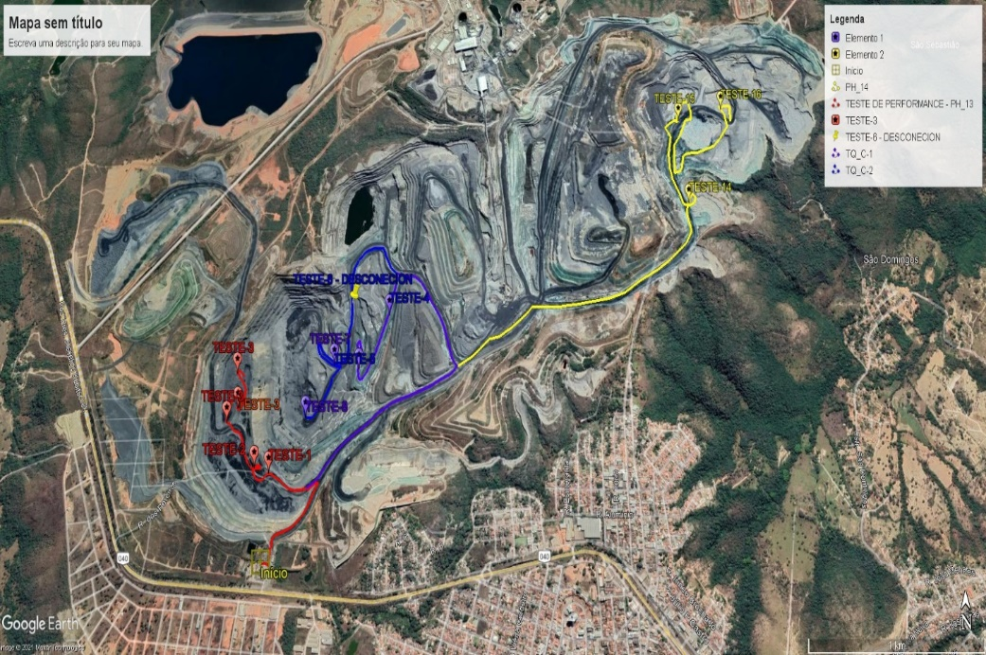

Figura 17: *Survey* rede mina de ouro no Brasil.

Fonte: Próprio autor (2022).

# CAPÍTULO 3

# METODOLOGIA

## A metodologia para o desenvolvimento da pesquisa pode ser compreendida através da visualização da figura 18.

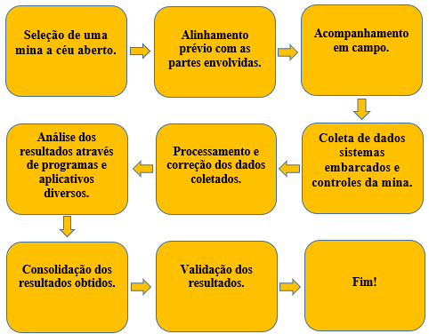

**Figura 18:** Esquema de trabalho.

Fonte: Próprio autor (2022).

Este trabalho encontra-se baseado num estudo de caso com abordagem descritiva e exploratória. A pesquisa iniciou-se com a seleção de uma mina a céu aberto localizada nas proximidades da cidade de Itabira no estado de Minas Gerais. Foi realizado um alinhamento prévio com as partes envolvidas e passou-se a fazer reuniões regulares com as equipes. Na sequência foi estabelecida uma rotina para fazer os acompanhamentos em campo dos equipamentos de perfuração. O processo de coleta de dados se deu através dos sistemas de despacho (disponibilidade física, utilização e rendimento operacional) e diretamente do sistema embarcado nas máquinas (*RCS* – dados de *MWD*, horímetros e tempos dos ciclos operacionais). A etapa seguinte se destacou pela realização do processamento e a consolidação dos dados. Esses foram analisados, utilizando-se das ferramentas estatísticas (gráficos, paretos e histogramas) gerados em aplicativos e programas específicos (*Excel, surface manager e Ictus drill calculator).* A etapa final materializou-se com a validação e apresentação dos resultados da pesquisa.

A seleção da unidade produtiva se deu em virtude das recentes mudanças realizadas na mina, onde uma opção tecnológica através do uso de equipamentos de perfuração automatizados da marca Epiroc modelo PV275 método roto-percussivo foi escolhida. Os equipamentos selecionados são capazes de perfurar furos longos (inclinados ou não) com profundidade de até 52 metros, diâmetro máximo de 270 mm (10 5/8”), utilizando os métodos percussivo (martelo de fundo) ou rotativo (brocas tricônicas com *inserts* de carbureto de tungstênio). A coleta de dados foi realizada de forma rotineira, seguindo as frequências estabelecidas pela matriz de monitoramento conforme mostra a tabela 2.

|  |  |  |
| --- | --- | --- |
| **Tabela 2 -** Matriz de monitoramento e coleta de dados**.** |  |  |
| Horometro | mensal | horas |
| Disponibilidade | mensal | % horas |
| Utilização | mensal | % horas |
| Rendimento Operacional | mensal | % |
| Eficiência Operacional Global | mensal | % |
| Taxa de Perfuração | mensal | m/h |
| Tempo Médio entre Falhas (MTBF) | mensal | horas |
| Tempo Médio de Reparos | mensal | horas |
| Geração de energia específica | mensal | pressão em psi |
| Número Total de Furos | mensal | adimensional |
| Produção | mensal | metros lineares |
| Fonte**:** Elaborada pelo autor |  |  |

CAPÍTULO 4

**ESTUDO DE CASO**

4.1 Visão geral dos dados

4.1.1 Local dos testes

A mina escolhida para realização do estudo encontra-se próximo a um outro grande empreendimento mineral que no passado chegou a ser considerado como a maior mina de ferro do ocidente. Localizada na região centro-leste de Minas Gerais, abrangendo o município de Itabira, apresenta litologias ricas em óxidos de ferro com o predomínio de itabiritos compactos (com teor de ferro na faixa de 40 a 50%) e hematita (com mais de 63% de teor de ferro). Além dos Itabiritos, há dolomitos ferruginosos e filitos hematíticos que compõem um conjunto de formações ferríferas metamórficas. Observa-se que os dolomitos e itabiritos ocorrem intercalados tanto vertical como lateralmente (Pires 1995) e o contato entre essas litologias é brusco. Há também rochas granito-gnáissicas que se encontram nas áreas de menor altitude e xistos que compõe as encostas.

A tabela 3 relaciona as litologias analisadas no estudo juntamente com o valor de UCS atribuído a partir de laudos geológicos e a classificação de minério / estéril. Uma imagem de referência de cada tipo de rocha também está incluída.

Tabela 3 - Litologias da mina.

|  |  |  |  |  |
| --- | --- | --- | --- | --- |
| Tipo de Rocha | Xisto | Gnaisse | Itabirito Compacto | Hematita |
| UCS (Mpa) | 49 | 113 | 429 | 239 |
| Minério/  Estéril | Estéril | Estéril | Minério | Minério |
|  | |  | | --- | |  | | |  | | --- | |  | | |  | | --- | |  | | |  | | --- | |  | |
|  |  |  |  |  |
| Imagens |  |  |  |  |
|  |  |  |  |  |
|  |  |  |  |  |
|  |  |  |  |  |

**Fonte:** Elaborado pelo Autor.

4.1.2 Equipamentos de perfuração

Foram utilizadas três perfuratrizes da marca Epiroc modelo PV275 com sistema embarcado de controle denominado *RCS* (*rig controle system*) identificadas nesse trabalho como P50, P51 e P53. Estas máquinas são consideradas produtos básicos na indústria de extração mineral graças ao seu desempenho e confiabilidade comprovados. Com capacidade de carga da broca de até 85.000 lb (42,5 toneladas), ela pode usar brocas tricônicas rotativas de até 12-1/4” (311 mm). Pode ser utilizada para perfurar rochas duras no mais diferentes e diversos tipos de litologias desde o cobre até os minérios de ferro. A PV275 pode perfurar furos com comprimento de 37 pés (11,3 m) numa única passagem, ou uma profundidade total de 195 pés (59,4 m) em várias passagens usando um carrossel com 4 hastes (tubos de perfuração) com 40 pés de comprimento (12,2 m).

A plataforma operacional *Rig Control System* (*RCS*) fornece recursos de automação escalonáveis. Essa tecnologia fornece aos equipamentos vários recursos de segurança e intertravamentos, bem como uma base para adicionar novas funcionalidades/opcionais sem grandes esforços. Os equipamentos com esse tipo de tecnologia podem ser controlados por um operador a bordo usando opções automatizadas tais como, auto perfuração (*autodrill),* auto nivelamento *(autolevel*) e troca automática de tubos (*ARC*), ou podem ser operados com o operador fora da máquina através do sistema de tecnologia remota (pacote opcional chamado *BenchRemote*). O sistema tele remoto permite que um mesmo operador opere, simultaneamente, até três equipamentos. Também é possível fazer implementações (*up grade*) para o sistema de perfuração autônoma com quase nenhuma interação humana. As figuras 19 e 20 mostram, respectivamente, a perfuratriz e o interior da sua cabine de operação.

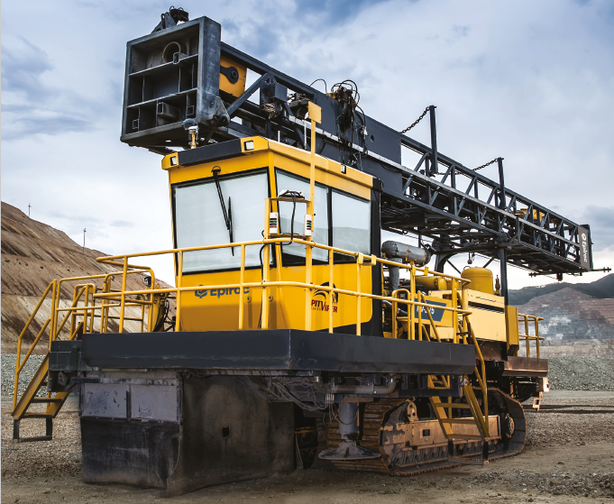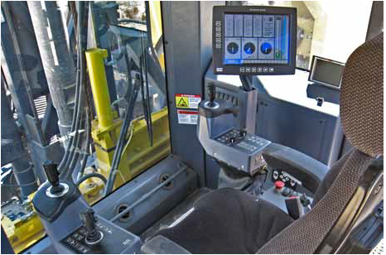

Figura 19: Perfuratriz marca Epiroc modelo PV275D. Figura 20: Interior da cabine de operação PV275D

Fonte: Adaptado de Epiroc (2020). Fonte: Adaptado de Epiroc (2020).

De acordo com a Epiroc (2021) a estratégia de controle para perfuração automática (*AD*2) é que o equipamento perfure o mais rápido possível com base na configuração de ataque a rocha (agressividade[2]) selecionada pelo operador e ao mesmo tempo não exceda aos limites operacionais estabelecidos pelo sistema de automação. Os limites de operação não mudam durante a perfuração automática, mas, o valor máximo do peso sobre a broca (*WOB*) será recalculado se a escala de agressividade (ataque a rocha) for alterada pelo usuário ou pelo sistema de controle automático.

O *WOB* e rotação (RPM) reagem às condições do solo, alterando a taxa de penetração (*ROP*).

4.1.3 Tipos de dados disponibilizados

As perfuratrizes da marca Epiroc modelo PV275 com o sistema embarcado RCS possuem quatro opções de registro de dados disponíveis nos formatos de dados IREDES[3] (extensão dos arquivos XML) e texto (extensão txt).

* Registro *MWD* (medição durante a perfuração) – O registro *MWD* inclui o registro de eventos (anomalias) e o registro de *status* do equipamento (perfuração, locomoção etc.). Este arquivo de registro é enviado quando o furo é concluído.
* Registro de qualidade - O registro de qualidade somente é aplicado quando há o uso do sistema global de posicionamento (*GPS)*, neste caso, o arquivo é gerado quando o furo é concluído.
* Registro de *status* – Mostra o *status* de operação do equipamento.
* Registro de eventos – Faz o registro de entrada / saída do operador, perfuração, locomoção, nivelamento, códigos de atrasos definidos pelos usuários, consumíveis (ferramentas de perfuração) e falhas de produção. Os arquivos são gerados pela configuração de "Taxa de atualização"e vem como registro *MWD* que é salvo como “DSxxxxxx.xml” onde xxxxxx é baseado na data e hora em que o evento foi gerado.

Há duas formas para fazer a coleta dos dados das máquinas:

1ª. Usando um *stick* de memória *USB* conectado a um *hub* ou porta *USB* na cabine da máquina;

2ª. Usando *CCI* (Interface de comunicação comum - servidor da máquina) o qual envia as informações para um outro servidor externo.

Nesse estudo, foi utilizado o método *USB* para coletar os arquivos das máquinas, uma vez, que elas não estavam conectadas à rede de dados da mina. A figura 21 mostra os tipos e as extensões dos arquivos de dados gerados pelos equipamentos de perfuração

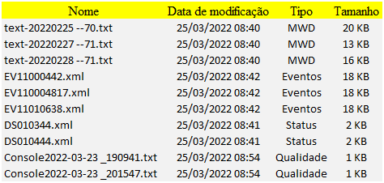

Figura 21: Tipos e extensões dos arquivos com dados das máquinas.

Fonte: Adaptado de Epiroc (2019)

**4.2 Etapas básicas para elaboração de um furo**

A operação para fazer um furo no maciçoso rochoso envolve além de técnica todo um cuidado especial de modo que a qualidade do furo seja a melhor possível, uma vez que a sua principal finalidade é para alocação dos explosivos necessários para o desmonte de rocha. De acordo com Jardim (2017), a perfuração de rocha é o perfeito sincronismo entre quatro movimentos:

* + Impacto ou percussão – sua função é de provocar o cisalhamento do material a ser perfurado (rocha). O impacto ou percussão é gerado pelo movimento do pistão, e é transmitido pelo punho para as hastes, para a coroa e para o material que está sendo perfurado.
  + Rotação – Sua função é reposicionar as pastilhas da coroa, abrindo toda a área do furo. A rotação é feita através de motores e redutores.
  + Avanço – Tem como função manter as ferramentas constantemente em contato com a rocha, evitando-se assim a flutuação das hastes.
  + Limpeza – Tem como finalidade manter o furo limpo. Furo com detritos prejudica a perfuração, quanto mais limpo o furo maior a velocidade de penetração.

Os furos, normalmente, podem ser divididos em três zonas distintas (zona do emboque, zona do comprimento e zona de fundo). A correta zona será definida pela posição onde a ferramenta de perfuração estiver (bit ou broca tricônica). O objetivo do emboque é fornecer um início estável do furo para garantir que o restante dele seja reto e não desmorone. O solo perto da superfície é sempre rompido e instável a partir das detonações anteriores e deve ser tratado com cuidado. A profundidade de emboque para auto perfuração Epiroc (também denominado de *Auto drill* 2 ou AD2) é estabelecida pelo sistema quando o emboque é iniciado em função direta com o tipo de litologia. Quando o solo firme é detectado dentro da zona de emboque permitida (0,5 - 3 m a partir do ponto zero da profundidade do furo), o sistema muda para perfuração normal. Durante o emboque do furo as pressões de avanço, ar, rotação e fluxo de água deverão ser mínimos possíveis de modo que se configure o perfil ou a circunferência do furo, mantendo uma geometria cilíndrica.

O local de emboque do furo deverá estar limpo para que a ferramenta de perfuração possa manter contato com o solo, a energia gerada pelo equipamento de perfuração possa ser transmitida e fazer a fragmentação da rocha (executar o furo). Deve-se aumentar gradativamente a percussão e a rotação, mantendo a pressão de avanço firme e constante. Caso isso não ocorra, poderá causar danos mecânicos e uma queda brusca na velocidade de perfuração (GERALDI, 2011). O sistema *AD*2 permite três tipos de limpeza dos furos na fase de embocamento que são:

* Limpeza desligada: O sistema permitirá a transição direta da fase de emboque para zona do comprimento do furo sem limpar o mesmo;
* Limpeza ligada: O *AD*2 fará transição da zona de emboque para perfuração após realizar a limpeza em toda a extensão do comprimento do emboque;
* Limpeza automática: Se as condições do solo exigir, será realizada uma limpeza no emboque antes da transição para a perfuração.

Após o emboque inicia-se a fase do comprimento do furo onde busca-se perfurar com máxima velocidade possível, mantendo um perfeito sincronismo entre as pressões de avanço, rotação, ar e injeção de água. Na prática busca-se maiores taxas de penetração, uma vez que essa tem influência direta no custo da perfuração. Como sabemos, a perfuração é extremamente importante para o sucesso do desmonte de rocha com explosivos. Uma perfuração incorreta no maciço pode acarretar uma série de problemas, tais como fragmentação deficiente, excesso de vibrações, excesso de ruídos, ultra lançamento etc. (QUAGLIO, 2003).

Próximo ao término do furo encontra-se a zona de fundo, que nada mais é do que a fase final respeitada o limite de profundidade especificado para ele. O domínio completo das técnicas e o respeito pelos passos do ciclo de perfuração de rochas permite realizar o desmonte com elevado rendimento e segurança.

**4.3 Sistema de perfuração e coleta de dados**

As bancadas da mina analisada possuem altura de 15 m, com inclinação máxima de 25° e bermas com larguras que variam de seis a oito metros. O posicionamento dos furos é controlado pelo operador, mas a perfuração e o registro dos parâmetros de perfuração são feitos automaticamente. A perfuração é feita com tubos de extensão de 40 pés de comprimento (12,2 m), broca de 9 7/8” (250 mm) de diâmetro e IADC*[4]* 6. Os furos apresentam comprimentos que variam na ordem de 15 a 17 m de profundidade dependendo da litologia a ser perfurada.

 O sistema de controle da perfuratriz (RCS versão 5.4 rev. 17) faz a coleta das amostras a cada 0,05 m perfurado de acordo com o que foi definido para monitorar as informações, gerando até 340 pontos de amostragens por furo, a um comprimento médio de 17 metros. Os parâmetros registrados durante a perfuração são:

* Data e hora: A hora de início do dia útil é usada em combinação com o calendário ao recuperar dados para a (s) data (s) selecionada (s);
* Modo de operação: Há dois modos possíveis manual e automático. O sistema mostra qual o modo de operação utilizado durante a perfuração;
* Comprimento do furo: Comprimento da perfuração no ponto de amostragem em metros;
* Rotação da ferramenta (RPM): Mostra a velocidade de rotação da broca ou bit.
* Força sobre a ferramenta *(WOB*): Registra o valor de força (peso) aplicado de modo a vencer a resistência do maciço rochoso. Unidade de medidas mais usadas são o quilo libras (KLb) ou quilo Newton (KN);
* Taxa de Penetração (*ROP*): velocidade com que a broca avança através do maciço rochoso. Expressa em metros por minuto (m/min) e/ou em metros por hora (m/h);
* Torque de rotação: É a força horizontal necessária para girar e fazer o reposicionamento da estrutura cortante da ferramenta de perfuração. Unidade de medida é quilo libra força (KLb.F) ou quilo Newton força (KN. F);
* Pressão de ar: Pressão do ar usada para fazer a limpeza dos fragmentos de rochas dos furos. Pode ser medida em bar (b) ou em libras por polegadas ao quadrado (psi).

Para realização desse estudo, foram coletados os dados de perfuração que se referem as três zonas do furo (emboque, zona do comprimento e zona final ou término), nos pontos de profundidades zero, meio metro e na sequência a cada metro perfurado até a conclusão do furo. A tabela 4 descreve os dados coletados em campo disponíveis nos sistemas embarcados nas máquinas, apresenta também o modo de operação e o (s) tipo (s) de rocha identificado (s) a partir dos relatórios geológicos.

Tabela 4 - Dados de perfuração

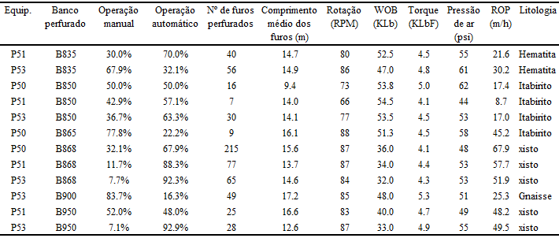

Fonte: Dados da pesquisa.

4.4 Análise dos dados

4.4.1 Processamento dos dados

De maneira geral os dados gerados pelos sistemas embarcados, assim com o *MWD*, são afetados diretamente pelas condições de aplicações dos equipamentos e pela utilização do seu sistema de controle operacional. Dessa forma, incertezas são anexadas aos dados que devem ser corrigidos de modo a priorizar as mudanças nos parâmetros que dependem das propriedades da rocha. A priori é um processo simples que se inicia com uma filtragem para remover os valores irrealistas (por exemplo, valores negativos de WOBque podem suscitar uma ideia de flutuação nos sistemas de avanço das máquinas). Em seguida devem ser removidos os picos de valores que ultrapassam as capacidades mecânicas dos equipamentos, como exemplo, podemos citar as altas taxas de penetração *(ROP*). Por fim, devem ser feitas as correções em função das influências das profundidades dos furos.

4.4.2 Correção dos dados (conversão dos valores negativos de peso sobre a broca - WOB)

Por vezes dados de produção incluem valores irreais de alto e baixa *performance* dos equipamentos, podendo gerar dificuldades, dúvidas quando da sua análise e interpretação. A distribuição da probabilidade experimental é composta pelos valores da amostra de dados coletados no período de 21 de maio a 01 de setembro de 2021, compreendendo 617 furos amostrados a cada 0,05 m, totalizando mais de 10.000 linhas com informações. Para facilitar a análise e discussão os dados foram divididos em seis blocos que correspondem, exatamente, as seis diferentes frentes de lavras onde eles foram gerados, sendo três bancos de minérios localizados nas cotas altimétricas (835, 850 e 865) e três de estéreis nas posições com cotas topográficas (868, 900 e 950). A figura 22 ilustra a distribuição dos furos perfurados nas frentes de trabalho e as técnicas de perfuração utilizadas.

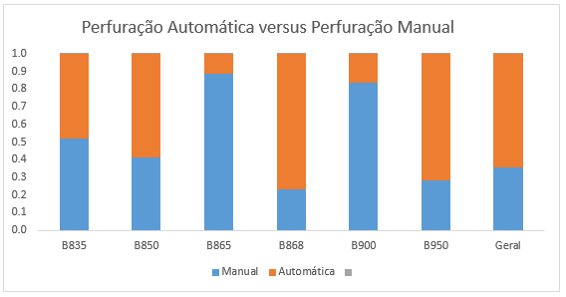

Figura 22: Gráfico técnica de perfuração utilizada.

Fonte: Elaborado pelo autor.

De acordo com Costa (2018) as rochas são perfuradas, basicamente, pela ação da rotação e do peso sobre a broca (WOB). Do ponto de vista técnico, alguns podem achar confuso muitas das definições e unidades de medidas usadas quando abordamos a temática da perfuração. Cabe salientar que vários dos termos e unidades usadas na perfuração, têm uma história que data aos primórdios onde esse processo era mais baseado na experiência prática das pessoas, do que nos padrões de engenharia.

Para muitos usuários e fabricantes de equipamentos a força de alimentação é comumente referida como "peso na broca" (WOB), expresso em lb (libras) ou quilograma (kg). O “peso na broca” é definido como uma força descendente que atua sobre ela, gerada pela energia hidráulica dos cilindros de avanço e somada ao peso da coluna de perfuração. Como o peso é uma grandeza vetorial influenciada diretamente pela ação gravitacional, é impossível concebermos a ideia de valores negativos para a variável *WOB* num processo de perfuração, seja ele manual ou automatizado. Caso fosse possível indicaria uma, provável, situação de flutuação da ferramenta de perfuração sobre o maciço rochoso, onde os valores de torque deveriam ser nulos. A fim de evitar interpretações errôneas e aferir uma maior precisão nas análises, foi inserida uma constante multiplicativa de valor (-1) para fazer a transformação dos valores de *WOB* negativos em valores positivos, uma vez que os seus binários de torque apresentam valores diferentes de zero, conforme podemos observar nas figuras 23 e 24.

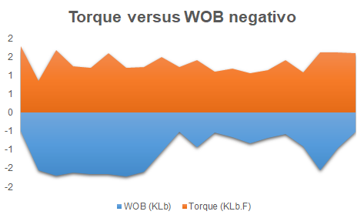

Figura 23: Gráfico WOB valores negativos.

Fonte: Elaborado pelo Autor.

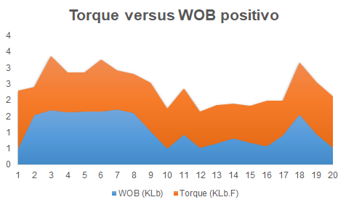

Figura 24: Gráfico WOB valores positivos.

Fonte: Elaborado pelo Autor.

4.4.3 Refinamento dos valores acima das capacidades mecânicas dos equipamentos

Vários são os estudos e esforços no sentido de otimizar os parâmetros operacionais durante a perfuração, a fim de determinar uma melhor opção, possível, de rotação (RPM) e peso sobre a ferramenta de perfuração (WOB). O intuito principal é obter uma máxima taxa de penetração (ROP). Muitas das vezes uma ROP maximizada não é possível, logo, deve-se buscar uma taxa de penetração desejada com o mínimo consumo de energia. Isso é uma tarefa árdua, que sem dúvida, é uma das questões mais complicadas, difíceis e necessária a um processo de perfuração efetivo. Diversos são os complicadores que tendem a levar a uma limitação na velocidade de avanço da broca (limpeza do fundo do furo, condição da rocha, riscos de travamentos da coluna de perfuração, limite operacional das ferramentas e máquinas).

Para Rocha et al (2019) uma estratégia interessante e capaz de permitir uma produtividade mais assertiva é fixar um limite máximo para a ROP. Barbosa et al. (2019) chama-nos a atenção para trabalhos recentes que utilizam técnicas de aprendizado de máquina para poder obter modelos e reportar os resultados. Segundo eles, os resultados atuais são mais significativos e melhores que os modelos tradicionais. Desta forma é de suma importância saber qual é a máxima taxa possível de ser obtida com o modelo de broca selecionado. A solução trivial passa pela determinação do correto par de força de avanço (WOB) e rotação (RPM). Embora pareça ser fácil, na prática é uma ação muito difícil e complicada, pois, envolve diversas variáveis que influenciam diretamente a ROP. Observa-se uma forte tendência em buscar uma melhor taxa de penetração (ROP) alterando exclusivamente a força sobre a broca (WOB).

De acordo com Aadnoy et al (2022) um ajuste inadequado nos parâmetros de perfuração, pode gerar sérios transtornos a perfuração com gasto desnecessário de energia. O excesso de energia é dissipado em forma de calor, ruído e retorna para a máquina gerando vibrações. Essas são extremamente danosas ao processo de perfuração, pois, irão causar perdas de produtividade, paradas indesejadas dos equipamentos e flambagem dos tubos de perfuração. Deve-se buscar a relação mais adequada entre peso e rotação capaz de gerar a menor energia mecânica específica, logo, a eficiência, otimização na perfuração passa pela adoção e uso de parâmetros operacionais ótimos capazes de gerar uma ROP que também podemos considerá-la como sendo ótima.

A falta de um modelo confiável para a previsão da ROP é um entrave que impede o desenvolvimento sustentável do processo de perfuração de rochas. Há poucos modelos que se prestam a essa finalidade, todos apresentam limitações, que impossibilitam o seu uso de forma universal, rápida e segura. Outro ponto a ser externado é que falta, no mercado de ferramentas e equipamentos de perfuração, informações precisas sobre os níveis de produtividade alcançáveis, ou seja, ao contrário de outros produtos na mineração, não há uma “fonte segura” ou manuais de produção com dados confiáveis. Isto justifica a procura e evidência a necessidade em se obter um modelo para a previsão da ROP.

A partir das observações feitas por Maurer em laboratório, onde ele concluiu que um aumento da rotação da ferramenta de perfuração gera um aumento da ROP e que esta somente é possível quando há um determinado peso sobre a broca; podemos obter uma equação capaz de fornecer a máxima taxa de penetração para ela. Uma vez que conhecemos o limite superior (a capacidade máxima possível) podemos estabelecer uma faixa de ROP ótima que deverá ser atendida durante o processo de perfuração. Esse modelo de previsão de taxa de perfuração é mostrado na equação 9.

(9)

**Taxa de penetração prevista = Pb x RB**

Onde: ROP é a taxa de penetração (m/h), Pb é a profundidade de penetração do botão na rocha (m) e RBé a rotação da broca (RPM).

Estudos mostram que o ponto ideal de penetração do botão, onde é possível obter uma taxa de penetração máxima, encontra-se na faixa de 70% a 75% da altura do botão dentro da rocha. Temos que ressaltar que um máximo valor de WOB, necessariamente, não significa uma máxima ROP, uma vez que é necessário que se mantenha uma distância entre a face da broca e o maciço rochoso de modo que possa ser realizada uma eficiente limpeza a qual é capaz de remover os cavacos (cascalhos) do fundo do furo. O peso adicional fará com que os botões enclave completamente na rocha e resultará numa diminuição na taxa de penetração. Em algumas situações a força de avanço é tamanha que a taxa de penetração chega a zerar. As figuras 25 e 26 exemplificam a situação de penetração do botão na rocha.

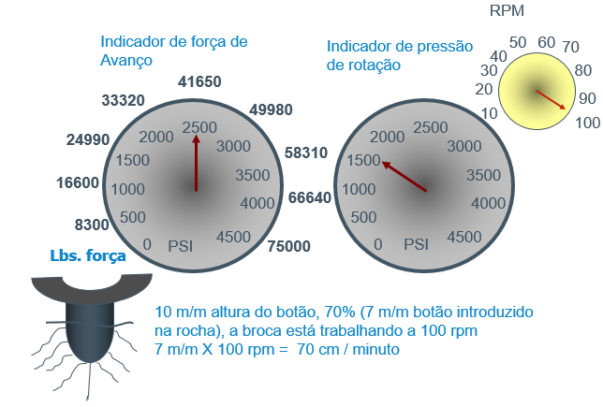

Figura 25: Ponto ótimo de penetração do botão na rocha.

Fonte: Elaborado pelo autor.

A figura 25 mostra o ponto ótimo de penetração do botão na rocha (70%) onde foi possível obter uma *ROP* de 70 cm/min (42 m/h) sem que houvesse vibração excessiva na coluna de perfuração.

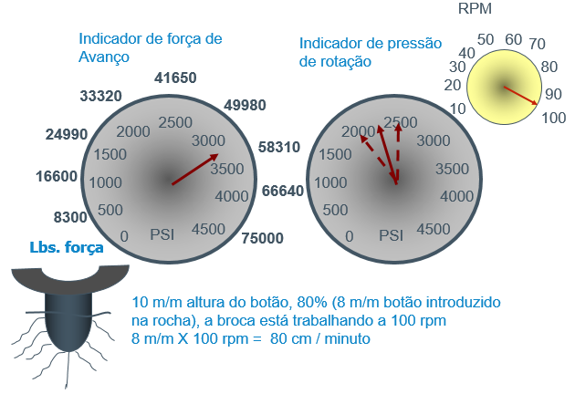

Figura 26: Vibração excessiva com penetração de 80%.

Fonte: Elaborado pelo autor.

Pela figura 26 podemos perceber que a taxa de penetração foi de 80 cm/min (48 m/h) quando o botão penetrou 80% da sua altura, mas gerou um excesso de vibração sobre a coluna de perfuração. A vibração causa desgastes nos equipamentos, mas o mais importante, ela cria um ambiente muito desagradável e inseguro para o operador. Quando há vibração nos equipamentos de perfuração, os operadores, invariavelmente, reduzem o peso ou a rotação até que a vibração volte a um nível confortável, gerando uma diminuição na taxa de perfuração e outras perdas. A tabela 5 mostra os valores mínimo e máximo da ROP estimada em função do tipo de broca usada na mina (broca tricônica série 60 marca Epiroc).

Tabela 5 - ROP estimada para uma broca série 60 modelo Epiroc

|  |  |  |  |  |  |  |  |  |  |
| --- | --- | --- | --- | --- | --- | --- | --- | --- | --- |
| Broca Tricônica | | Rotação Especificada (RPM) | | WOB Especificada por polegadas de diâmetro (KLb) | | ROP Estimada (m/h) | | Pressão de ar Estimada (PSI) | |
| IADC | Altura do botão (mm) | Min. | Max. | Min. | Max. | Min. | Max. | Min. | Max. |
| 6 | 11,0 | 50 | 120 | 4 | 7 | 23,1 | 55,4 | 40,0 | 65,0 |

Fonte: Adaptado do manual de brocas tricônicas Epiroc.

As taxas de penetração realizadas podem ser visualizadas na figura 27. Os limites superiores, inferiores coincidem com os valores mínimo e máximo estimados com base na altura dos botões da broca. Pode-se constatar que 71,5% dos valores de ROP encontram-se dentro do intervalo de confiança e 28,5% ficaram abaixo do valor mínimo estimado.

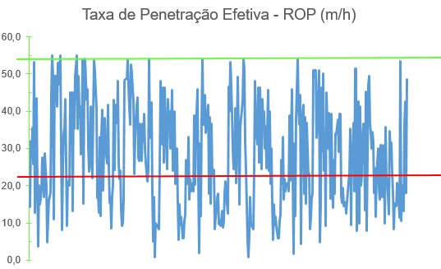

Figura 27: Gráfico da taxa de penetração (ROP) realizada.

Fonte: Elaborado pelo Autor.

4.4.4 Influência da profundidade dos furos

A última etapa referente ao refinamento dos dados trata-se da correção da influência da profundidade do furo. Embora haja vários autores que abordaram essa questão, infelizmente, são raras as análises dessa natureza para as minas a céu aberto. Segundo Navarro et al (2019) as variações com a profundidade podem estar relacionadas com as perdas de energia e/ou com a limpeza dos furos. De acordo com o manual de perfuração da Atlas Copco de 15% a 30% do ar gerado pelo compressor é desviado para fazer a limpeza e refrigeração dos rolamentos da broca. Fatores como a pressão e o volume afetam diretamente a vida útil das brocas e a limpeza dos furos. Outros dois fatores que afetam a limpeza dos furos são o teor de umidade e a litologia das rochas. A rocha úmida devido as condições do maciço ou a injeção excessiva de água aumenta o peso específico dos cavacos (cascalhos) dificultando a sua remoção do fundo do furo. Litologias fraturadas tendem a desviar o fluxo de ar e causam redução na velocidade de limpeza. Nesses casos, o volume de ar real necessário pode ser muito mais alto do que indicaram os cálculos teóricos diretos.

A limpeza do furo deve ser priorizada de modo que a ferramenta de perfuração se mantenha em constante contato com o maciço rochoso, caso contrário a taxa de penetração ficará comprometida. Quanto mais comprido (profundo) for o furo maior será o esforço no sentido de remover as partículas fragmentas para fora do mesmo. Para garantir uma limpeza eficiente usa o conceito de velocidade de limpeza o qual depende do diâmetro do tubo, diâmetro da broca e, principalmente, vazão real do compressor de ar. Destas três variáveis a que menos temos acesso é o real diâmetro do furo perfurado, por isso, deve-se fazer o cálculo da velocidade de limpeza e com base nesse fazer a configuração de toda a coluna de perfuração. Segundo o manual de perfuração da Epiroc, em condições normais de rocha com baixo teor de umidade e com baixa densidade a velocidade de limpeza (VLP) deverá estar na faixa de 5.000 a 7.000 ppm (pés por minuto). Em situações em que a rocha é um material mais denso, pesado ou com altos teores de umidade, a velocidade ideal encontra-se no intervalo de 9.000 a 10.000 ppm. Valores acima de 10.000 ppm irão reduzir, drasticamente, a vida útil das ferramentas de perfuração.

CAPÍTULO 5

Resultados e Discussão

A Automação como qualquer outro processo de conhecimento e desenvolvimento centrado no ser humano apresenta uma curva de aprendizagem bastante importante que talvez, num primeiro momento, não seja capaz de explicitar todos os benefícios advindos do uso dessa tecnologia. Muitos são os argumentos capazes de justificar a sua adoção e o seu uso no processo de perfuração de rochas, sendo os principais as questões voltadas a segurança, ergonomia dos operadores e aumento na produtividade. Mesmo que, em termos produtivos e sob certas condições, o homem sobressaia em relação a tecnologia, o uso desta é de suma importância na busca por melhores resultados. De forma geral, o sistema automatizado é mais rápido e mantém uma constância operacional em relação a uma operação manual.

Há poucos estudos sobre automação nos processos produtivos minerais, mas autores como Gustafson publicaram artigos analisando a produtividade, o impacto do ambiente de mineração, realizaram uma comparação entre uma operação manual e automática. Nesse trabalho procuramos fazer algo parecido através de análises comparativas entre a perfuração manual e automatizada. Buscamos fazer uma abordagem diferenciada com viés pautado em sete variáveis (parâmetros operacionais) com foco no uso da mínima energia específica[5], conforme mostra a tabela 6.

Tabela 6 – Variáveis operacionais

|  |  |  |
| --- | --- | --- |
| PARÂMETROS OPERACIONAIS | | |
| Parâmetro | Acrônimo | Unidade |
| Peso sobre a broca | WOB | Quilo libras - KLB |
| Rotação da broca | RPM | Rotações por minuto - RPM |
| Taxa de Penetração | ROP | Metros por hora - m/h |
| Torque de rotação | TQR | Quilo libras por força - KLB.F |
| Pressão de ar | PAR | Libras por polegadas ao quadrado - PSI |
| Penetração do botão | PEB | Porcentagem da altura do botão - % |
| Energia específica mínima | MSE | Mega pascal - Mpa |

Fonte: Elaborado pelo Autor.

Ao analisarmos os dados do parâmetro peso sobre a broca também conhecido como força de avanço (WOB ou pulldown), os resultados mostraram o que já era previsto, nas frentes com minérios a força de avanço foi maior, apresentando valores que variaram de 1 a 69 KLb com média ponderada de 49,4 KLb. Já nos materiais estéreis o WOB foi menor e variou de 1 a 68 KLb com média de 36KLb. Quando analisamos, sob o ponto de vista da técnica operacional empregada, constatamos que no modo automático houve uma redução de 16,3% da força de avanço em relação a força utilizada no modo de operação manual durante a perfuração dos materiais estéreis. Nos minérios a perfuração automatizada apresentou um ganho de 11,8% em relação a perfuração manual. No geral, o ganho advindo com a perfuração automatizada em termos de WOB foi de 18,7%, conforme mostra a tabela 7.

Tabela 7 – Peso sobre a broca (WOB) perfuração automática versus perfuração manual.

|  |  |  |  |  |
| --- | --- | --- | --- | --- |
| PESO SOBRE A BROCA - WOB (KLb) | | | | |
|  | Geral | Manual | Automática | Ganhos |
| Mínimo | 0,1 | 1,2 | 0,1 | 18,7% |
| Máximo | 68,6 | 68,1 | 68,3 |
| Média | 39,5 | 44,9 | 36,5 |

Fonte: Dados da pesquisa.

A análise dos dados de rotação da broca (RPM) confirmou uma ideia, amplamente difundida no meio, de que em materias com menores resistência mecânica deve-se usar mais rotação e menos avanço. Já em materias mais resistentes o correto seria diminuir a rotação e aumentar o peso sobre a broca, a fim de conseguir maiores taxas de penetração (ROP) com menor gasto energético. Percebe-se uma mínima diferença nos valores de rotação quando da perfuração manual e automática, tanto nas perfurações nos estéreis, quanto nos minérios. A tabela 8 apresenta os valores de rotação obtidos durante o processo de perfuração e mostra um ganho de 2,4% quando da utilização no modo automático.

Tabela 8 – Rotação da broca (RPM) perfuração automática versus perfuração manual.

|  |  |  |  |  |
| --- | --- | --- | --- | --- |
| ROTAÇÃO DA BROCA - RPM (RPM) | | | | |
|  | Geral | Manual | Automática | Ganhos |
| Mínimo | 38 | 38 | 46 | 2,4% |
| Máximo | 97 | 95 | 97 |
| Média | 85 | 84 | 86 |

Fonte: Dados da pesquisa.

A taxa de penetração (ROP) na perfuração automática foi 32,8% superior a taxa obtida com o uso do modo manual, durante as perfurações nos estéreis. Já nos minérios a taxa de penetração na perfuração manual foi 4% maior do que a realizada pela perfuração automatizada. No geral os ganhos na taxa de penetração no modo automático foram de 22,6%, vide tabela 9.

Tabela 9 – Taxa de penetração da broca (ROP) perfuração automática versus perfuração manual.

|  |  |  |  |  |
| --- | --- | --- | --- | --- |
| TAXA DE PENETRAÇÃO - ROP (m/h) | | | | |
|  | Geral | Manual | Automática | Ganhos |
| Mínimo | 0,9 | 3,8 | 0,9 | 22,6% |
| Máximo | 55,0 | 55,0 | 55,0 |
| Média | 36,6 | 31,9 | 39,1 |

Fonte: Dados da pesquisa.

O torque de rotação (TQR) é um parâmetro relevante para monitorar a perfuração. Isto porque um aumento ou queda exagerada do mesmo representa algum problema, desde um travamento da coluna de perfuração até o encerramento da broca (Rocha et al., 2009). O modo de operação automático apresentou valores de torque de rotação 10,6% superiores aos obtidos na perfuração manual para os furos realizados nos estéreis e 6,4% quando da perfuração em minérios. Para o parâmetro torque de rotação, os ganhos representados pela automação foram de 10,6% de acordo com a tabela 10.

Tabela 10 – Torque de rotação (TQR) perfuração automática versus perfuração manual.

|  |  |  |  |  |
| --- | --- | --- | --- | --- |
| TORQUE - TQR (KLb-F) | | | | |
|  | Geral | Manual | Automática | Ganhos |
| Mínimo | 0,1 | 0,1 | 3,0 | 10,6% |
| Máximo | 11,7 | 10,6 | 11,7 |
| Média | 4,4 | 4,7 | 4,2 |

**Fonte:** Dados da pesquisa.

De acordo com a Atlas Copco a pressão de ar num sistema de perfuração rotativo com brocas tricônicas tem três objetivos fundamentais que são manter os rolamentos da broca limpos, refrigerados e fazer a limpeza dos furos. O modo automático obteve um ganho de 16,3% na pressão de ar comparado ao modo manual na perfuração das frentes de estéril. No minério o ganho do processo automatizado foi de 1,7%. De forma geral durante as perfurações o ganho foi de 1,9% da perfuração automática em relação a perfuração manual. A tabela 11 mostra os valores médios da pressão de ar durante as perfurações e os ganhos obtidos.

Tabela 11 – Pressão de ar (PAR) perfuração automática versus perfuração manual.

|  |  |  |  |  |
| --- | --- | --- | --- | --- |
| PRESSÃO DE AR - PAR (PSI) | | | | |
|  | Geral | Manual | Automática | Ganhos |
| Mínimo | 11 | 11 | 15 | 1,9% |
| Máximo | 101 | 101 | 95 |
| Média | 53 | 52 | 53 |

**Fonte:** Dados da pesquisa.

A correta penetração do botão (*insert*) na rocha é algo fácil de ser alcançado, mas difícil de ser mantido devido as características geomecânicas dos maciços rochosos, tais como: Orientação, espaçamento, rugosidade, persistência, preenchimento, abertura e infiltração ou percolação de água. Conforme já mencionado, o ponto ideal de penetração do botão na rocha, o qual é capaz de fornecer uma máxima taxa de penetração da broca, encontra-se na faixa de 70 a 75% da altura do botão, significa que quando o botão penetra essa porcentagem da sua altura na rocha o *ROP* tende ao seu valor máximo. Os dados analisados demonstram que na perfuração automatizada, em materiais estéreis, a média da penetração dos botões foi de 77%, contra 65% conseguida pela operação manual. Nos minérios, durante a operação automatizada, a porcentagem média de penetração dos botões foi de 38% e no modo manual esse valor chegou a 42%. No geral a automação trouxe um ganho de 16,7% no quesito penetração do botão, veja a tabela 12.

Tabela 12 – Penetração do botão (PEB) perfuração automática versus perfuração manual.

|  |  |  |  |  |
| --- | --- | --- | --- | --- |
| PENETRAÇÃO DO BOTÃO - PEB (%) | | | | |
|  | Geral | Manual | Automática | Ganhos |
| Mínimo | 4,0 | 4,0 | 4,0 | 16,7% |
| Máximo | 100,0 | 100,0 | 100,0 |
| Média | 70,0 | 60,0 | 70,0 |

**Fonte:** Dados da pesquisa.

De acordo com Brito (2010) a forma mais usual para analisar a performance da perfuração é baseada na comparação direta entre o atual desempenho e um padrão histórico obtido a partir dos furos já perfurados. Esse tipo de análise, muitas das vezes, limita-se a comparar apenas o parâmetro taxa de perfuração. Na prática busca-se maximizar a ROP o que pode levar a variações e erros devido a subjetividade dessa metodologia utilizada.

Autores como Teale propuseram metodologias mais objetivas e assertivas para analisar o desempenho do processo de perfuração. Em 1965 ele introduziu o conceito de energia específica mínima (MSE) e a ideia de máxima eficiência quando a energia empregada pela coluna de perfuração se aproximasse do valor da resistência da rocha perfurada, em outras palavras, a máxima eficiência da perfuração é obtida quando a energia na broca for igual a mínima energia necessária para fragmentar a rocha.

Na atual conjuntura, o conceito de (MSE) tem sido utilizado para avaliar a eficiência da [perfuração rotativa](https://www.sciencedirect.com/topics/engineering/rotary-drilling), monitorando a quantidade de energia mecânica que está sendo colocada no sistema durante a perfuração e comparando-a com a força da rocha ([Majidi et al., 2017](https://www.sciencedirect.com/science/article/pii/S092041052100838X?casa_token=sZqvawnF29oAAAAA:jM2KVqkNGgI5bua6VX8aShyarkZ_RdtEXKiZROmvMdDjYUh5hssPxVPfuT38rCC3ypBHJ5MfT8w" \l "bib61)). Trata-se de um conceito ainda em desenvolvimento, haja visto que outros autores têm trabalhado no sentido de minimizar as variações decorrentes do confinamento das rochas e as incertezas operacionais, de forma a otimizar o processo de perfuração através do conhecimento seguro dessa variável.

Optamos por realizar uma análise na perfuração sob a perspectiva do uso racional das energias, através de uma narrativa baseada no uso da mínima energia necessária para fragmentar a rocha, ou seja, a energia especifica mínima. Os dados obtidos na pesquisa apontam que nos estéreis a perfuração automatizada conseguiu uma eficiência energética de 25,6% em relação a perfuração manual. Já nos minérios houve um gasto cerca de 7,8% a mais do processo automatizado em relação ao manual. No geral, a automação conseguiu um ganho de 22,3% de eficiência em termos de energia específica mínima empregada. A tabela 13 apresenta os valores obtidos para a energia específica mínima durante a perfuração.

Tabela 13 – Energia específica mínima (MSE) perfuração automática versus perfuração manual.

|  |  |  |  |  |
| --- | --- | --- | --- | --- |
| ENERGIA ESPECÍFICA - MSE (MPa) | | | | |
|  | Geral | Manual | Automática | Ganhos |
| Mínimo | 2,4 | 2,4 | 12,8 | 22,3% |
| Máximo | 459,9 | 417,4 | 459,9 |
| Média | 144,4 | 168,7 | 131,0 |

**Fonte:** Dados da pesquisa.

A fim de complementar a análise quantitativa, foram feitas observações sobre o estudo realizado a partir dos dados coletados, onde foi possível gerar curva comparativa para suportar a análise do desempenho da frota de perfuração, vide Figura 28:

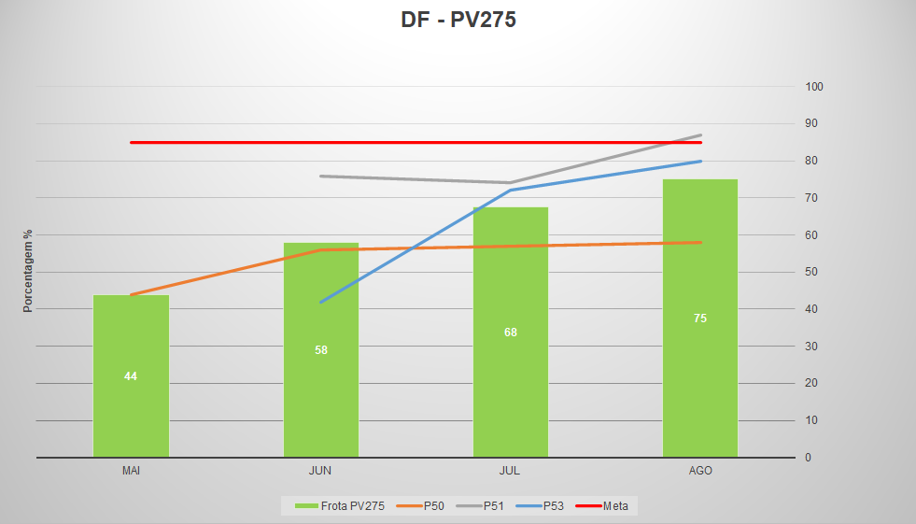

Figura 28: Gráfico da disponibilidade PV275.

Fonte: Elaborado pelo autor.

O gráfico na figura 28 mostra que a disponibilidade física dos equipamentos nos primeiros três meses ficou abaixo da meta estipulada de 85%. Eles apontam para uma tendência de aumento no número médio de horas disponíveis da frota. Mesmo apresentando uma curva crescente, os valores mantiveram-se abaixo do planejado durante quatro meses e somente em setembro de 2021 que foi possível atingir a meta. No geral eles foram puxados para baixo pelo equipamento P50.

Na sequência temos o *status* operacional das perfuratrizes organizado de forma a evidenciar o ciclo de trabalho durante o período amostral. Os tempos foram estratificados no *status* operacional mostrado na Figura 29.

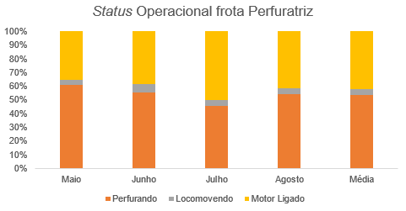

Figura 29: Status operacional perfuratrizes PV275.

Fonte**:** Elaborado pelo autor.

Os dados mostram que os equipamentos, efetivamente, foram utilizados em média 53,5% do tempo total disponível, ou seja, as máquinas operaram uma média mensal de 854,5 horas. Em 42,1% do tempo elas estiveram disponíveis, mas não foram utilizadas, ou seja, houve consumo de combustível sem a realização de furos. As locomoções ou deslocamentos somaram 4,4% do total de tempo e a produção acumulada foi de 58.013 metros lineares ou 907 furos por mês. A figura 30 mostra tendência de crescimento tanto para as horas trabalhadas, quanto para os metros perfurados, sugerindo uma evolução no processo.

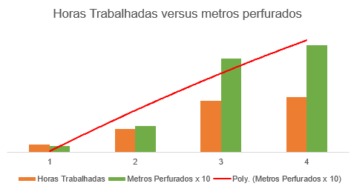

Figura 30: Horas trabalhadas versus metros perfurados PV275.

Fonte**:** Elaborado pelo autor.

Para a análise qualitativa, foram coletadas informações diretamente dos operadores e realizados registros fotográficos das malhas de perfuração, bem como, das faces horizontais dos furos. Foram obtidas mais de 500 imagens em 2D, em quatro diferentes bancadas na mina, através do uso de uma câmera digital de média resolução. Também foi usado um drone para gerar a imagem área que mostra os desalinhamentos dos furos perfurados sem o uso da tecnologia de posicionamento global GPS. Veja a figura 31.

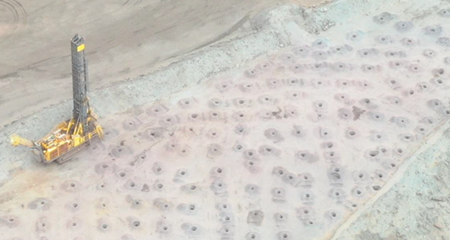

Figura 31: Vista área do polígono perfurado pela PV275 sem o GPS.

Fonte: Dados da pesquisa.

A figura 31 mostra os furos completamente desalinhados e desordenados no polígono perfurado. A posição de cada bancada individual precisa ser topografada em 3D e as informações precisam ser passadas aos engenheiros para planejar o plano de fogo. De posse desse plano a topografia precisa posicionar acuradamente os furos no terreno para que os operadores das perfuratrizes possam executá-los. Na mina estudada há um padrão muito irregular de malha que é gerado no terreno, devido a marcação de furos que é feita de forma manual através do uso de pedaços de papel dobrados e posicionado no solo sobreposto por uma pedra.

A direção e inclinação do furo são dadas pela posição do papel no terreno. Observou-se que o papel, muitas das vezes, se deslocou no terreno e perdeu-se a correta orientação do furo. Na maioria das vezes o operador da perfuratriz tentou seguir fielmente essa orientação o que gerou um grande descompasso na malha de perfuração. A prática de perfuração recomenda que os operadores das perfuratrizes devam perfurar de acordo com o estabelecido pelo plano de fogo elaborado pela engenharia de mina. Um equipamento eficiente para auxiliar no posicionamento dos furos é o sistema de posicionamento global - GPS, conforme pode-se observar na figura 32.

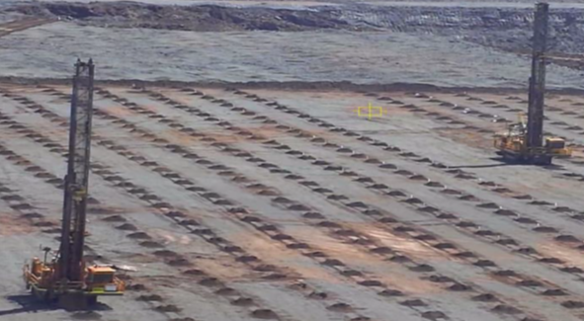

Figura 32: Perfuração com o auxílio do sistema GPS.

Fonte: Epiroc (2018).

A análise das imagens dos furos perfurados permite identificar diferentes situações que vão desde as questões estruturais das rochas (tais como rochas fortemente fraturadas, descontinuidades, áreas intactas, áreas frágeis, dentre outras), até as questões operacionais como o repasse de furos e emboques deficitários. Conforme mostram as figuras 33,34, 35 e 36.

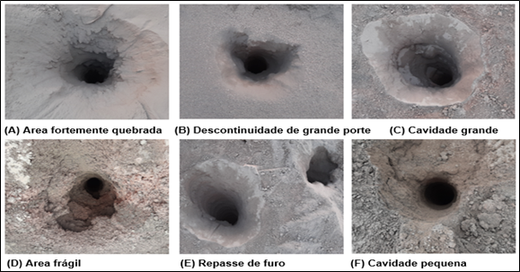

Figura 33: Condições estruturais da rocha e situações operacionais dos furos banco 865.

Fonte: Dados da pesquisa.

Constata-se que algumas dessas situações são recorrentes mesmo em se tratando de litologias distintas, tais como, nas bancadas de minérios e estéreis. Na figura 33 pode- se observar a presença de áreas fortemente quebradas (Fig.33A), presença de descontinuidades de grande porte (Fig.33B), área frágil (Fig.33D), repasse de furo (Fig.33E), cavidades grandes (Fig.33C) e pequenas (Fig. 33F). Todas estas situações foram constatadas nos furos perfurados no banco 865 (minério).

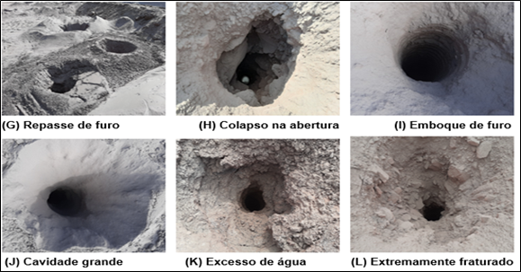

Figura 34: Condições estruturais da rocha e situações operacionais dos furos banco 850.

Fonte: Dados da pesquisa.

As imagens obtidas no banco 850 (minério) e ilustradas pela figura 34, mostram situações operacionais recorrentes como o repasse de furos (Fig.34G), oportunidades de melhorias para o processo de perfuração, exemplificadas, pelo uso excessivo de água (Fig.34K) e pelo colapso na abertura dos furos (Fig.34H). Constata-se que há algumas condições estruturais da rocha que dificultam a realização dos furos, tais como, a ocorrência de rochas extremamente fraturadas

(Fig.34L). É possível visualizar a presença de cavidades grandes (Fig.34J) a qual pode estar relacionada a intrusões litológicas de rochas mais macias. Um emboque ideal de furo é mostrado na figura 34I.

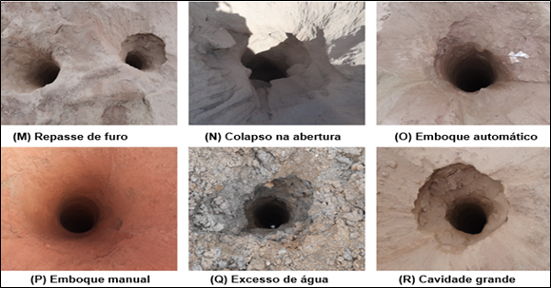

Figura 35: Condições estruturais da rocha e situações operacionais dos furos banco 868.

Fonte: Dados da pesquisa.

A figura 35 apresenta as imagens dos furos perfurados no estéril (banco 868), pode- se observar o processo de emboque dos furos realizados no modo de operação manual (Fig.35P) e no modo automático (Fig.35O). Percebe-se que no modo manual o emboque apresenta um melhor equilíbrio em termos de aspecto visual e manutenção da geometria do furo, ou seja, o diâmetro da zona inicial é igual ao diâmetro das demais zonas perfuradas ao longo do comprimento do furo. Já no emboque realizado através do modo automático, o diâmetro inicial é ligeiramente maior do que o diâmetro do restante do furo. Há presença de irregularidades na sua circunferência e ocorrência de marcas de catracas que podem caracterizar os locais de origem de uma fratura por fadiga decorrente do uso de altas rotações na ferramenta durante o processo de emboque do furo. Pode-se verificar a recorrência de situações operacionais, tais como, repasse de furo

(Fig.35M) e excesso de água (Fig.35Q). A presença de cavidades grandes (Fig.35R) e furos com aberturas colapsadas (Fig.35N) não são particularidades presentes nas perfurações em minérios, tais condições também ocorreram durante as perfurações nos materiais menos resistentes.

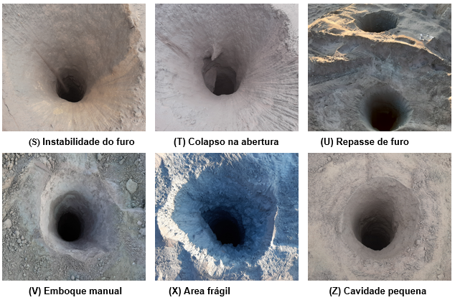

Figura 36: Condições estruturais da rocha e situações operacionais dos furos banco 950.

Fonte: Dados da pesquisa.

Por fim, a figura 36 apresenta as imagens coletadas no banco 950 (estéril) onde é possível observar situações de instabilidade (Fig.36S), colapso na abertura dos furos (Fig.36T), repasses ou refuração (Fig.36U). Constata-se a presença de furos com áreas frágeis (Fig. 36X), cavidade pequena (Fig.36Z) e emboque manual (Fig.36V).

Segundo Navarro et al (2019) algumas condições de rocha (áreas frágil, fraturas ou descontinuidades e alterações de litologia), normalmente, advém de uma combinação de descontinuidades, intrusões de materias mais macios e/ou presença de cavidades. As questões operacionais voltadas a qualidade, além de abordar situações relacionadas as especificações do furo (comprimento, diâmetro e posição no maciço), também deve levar em conta as questões referentes ao retrabalho (repasse de furos), uso racional dos recursos naturais (uso da água durante a perfuração) e a realização dos emboques dos furos. Os operadores devem prismar pela confecção de um emboque ideal, seja através do método manual ou automatizado. A tabela 14 mostra a assertividade durante a confecção dos emboques de furos. De maneira geral os emboques realizados de forma manual foram mais assertivos do que os executados no modo automático de perfuração.

Tabela 14 – Assertividade na confecção dos emboques de furos.

|  |  |  |
| --- | --- | --- |
| PERCENTUAL DE ACERTO EMBOQUE DE FUROS (%) | | |
| Equipamento | Manual | Automática |
| P50 | 25,0 | 1,9 |
| P51 | 43,3 | 7,2 |
| P52 | 6,2 | 5,4 |

**Fonte:** Dados da pesquisa.

Pelas imagens analisadas pode-se constatar que durante o processo de perfuração, independente da litologia, o maciço rochoso apresenta alguns distúrbios estruturais que podem ser percebidos através das variações e picos nos valores dos parâmetros operacionais. Todavia, nem todas as situações estruturais irão impactar a perfuração. Em campo percebeu-se que as pequenas descontinuidades ou cavidades, além das fraturas preenchidas com materiais com propriedades similares a rocha, tiveram uma mínima influência no processo. Já as mudanças na litologia por intrusões de material mais macio geraram picos e situações de perdas da equalização dos parâmetros operacionais o que dificultou a perfuração. A perfuração nos minérios com o método rotativo se mostrou desafiadora uma vez que os materias apresentam altas resistências e são extramente fraturados.

conclusão

Esta pesquisa demonstrou a viabilidade do sistema automatizado para perfurar rochas. Pudemos constatar que o uso e aplicação de novas tecnologias em operações unitárias na mineração, em especial na perfuração, é um processo possível, seguro, efetivo e sustentável. Os sistemas automatizados são confiáveis e operam sob as mais diversas condições de severidades e aplicações.

A automação depende não só do aporte de grandes recursos, mas também de uma infraestrutura capaz de se relacionar com todas as outras atividades presentes nos processos produtivos da mineração. Sistemas embarcados em máquinas oferecem segurança, produtividade, controle e continuidade das operações (ganhos em termos de eficiência operacional). Abaixo estão elencadas as conclusões especificas:

1. Os parâmetros de perfuração a serem selecionados variam em função das condições geomecânicas do maciço e devem ser aferidos a todo o instante de modo a obter um melhor desempenho do processo. Na perfuração em modo manual os resultados obtidos estão diretamente relacionados a experiência e perícia dos perfuradores; o que de certa forma, dificulta a formação de novos colaboradores. De acordo com alguns especialistas, o tempo médio para formação de um bom operador poderá variar de três a seis anos. Com o auxílio das novas tecnologias, a perfuração automatizada apresenta oportunidades para formação de mão-de-obra operacional qualificada num período mais curto (aproximadamente de seis a um ano), ou seja, num menor intervalo de tempo é possível qualificar uma pessoa de modo que ela possa desenvolver as atividades na perfuração.
2. O sistema automático, quando comparado ao manual, aplica menos peso sobre a broca (WOB). Em média obteve-se um ganho de 18,7% com o uso da perfuração automática, isso significa disser que o sistema busca priorizar e usar a força de avanço mínima necessária para vencer a resistência das rochas.
3. Em termos de rotação (RPM) o sistema automatizado busca sempre um melhor equilíbrio, eficiência durante as fases de confecção dos furos, ou seja, durante o processo de perfuração (mesmo que seja em diferentes litologias e/ou maciços com propriedades diversas). A rotação é ajustada pelo sistema de modo a maximizar a taxa de penetração (ROP) sem gerar desconfortos (vibrações) aos operadores. Pelo estudo o ganho médio com o sistema automatizado em termos de rotação foi de 2,4%.
4. A variável torque (TQR) tem influência direta no processo de elaboração dos furos, pode variar em função do material a ser perfurado e da sua profundidade. Perfurações que utilizam menores valores de torque geram menos gasto energético e menores desgastes nos elementos da coluna de perfuração, principalmente, quando pensamos nas junções enroscadas dos tubos de perfuração. O modo automático possibilitou um ganho de 10,6% em comparação a perfuração manual.
5. Em termos de taxa de penetração (ROP) o sistema automatizado propiciou um ganho de 22,6% o que pode ser explicado pela otimização da perfuração em função do uso de um sistema tecnológico. Segundo Ifekaibeya (2011) otimização da perfuração tem como objetivo melhorar a eficiência do processo através da combinação ótima de parâmetros principais, tais como, o peso aplicado sobre a broca (WOB), a velocidade de rotação (RPM) e o torque (TQR) aplicado na ferramenta de fragmentação. Vários são os autores que descreveram metodologias para otimizar a perfuração, mas infelizmente, não há um modelo final acabado e consolidado que possa ser utilizado nas mais variadas situações e condições de minas. A automação se apresenta como uma opção capaz de dialogar com os modelos de otimização estabelecidos de modo a maximizar os resultados, o que na prática pode ser entendido como uma otimização do processo.
6. Do ponto de vista de previsibilidade da taxa de penetração o sistema automatizado trabalha com o conceito que a máxima ROP está pautada numa eficiente remoção dos resíduos no fundo do furo (especificamente entre a face da broca e o maciço) e na correta penetração do botão na rocha. Ao melhorar a limpeza e permitir um melhor contato da ferramenta de perfuração, a taxa de penetração tenderia a aumentar conforme apontou os estudos de Wardlaw (1969). Por outro lado, ao penetrar o botão cerca de 70 a 75% da sua altura na rocha, há espaços suficientes para que os cavacos dos materias fragmentados possam ser removidos e manter um contato ideal entre ferramenta e rocha. Na prática significa disser que não adianta ter altas taxas de penetração é preciso perfurar, limpar para que haja um perfeito sincronismo e o processo de perfuração possa ser realizado com efetividade. A pesquisa mostrou que durante as perfurações no modo automático o ganho foi de 16,7% na penetração dos botões na rocha e de 1,9% na pressão de ar para limpeza dos furos. Constatou-se que em materias menos resistentes a força de avanço (WOB) foi reduzida e a rotação (RPM) foi aumentada de modo a obter uma maior taxa de penetração (ROP). O contrário também foi verificado (redução na rotação e aumento no WOB em materiais mais resistentes), embora pareça ser simples, algo lógico a ser feito, essa percepção de mudança de litologia e de alterações nos principais parâmetros operacionais é uma ação complexa que induz vários operadores (experientes ou não) a erros e geram perdas na produtividade.
7. A perfuração automatizada apresentou um ganho energético de 22,3% em comparação com a perfuração manual. Busca-se obter um melhor sincronismo entre os parâmetros operacionais de forma a obter uma ROP desejada com o mínimo consumo de energia possível. Segundo Gandelman (2012) cada rocha tem uma energia mínima necessária para o seu rompimento. Esta energia depende do tipo e das condições às quais a rocha está submetida (compactação, pressão, temperatura etc.). Quando a broca consegue transmitir à rocha o valor mínimo necessário à sua fragmentação, o processo de perfuração ocorrerá, caso contrário, a energia voltará para o equipamento sob as mais diversas formas (ruídos, vibrações e calor), resultará em perdas, danos às máquinas e ao processo como um todo.

Normalmente os benefícios advindos da automação na perfuração, são externados apenas como elementos impulsionadores voltados as questões de segurança, otimização dos intervalos de troca de turnos de trabalho e aumento na produtividade. Nesse trabalho procuramos mostrar onde o automatismo nas funções de perfuração podem realmente fazer a diferença e serem traduzidos em ganhos palpáveis.

Podemos afirmar que todos os benefícios oriundos da automação contribuem de modo que tenhamos uma mineração mais moderna pautada pelas boas práticas (operacionais e gerenciais) capazes de garantir a estabilidade e manutenção do empreendimento mineral. As organizações veem a automação como um meio de capturar dados de forma mais abrangente, melhorar a experiência do cliente, reduzir o risco, capitalizar, desenvolver novas competências nas pessoas e permitir a inovação nas suas companhias. Apesar desta visão positiva em relação ao uso de novas tecnologias, a realidade é bem desafiadora porque há um apelo pela automação a qual se desenvolve num ritmo frenético, em que se faz necessário uma priorização das áreas da empresa a serem automatizadas. É preciso compreender e fazer uma escolha tecnológica assertiva entre tantas opções possíveis.

A progressão para uma automação verdadeiramente inteligente requer primeiro definir e otimizar processos e, em seguida, reestruturar a organização em torno desses processos, os quais poderão ser impulsionados pelas tecnologias até então indisponíveis na organização. Na prática é algo que irá impactar o dia a dia do trabalho de todos os funcionários (individualmente ou coletivamente), irá testar a comunicação, a mudança de gestão e, principalmente, propor a cooperação/sinergia de todos os envolvidos nos processos produtivos.

Por fim, podemos dizer que cada empresa de mineração deve fazer sua escolha pela tecnologia mais adequada aos seus processos, uma vez selecionada, esta deverá ser utilizada na sua plenitude de forma a se buscar a assertividade dos resultados analisados. A rotina de inspeções e auditorias regulares é uma boa prática que se mostra bem atrativa para assegurar a confiabilidade, transparência dos processos e poderá ser usada pela mineração. O uso da tecnologia é um argumento que se apresenta como um diferencial competitivo capaz de trazer melhorias a todos e principalmente, fortalecer a preocupação pela busca de uma Gestão Eficiente e Responsável dos negócios. Esta busca demanda mudança cultural organizacional, seguida de uma redefinição de processos e responsabilidades das pessoas envolvidas.

Concluindo, num processo da moderna mineração pautada pela automação e novas tecnologias, todos deverão ser atualizados: máquinas, homens e processos.

**SUGESTÕES PARA FUTUROS TRABALHOS**

Como sugestão para futuros trabalhos, em termos de segurança, produtividade, sustentabilidade e desenvolvimento econômico e social, recomenda-se:

* Desenvolver estudo correlacionando a automação a sustentabilidade, uma vez que há uma redução no consumo energético para perfuração da rocha o que resulta também numa redução significativa do consumo de combustíveis fósseis e emissão de CO² na atmosfera;
* Estudar os impactos das novas tecnologias e da automação sobre as pessoas envolvidas na mineração, em especial, na perfuração de rochas;
* Desenvolver pesquisa de modo a identificar e externar os impactos da variação dos diâmetros dos furos perfurados no processo de desmonte de rochas.
* Por fim, propor uma maior integração e parceria entre a academia (universidade), governo e os setores produtivos (público e privado), de modo que seja capaz de superar os problemas e desafios propostos pela moderna mineração.

**REFERÊNCIAS BIBLIOGRÁFICAS**

AADNOY, B; KHOSRAVANIAN, R. **Data-driven machine learning solutions to real-time ROP prediction. In: Methods for Petroleum well optimization. Automation and data solutions**. Austin, United States. Gulf Professional Publishing, 2022. 249-301.

ABB. **Aplicação digital inovadora para integração de minas subterrâneas e a céu aberto em tempo real.** Zurique – Suíça, 2019. 4 páginas. Disponível em: <https://new.abb.com/news>.

Acesso em 16 de janeiro de 2022.

# ABBASPOUR, H; DREBENSTEDT, C; BADRODDINE, M; MAGHAMINIK, A. Optimized design of drilling and blasting operations in open pit mines under technical and economic uncertainties by system dynamic modelling*. Science Direct*, 2018.

# Disponível em: <https://doi.org/10.1016/j.ijmst.2018.06.009>. Acesso em 21 de fevereiro de 2022.

# ABIJAUDE, G; MANO, A; SILVA, W; FETTERMANN, D. Análise dos indicadores de desempenho de um centro de distribuição de bebidas. Engevista, 2016. Disponível em: <https://periodicos.uff.br/engevista/article/view/9058>. Acesso em 15 de setembro de 2021.

ABREU, F. P. V. F. **Estudos de Dispersão/Floculação Seletiva de Lama de Minério de Ferro.** 2018. 73 f. Dissertação (Mestrado em Engenharia Mineral) - Universidade Federal de Ouro Preto UFOP, Ouro Preto, 2018.

ABREU, F. P. V.; L. M.; LIMA R. M. F. **Characterization and concentration by selective flocullation/magnetic separation of iron ore slimes from dam of Quadrilátero Ferrífero- Brazil*.*** Journal of materials research and techonology**.** v. 9, p. 2021-2027, abril, 2020.

**ACCENTURE REPORT 2019**. Accenture, 2019. Disponível em: <https://www.accenture.com.br>.

Acesso em 20 de fevereiro de 2022.

ALVES, J; SILVA, J; SILVA, C. **Automation in underground mines challenges and assumptions.**ABM week, sexta edição, 2022.

BARBOSA, L. F. F. et al. **Machine learning methods applied to drilling rate of penetration prediction and optimization-A review**. Journal of Petroleum Science and Engineering 2019. v. 183, 106332

BRADESCO. Departamento de Pesquisas e Estudos Econômicos. **Informativo Setorial do Minério de ferro**. São Paulo, 2017.

BRITTO, G. **Energia mecânica especifica e suas aplicações na perfuração de poços de petróleo**. Rio de Janeiro, 2010. 98f. Trabalho de Conclusão de Curso (Graduação em Engenharia de Petróleo) – Escola Politécnica Universidade Federal do Rio de Janeiro. Rio de Janeiro, 2010

BRANDÃO, P. R. G. Agregação e Dispersão. Belo Horizonte: Escola de Engenharia da UFMG, 2008 (Notas de aula) apud PINTO, T. S. **Efeito do dispersante silicato de sódio alcalino na aglomeração de partículas ultrafinas de minério de ferro para o processo de sinterização em escala piloto.** 2019. 93 f. Dissertação (Mestrado em Engenharia Metalúrgica e de Minas) – Universidade Federal de Minas Gerais – UFMG, Belo Horizonte, 2019.

CALDER, B.J.; FRIGO, M.L. **The financial of brand. Strategic Finance*,*** v. 81, n. 8, p. 58-58, 2019.

CILO, Nelson. **Impactos da automação terão repercussão no mercado de trabalho**. Estado de Minas economia, 2019. Disponível em: <https://www.em.com.br/>. Acesso em 23 de dezembro de 2021.

CLARK, J. Sponsor’s Perspective: Reliability Matters: Understanding the impact of ISO55000 on Asset Management. **Management Practices, investments and challenges*,*** 2014.

CONKER, R. S.; EL-ARINI, M. B.; HEGARTY, C. J.; HSIAO, T. **Modeling the effects of ionospheric scintillation on GPS/satellite-based augmentation system availability. RADIO SCIENCE**, v. 38, 2003. doi:10.1029/2000RS002604. Citado 7 vezes, nas páginas 25, 26, 33, 65, 66, 67 e 70

COSTA, J. **Exploração de petróleo: Perfurações marítimas e os impactos ambientais provenientes. Varginha**, 2018. Trabalho de Graduação 55f– Centro Universitário do Sul de Minas – UNIS/MG, Departamento de Engenharia de Mecânica, Varginha, 2018.

CULLEN, B. **Digitalização na mineração**. RCT, 2020. Disponível em: <https://rct-global.com>.

Acesso em 11 de dezembro de 2021.

CYRINO, Luis. **Disponibilidade e suas classificações.** Manutenção em foco, 2022. Disponível em: <https://www.manutencaoemfoco.com.br/disponibilidade-e-suas-classificacoes/>.

Acesso em 22 de fevereiro de 2022.

DAUCE, P. D. **Caracterização Tecnológica de Rejeito de Jigagem de Minério de Ferro.** 2017. 155 f. Dissertação (Mestrado em Engenharia Mineral) - Universidade Federal de Ouro Preto - UFOP, Ouro Preto, 2017.

DIERENDONCK, A. J. V.; KLOBUCHAR, J. A.; HUA, Q. **Ionospheric scintillation monitoring using commercial single frequency C/A code receivers.** In: Proceedings of the Institute of Navigation. Alexandria (VA): [s.n.], 1993. v. 93, p. 1324–1333. Citado 4 vezes, nas páginas 26, 37, 41 e 42.

EPIROC**. Technical book System description PV270.** Garland – Estados Unidos da América, 2021. 257 páginas.

EPIROC**. Reference book. Drilling in surface mining, quarrying and construction.** Orebro – Suécia, 2021. 108 páginas.

FREITAS, L. S. **Avaliação dos minérios itabiritos compactos e semi-compactos em um circuito de britagem da Samarco mineração S/A**. 2014. 92f. Dissertação (Mestrado em Engenharia Metalúrgica e de Minas) – Universidade Federal de Minas Gerais – UFMG, Belo Horizonte, 2014**.**

FREITAS, M**. Contribuições no desenvolvimento e validação de monitores de cintilação gps: uma abordagem alternativa de baixo custo para uso em larga escala.** 2019. 89 f.

Dissertação (Mestrado em Engenharia da Computação) – Universidade Estadual do Maranhão - São Luiz, 2019**.**

FOX, Brian. **Automação uma potente ferramenta em mudanças**.

Disponível em <https://www.epiroc.com/pt-br/customer-stories/2019/automation-a-powerful-tool-for-change>. Acesso em 15 de janeiro de 2022.

FROLOV, V. et al. Identifying core functions of asset management In: AMADI– ECHENDU, J. E. et al. **Definitions, Concepts and Scope of Engineering Asse t Management.** Engineering Asset Management Review, 2010, Volume 1, Part II, p. 19- 29, DOI: 10.1007/978-1-84996-178-3_1

GANDELMAN, R. **Predição da rop e otimização em tempo real de parâmetros operacionais na perfuração de poços de petróleo offshore**. 2012. 195f. Dissertação (Mestrado em Engenharia Química) – Universidade Federal do Rio de Janeiro – UFRJ, Rio de Janeiro, 2012**.**

GERALDI, J.L.P. **O ABC das Escavações de Rocha**. Rio de Janeiro. Ed. Interciência, 2011

HASSANI, F. HAMED, R. **Drilling signals analysis for tricone bit condition monitoring.** Science Direct, 2021.

Disponível em: https://www.sciencedirect.com/science/article/pii/S2095268620309599.

Acesso em 15 de janeiro de 2022.

IFEKAIBEYA, W. **Estudo da influência da taxa de penetração de broca de perfuração nos custos da construção de poços de petróleo.** 2011. 125f.Dissertação (Mestrado em Engenharia de Petróleo) - Universidade Estadual de Campinas. Faculdade de engenharia mecânica e instituto de geociências. Campinas, 2011**.**

INDEXMUNDI. **IndexMundi- Country Facts**. [S.I.], 2020, il.

Disponível em: <https://[www.indexmundi.com/commodities/](http://www.indexmundi.com/commodities/?commodity=coal-australian&months=180). Acesso em: agosto de 2020.

JARDIM, T. **Análise de desempenho de brocas triconicas 9 7/8.** Ouro Preto, 2017. Trabalho de Graduação 41f– Universidade Federal de Ouro Preto, Departamento de Engenharia de Minas, Ouro Preto, 2017.

JUNIOR, C. **Conheça os equipamentos mais utilizados na mineração.** Cristal, 2019**.** Disponível em: <https://cristaljr.com/equipamentos-mais-utilizados-na-mineracao/>.

Acesso em 30 de novembro de 2021.

KOPPE, J. C. A Lavra e a Indústria Mineral no Brasil – Estado da Arte e Tendências Tecnológicas. In: FERNANDES, F.; CASTILHOS, Z.; LUZ, A. B.; MATOS, G.(eds.), **Tendências Tecnológicas** - **Brasil 2015: Geociências e Tecnologia Mineral**,

CETEM-Centro de Tecnologia Mineral, Rio de Janeiro. 2007.

LEITE, D. O **que são bolhas de plasma no espaço e por que estragam o GPS brasileiro**.

Tilt, 2019. Disponível em: <https://www.uol.com.br/tilt/noticias>. Acesso em 12 de março de 2022.

LIMA, R. M. F.; LOPES, G. M.; GONTIJO, C. F. **Aspectos mineralógicos, físicos e químicos na flotação catiônica de minérios de ferro de baixos teores, do Quadrilátero.** Ferrífero-MG. Tecnologia em Metalurgia, Materiais e Mineração**.** São Paulo, v. 8, n. 2, p. 126-131, 2011.

.

LUO, L.; ZHANG, J.; YU, Y. Recovering limonite from Australia iron ores by flocculation-high intensity magnetic separation. **Journal of Central South University of Technology**. China, v. 1

MAJIDI, R; ALBERTIN, M; LAST, N. **Pore-Pressure Estimation by Use of Mechanical Specific Energy and Drilling Efficiency**. SPE Drilling & Completion. 32, 2017. 10.2118/178842-PA.

MAYER, Z.; KAZAKIDIS, 2007 V. **Decision Making in Flexible Mine Production System Design using Real Option.** Journal Of Construction Engineering & Management, 133(2), 169-180. doi:10.1061/(ASCE)0733-9364(2007)133:2(169)

NAVARRO, J., SEIDL, T., HARTLIEB, P. et al. **Blastability and Ore Grade Assessment from Drill Monitoring for Open Pit Applications**. Rock Mech Rock Eng 54, 3209–3228 (2021). https://doi.org/10.1007/s00603-020-02354-2

PACOLA, E. **Disponibilidade mecânica, eficiência operacional e taxa de utilização - uma definição.** Linkendin, 2016. Disponível em: <https://www.linkedin.com/pulse/disponibilidade-mec>.

Acesso em 13 de abril de 2021.

PAGNIMI, M. **Tendências de Digitalização no Setor de Mineração.** Consultdss, 2019**.** Disponível em: <https://www.consultdss.com.br/digitalization-mining>.

Acesso em 16 de março de 2021.

PAIVA, G**. Aplicação de tecnologias de informação e automação em minas subterrâneas: desafios e perspectivas.** 2016, 151 f**.** Dissertação (Mestrado em Ciências) – Escola Politécnica da Universidade de São Paulo – EPUSP. São Paulo, 2016**.**

PORTER, M.E. & NORTON, V. E. (1985) **How Information Gives You Competitive Advantage**. Harvard Business Review

PIRES, F. R. M. Textural and mineralogical variations during metamorphism of the Proterozoic itabira iron formation in MG, Brazil.In ACADEMIA BRASILEIRA DE GEOCIÊNCIAS**.** Anais 67(1), p.77- 105, 1997.

ROCHA, J. M. P**. Definição da tipologia e caracterização mineralógica e microestrutural dos itabiritos anfibolíticos das Minas de Alegria da Samarco Mineração S.A. – Minas Gerais.** 2008. 460 f. Tese (Doutorado em Engenharia Metalúrgica e de Minas) – Universidade Federal de Minas Gerais UFMG, Belo Horizonte, 2008**.**

ROSIÈRE, C. A.; CHEMALE JR., F. Itabiritos e minérios de ferro de alto teor do Quadrilátero Ferrífero- Uma visão geral e discussão. **Geonomos** [S. I], v. 8, n. 2, p. 27-43, 1996.SALES, C. G. **Rotas de beneficiamento para recuperação de minerais portadores de ferro do underflow do espessador de lamas da usina de Brucutu**. 2012. 152f. Dissertação (Mestrado em Engenharia Metalúrgica e de Minas) Universidade Federal de Minas Gerais – UFMG, Belo Horizonte, 2012**.**

SACHS, P. F. T.; **Cadeia de valor mineral e tecnologia da informação: alinhamento estratégico como gerador de eficácia em empresas de mineração**. São Paulo, 2009. Tese (Doutorado em Engenharia Mineral) - Escola Politécnica, Universidade de São Paulo, São Paulo, 2009. Disponível em: <http://www.teses.usp.br/teses/disponiveis/3/3134/tde-11082010-154822>.

Acesso em: 15 de maio de 2021.

SALES, G. C. **Rotas de beneficiamento para recuperação de minerais portadores de ferro do underflow do espessador de lamas da usina de Brucutu.** 2012. 136 f. Dissertação (Mestrado em Engenharia Metalúrgica, Materiais e de Minas) - Universidade Federal de Minas Gerais - UFMG, Ouro Preto, 2014

MORRIS, R. C. A textural and mineralogical study of the relationship of iron ore to banded iron- formation in the Hamersley iron Province of Western Australia. **Economic Geology.** Austrália, v. 75, p. 184-209, 1980.

PIRES, F. R. M. **Textural and mineralogical variations during metamorphism of the Proterozoic itabira iron formation in MG, Brazil**. In ACADEMIA BRASILEIRA DE GEOCIÊNCIAS**.** Anais 67(1), p.77- 105, 1997.

## POHLMANN, Otto. **Por que a tecnologia ainda assusta as empresas no Brasil?**

## Disponível em: <https://www.baguete.com.br/noticias/22/01/2021/por-que-a-tecnologia-ainda-assusta-as-empresas-no-brasil>. Acesso em 20 de fevereiro de 2022.

QUAGLIO, O. A. **Otimização da perfuração e da segurança nos desmontes de agregados através dos sistemas laser profile e boretrak. 2003**. 153 f. Dissertação (Mestrado em Engenharia Mineral) - Universidade Federal de Ouro Preto, Ouro Preto, 2013.

QUEIROZ, L. A. **Caracterização de minérios da mina de Brucutu – Vale focada na previsibilidade das operações de concentração mineral.** 2008. 430 f. Tese (Doutorado em Engenharia Metalúrgica e de Minas) – Universidade Federal de Minas Gerais – UFMG, Belo Horizonte, 2008**.**

ROBERTO, J. B. **Influência dos diversos tipos litológicos nas operações de concentração da instalação de beneficiamento de Brucutu.** 2010. 119 f. Dissertação (Mestrado em Engenharia Metalúrgica e de Minas) – Universidade Federal de Minas Gerais – UFMG, Belo Horizonte, 2010**.**

ROCHA, L.A.S., AZEVEDO, C. T., **Projetos de Poços de Petróleo.** Editora Interciência. Edição: 3. 696 páginas, Rio de Janeiro, 2019

ROCHA, J. M. P**. Definição da tipologia e caracterização mineralógica e microestrutural dos itabiritos anfibolíticos das Minas de Alegria da Samarco Mineração S.A. – Minas Gerais.** 2008. 460 f. Tese (Doutorado em Engenharia Metalúrgica e de Minas) – Universidade Federal de Minas Gerais UFMG, Belo Horizonte, 2008**.**

ROSIÈRE, C. A.; CHEMALE JR., F. Itabiritos e minérios de ferro de alto teor do Quadrilátero Ferrífero- Uma visão geral e discussão. **Geonomos** [S. I], v. 8, n. 2, p. 27-43, 1996.SALES, C. G. **Rotas de beneficiamento para recuperação de minerais portadores de ferro do underflow do espessador de lamas da usina de Brucutu**. 2012. 152f. Dissertação (Mestrado em Engenharia Metalúrgica e de Minas) - Universidade Federal de Minas Gerais – UFMG, Belo Horizonte, 2013**.**

SALES, G. C. **Rotas de beneficiamento para recuperação de minerais portadores de ferro do underflow do espessador de lamas da usina de Brucutu.** 2012. 136 f. Dissertação (Mestrado em Engenharia Metalúrgica, Materiais e de Minas) - Universidade Federal de Minas Gerais - UFMG, Ouro Preto, 2014

SANTOS, M. **O Que é Mineração?** Jazida, 2019**.** Disponível em: <https://blog.jazida.com/o-que-e-mineracao>. Acesso em 12 de setembro de 2021.

SANTOS, P. A. **Estudo de densidade de rochas e comparação de técnicas de medição na região do Quadrilátero Ferrífero.** Minas Gerais, Brasil. 2006. 70f. Trabalho de Conclusão de Curso (Graduação em Geografia) – Instituto Superior de Educação de Itabira – ISEI, Itabira, 2006.

SILVA, M. B.; LUZ, J. A. M. Magnetic scavenging of ultrafine hematite from itabirites. **Revista Escola de Minas REM.** Ouro Preto, v. 66, n. 4, p. 499-505, 2013.

SILVA, M. S. S.; LIMA, M. M. F; GRAÇA, L. M.; LIMA R. M. F. **Bench-scale calcination and sintering of a goethite iron ore sample**. International Journal of Mineral Processing**.** 150, p. 54-64, abril, 2016.

SITONIO, F. Avaliação de plugs de tamponamento para detonação visando segurança & otimização operacional em desmontes a céu aberto de pedreiras localizadas em áreas urbanizadas / Tarsila Tenório Luna da Silva. - 2017. 73 folhas, il., tabs

SMITH, A. J. B.; BEUKES, N. J. **Palaeoproterozoic banded iron formation hosted high-grade hematite iron ore deposits of the Transvaal** Supergroup, South Africa. Episodes In: Journal of International Geoscience. Coreia, v. 39, n. 2, p. 269-284, Junho, 2016.

SOOFASTAEI, Ali. **Data Analytics Applied to the Mining Industry**. **Digital transformation of mining**. Boca Raton, Estados Unidos da América, 2020. CRC press. V 1, 272 páginas.

TEALE, R. **The concept of specific energy in rock drilling.** International Journal of Rock Mechanics and Mining Sciences & Geomechanics Abstracts, Volume 2, Issue 1, 1965, Pages 57-73, ISSN 0148-9062, <https://doi.org/10.1016/0148-9062(65)90022-7>.

TOMI, G. **O futuro da mineração em um mundo carbono zero.** Brasil Mineral, 2021. Disponível em: <https://www.brasilmineral.com.br/noticias>. Acesso em 31 de janeiro de 2022.

WARDLAW, H. **Drilling Performance Optimization and Identification of Overpressure Formations**. Society of Petroleum Engineers. Richardson, 1969. <https://doi.org/10.2118/2388>.

WIPO. Índice Global de Inovação 2021. Resumo executivo. Wipo, 2021. 14ª edição. Genebra, Suíça. Disponível em: <https://www.wipo.int/edocs/pubdocs/pt/wipo_pub_gii_2021_exec.pdf>.

Acesso em 26 de março de 2022.

WOLPP, L. **Caracterização e classificação geomecânica de um talude da santa helena mineração ltda.** Araxá, Minas Gerais, 2018. 61f. Trabalho de Conclusão de Curso (Graduação em Engenharia de Minas) – Centro Federal de educação Tecnológica de Minas Gerais – CEFET/MG. Araxá, 2018.

ZAPAROLLI, D. [**Mineração digital**](https://revistapesquisa.fapesp.br/mineracao-digital/). **Uso de tecnologias proporciona mais produtividade e segurança a uma atividade insalubre e de alto risco.** Revista Pesquisa FAPESP Edição 289, 2020. Disponível em: <https://revistapesquisa.fapesp.br/mineracao-digital>.

Acesso em 05 de novembro de 2021.

ZHANG, X; LUO, Y; FAN, L; PENG, J; YIN, K. **Investigation of RC-DTH air hammer performance using CFD approach with dynamic mesh method.** Journal of Advanced Research, v. 18. 2019. Disponível em: <https://www.ncbi.nlm.nih.gov/pmc/articles/>.

Acesso em 21 de fevereiro de 2022.

**APÊNDICE**

**O PROPBLEMA DA ESCOLHA DOS EQUIPAMENTOS DE PERFURAÇÃO**

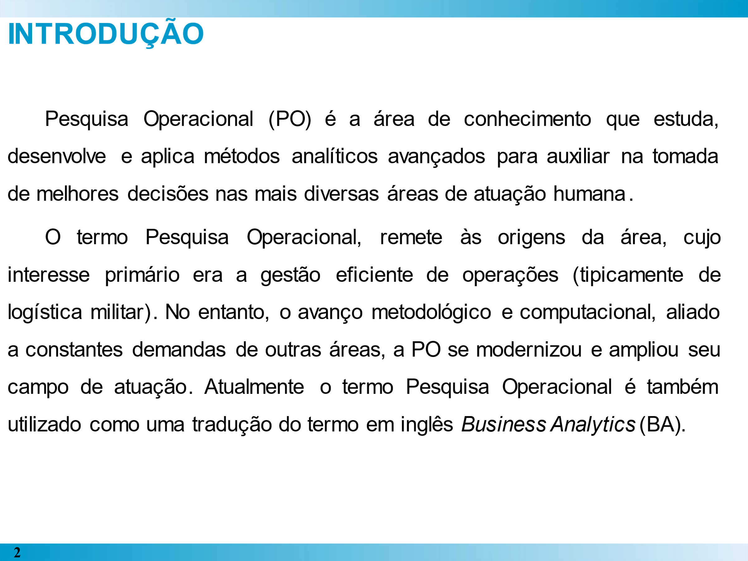

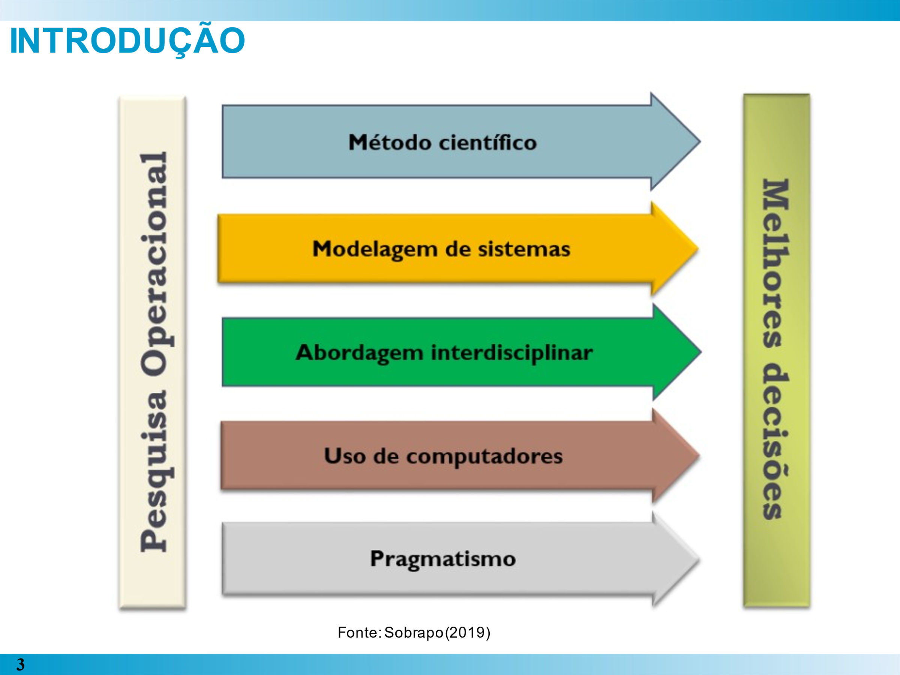

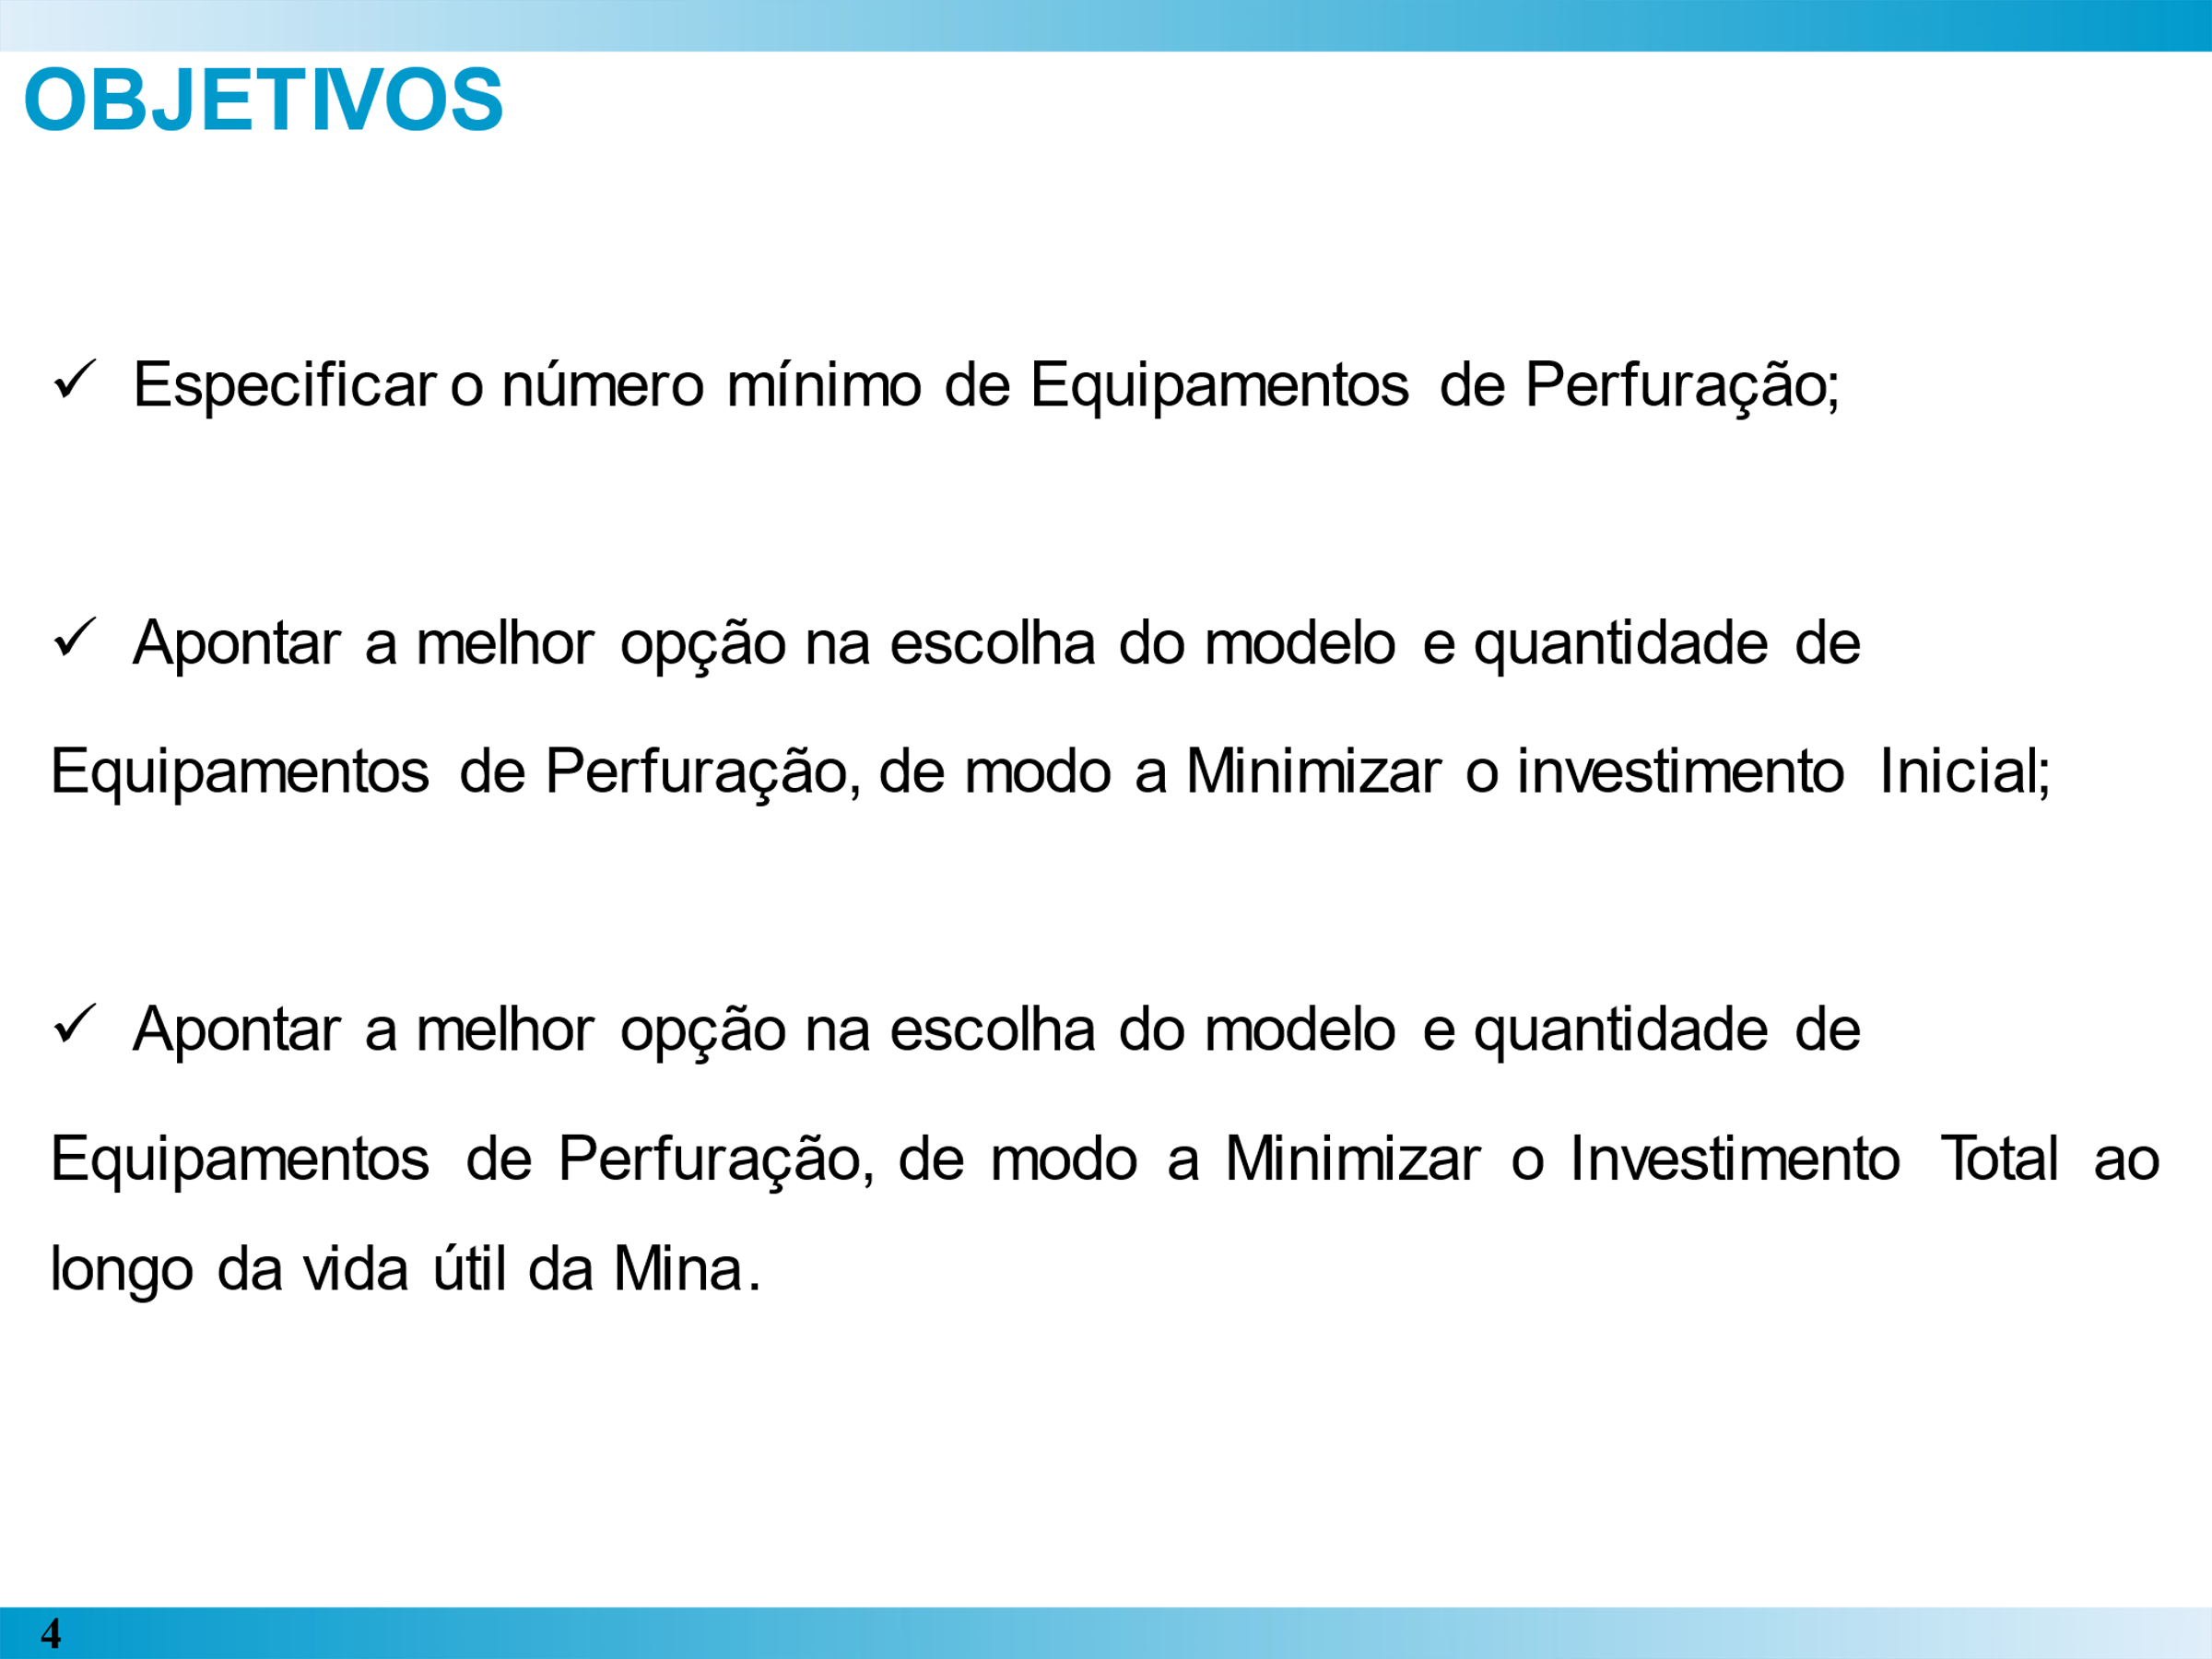

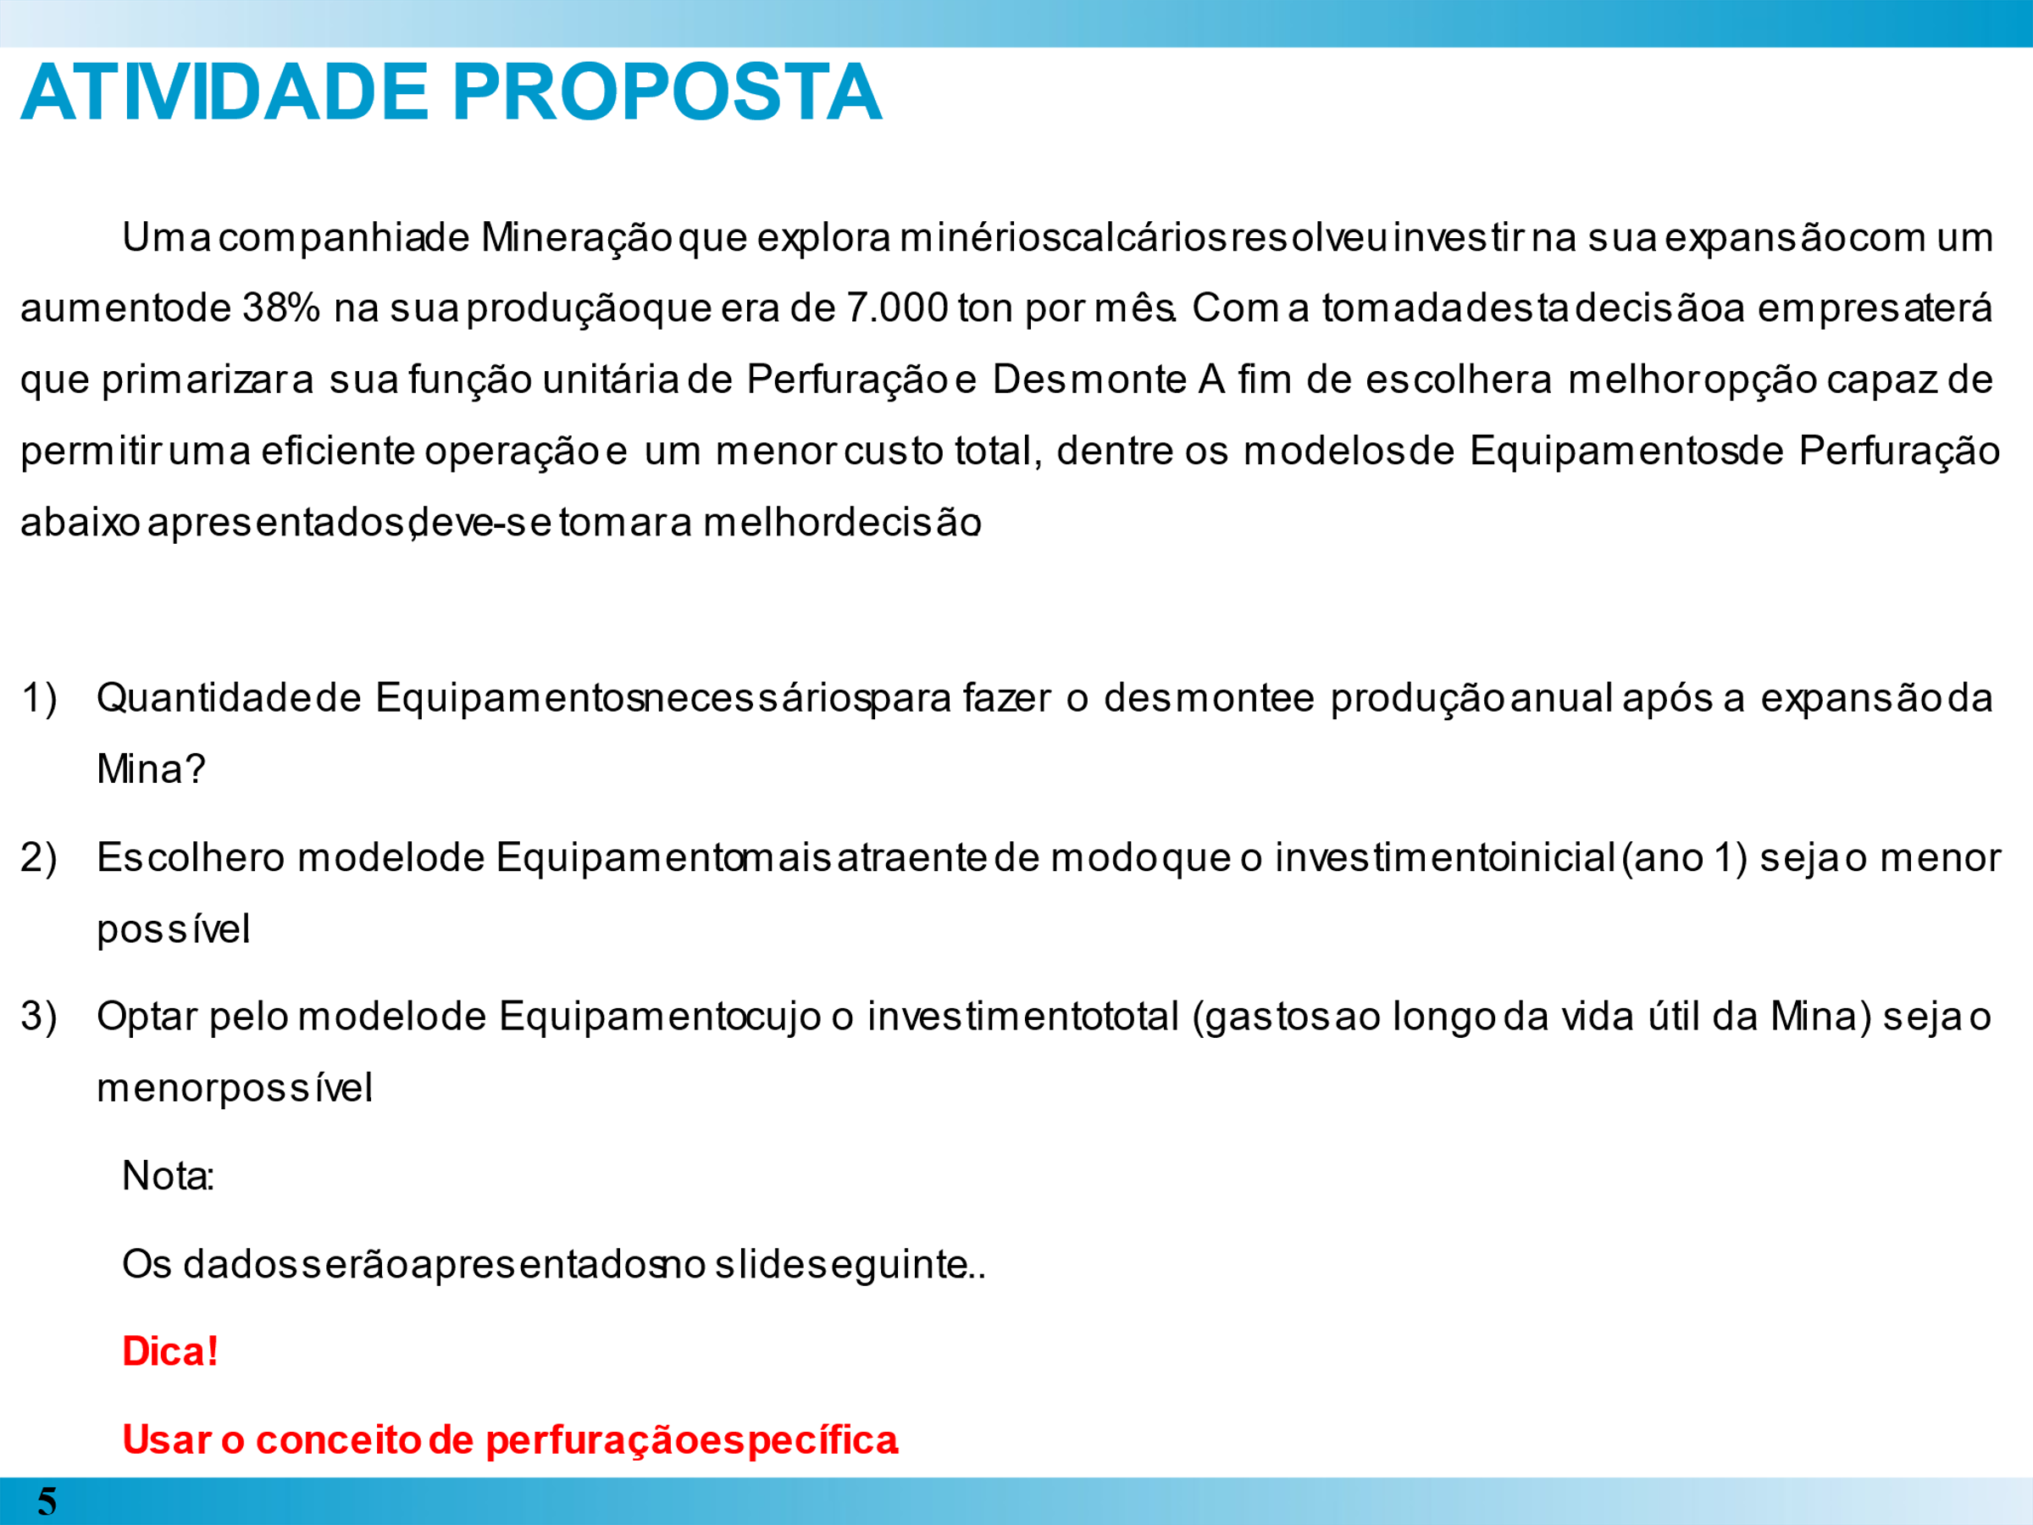

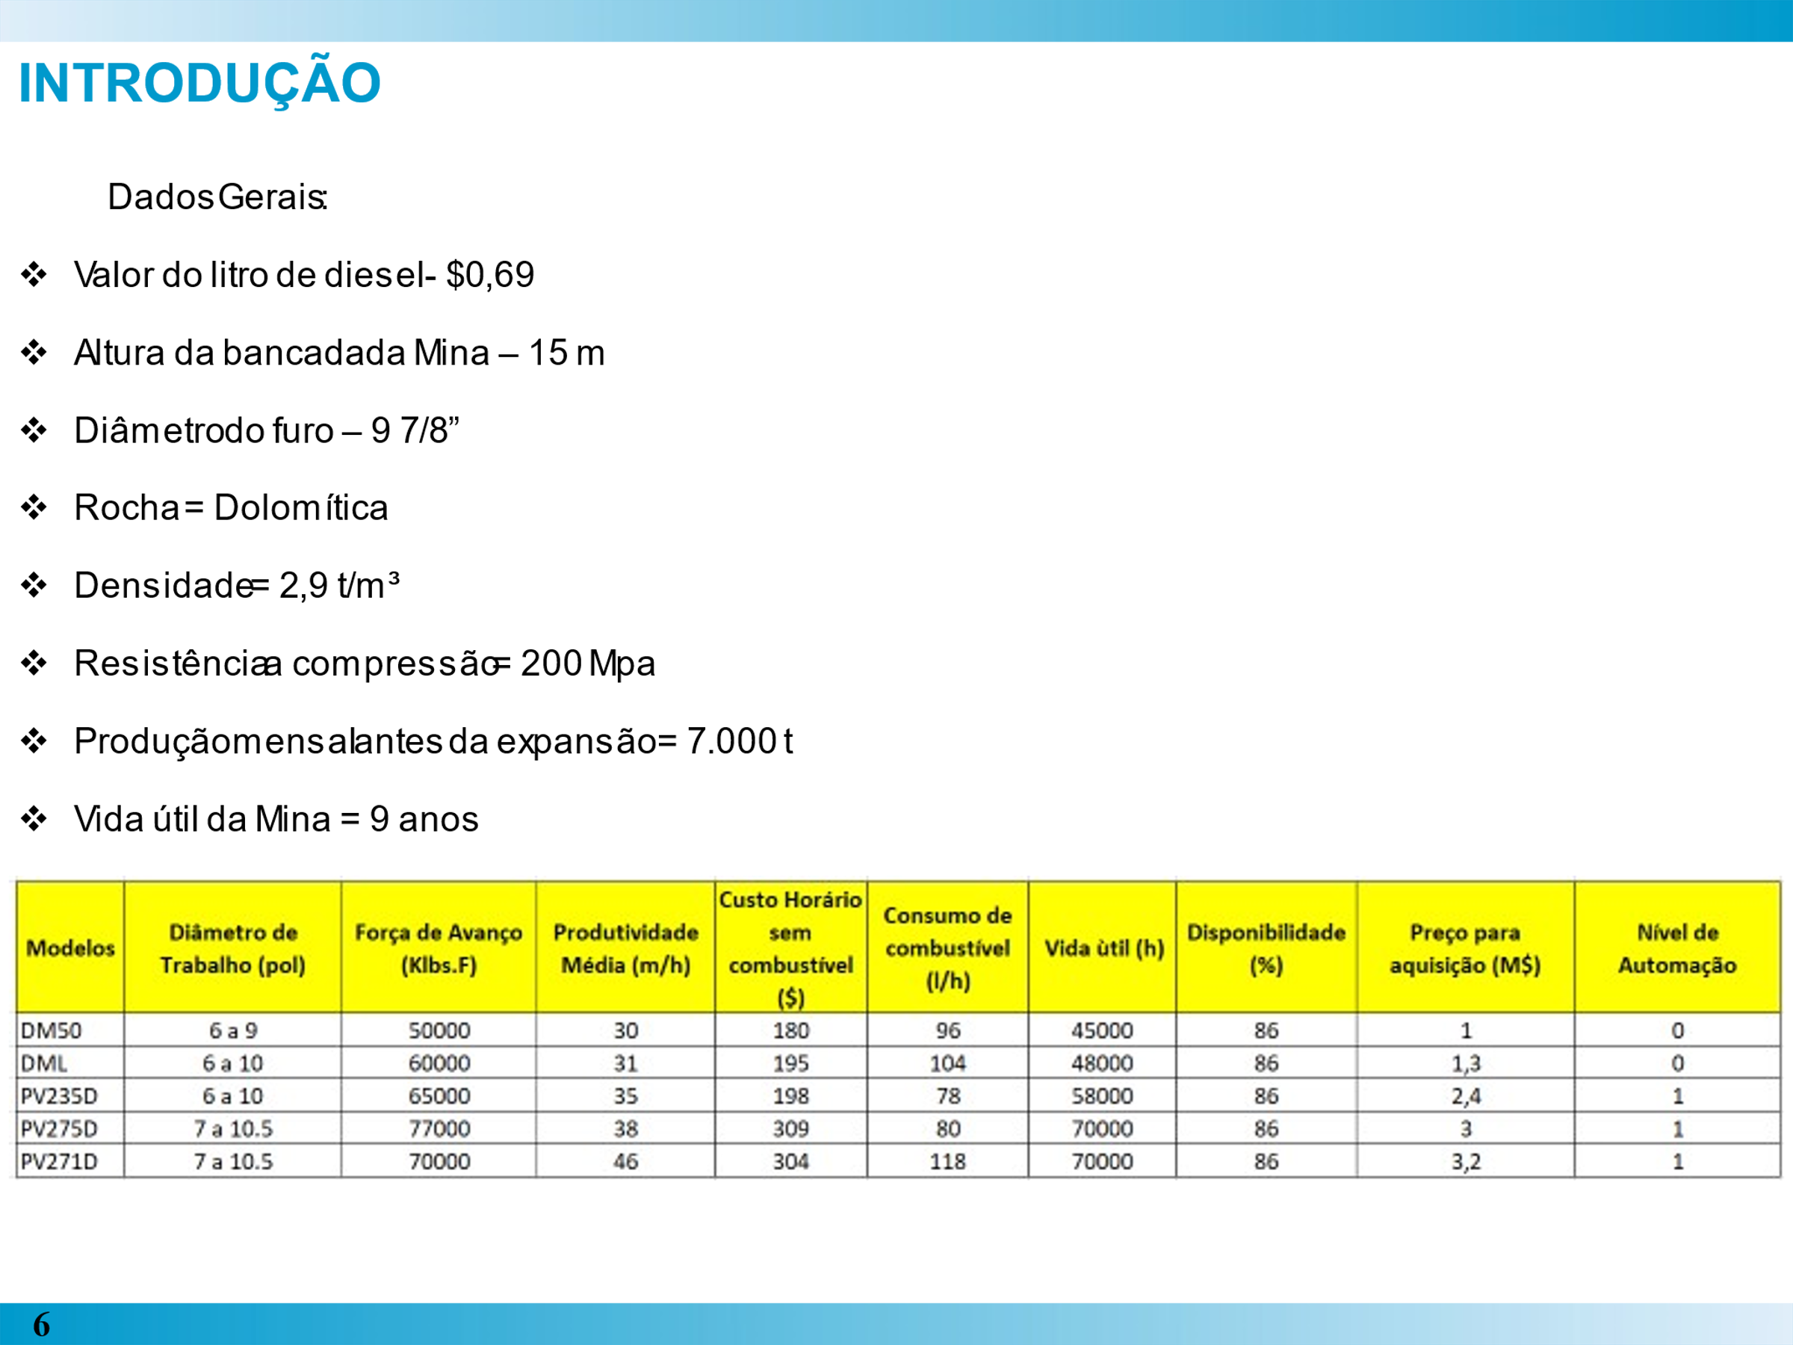

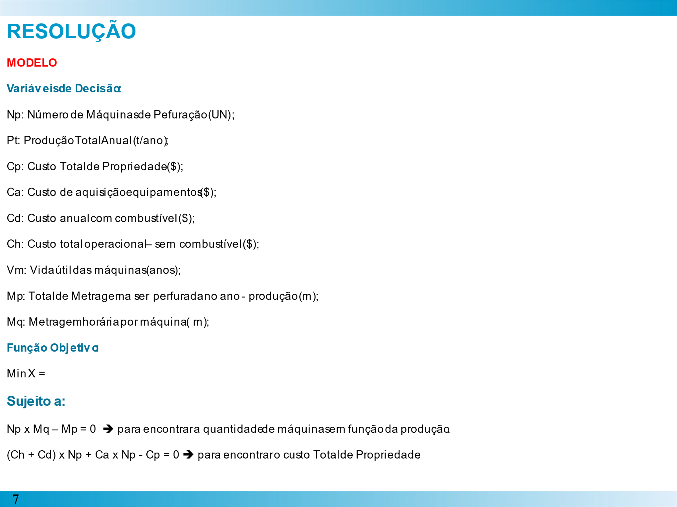

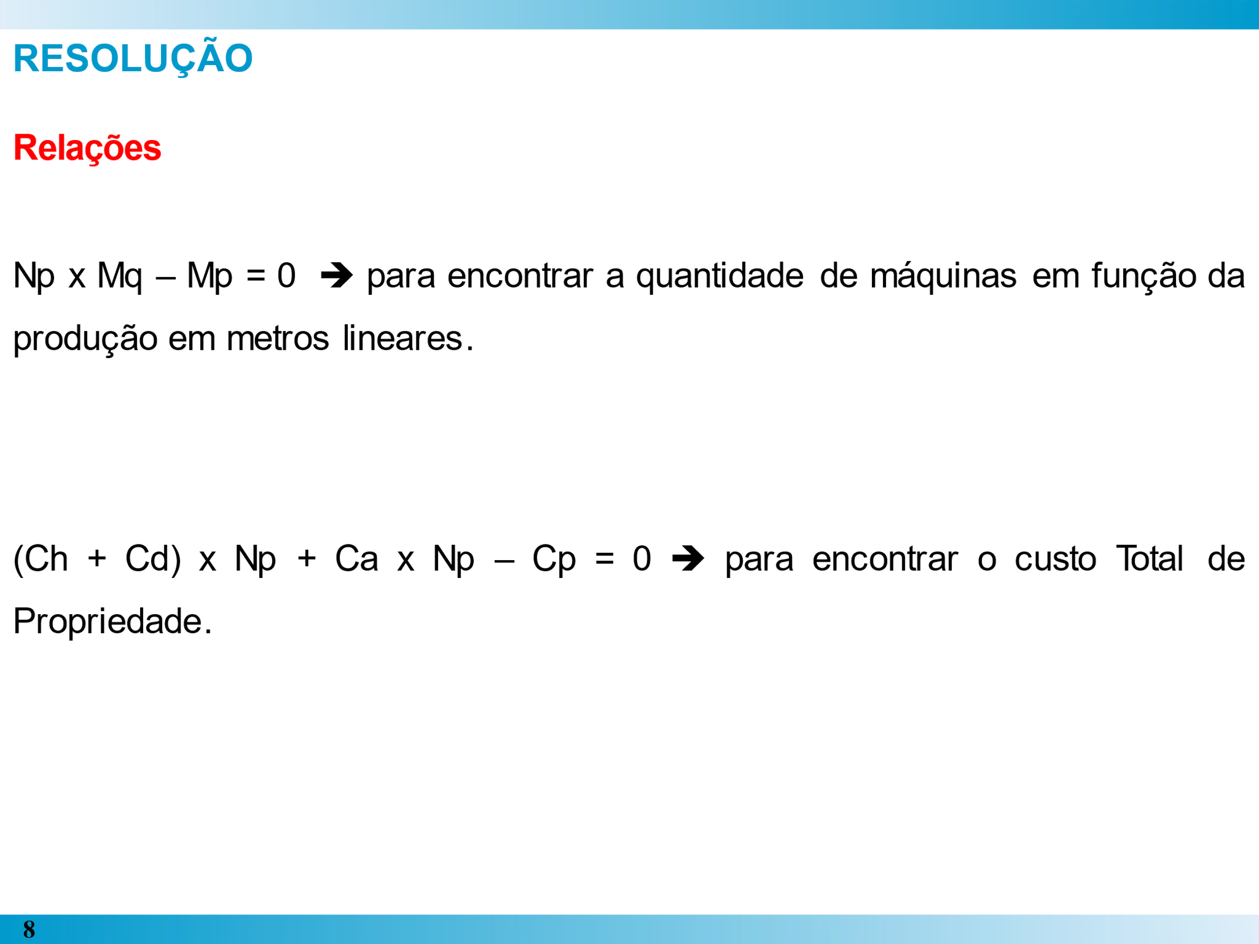

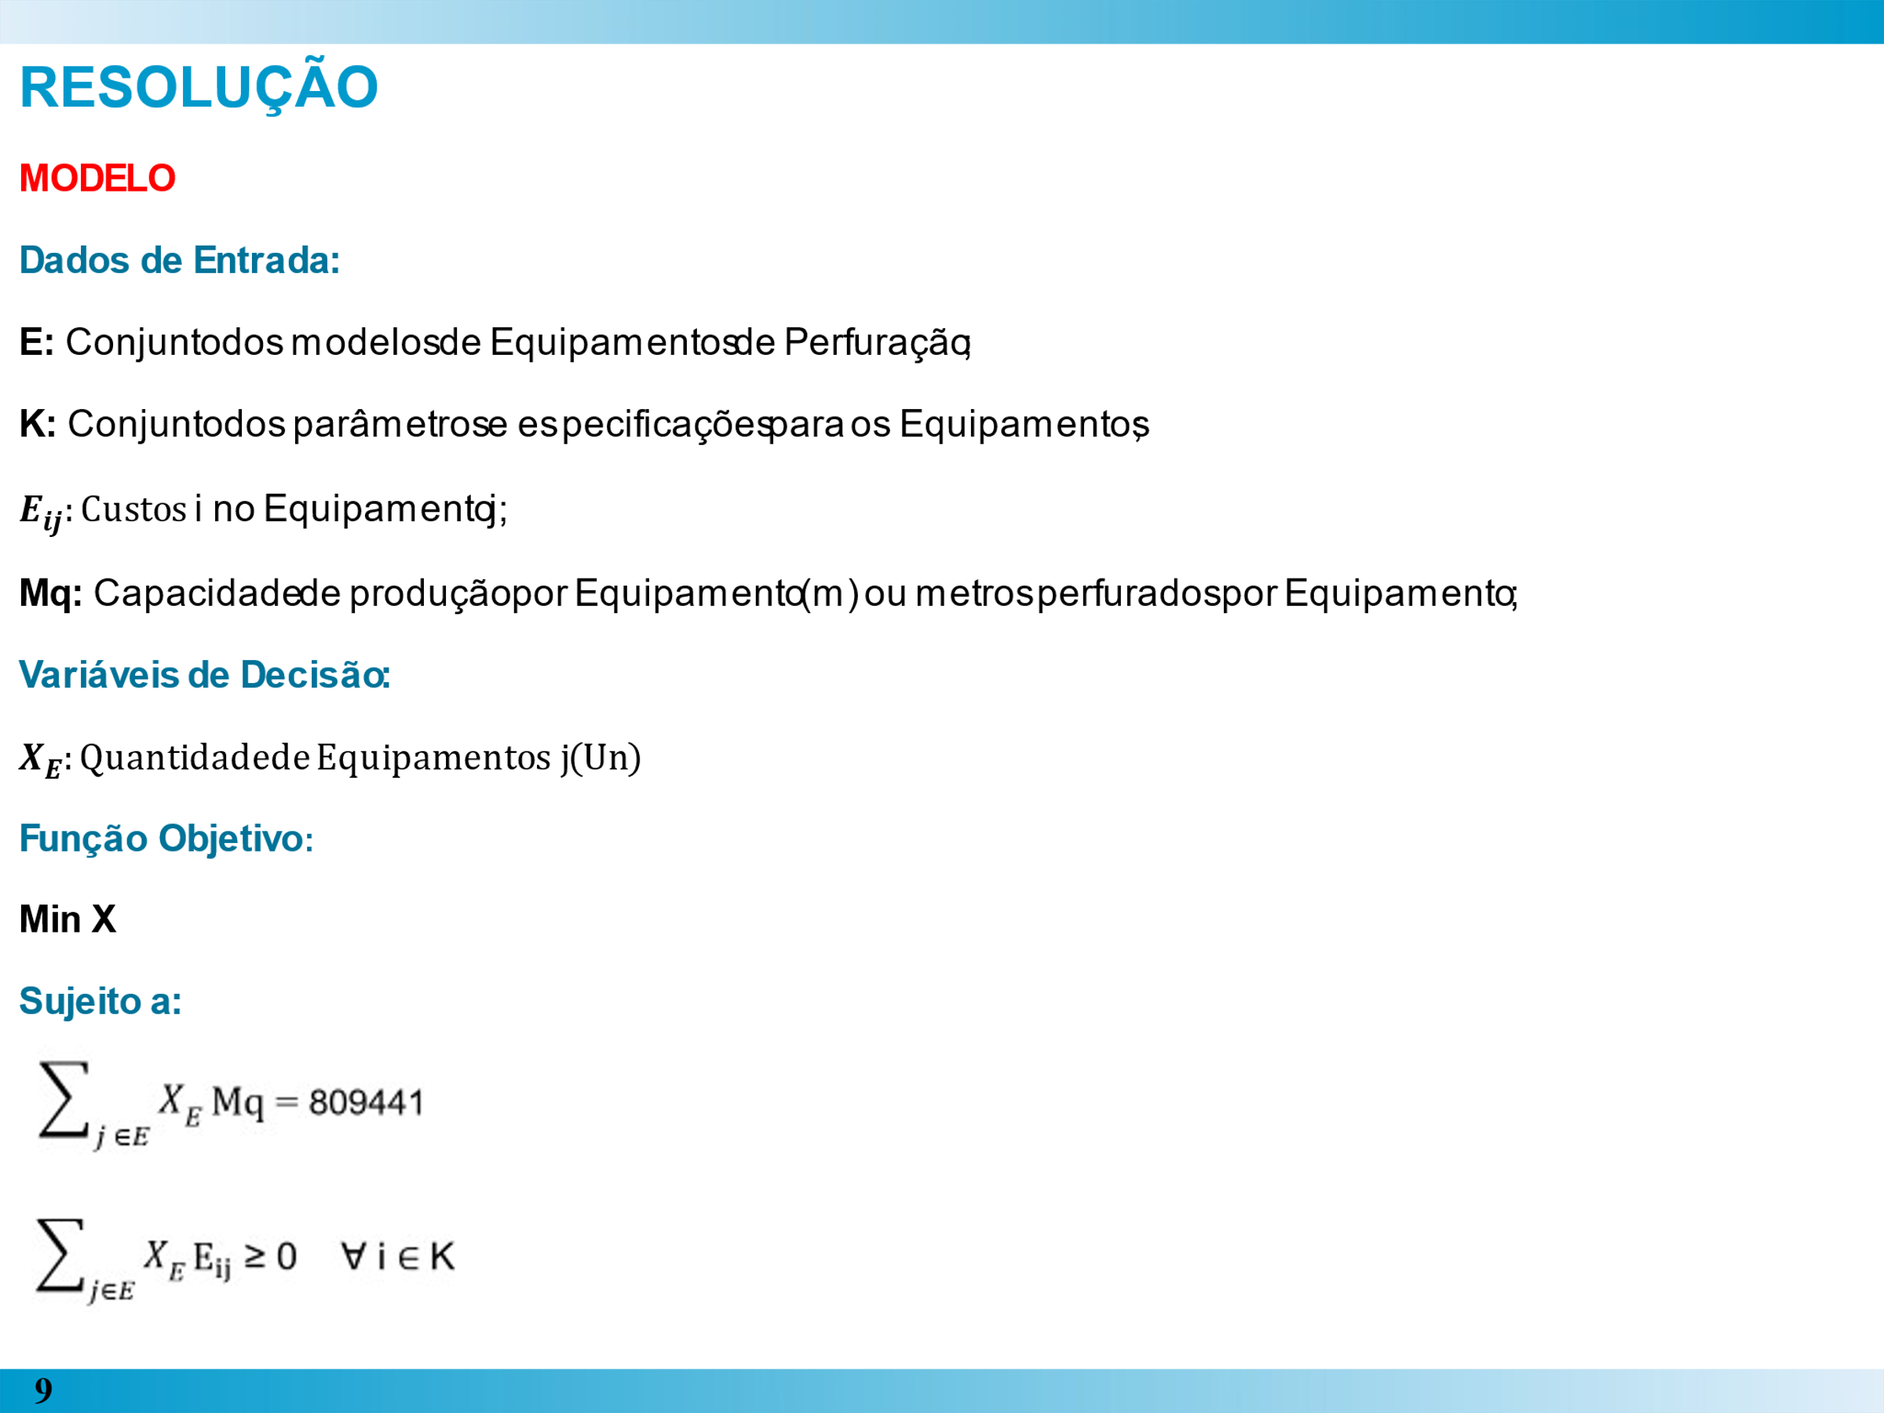

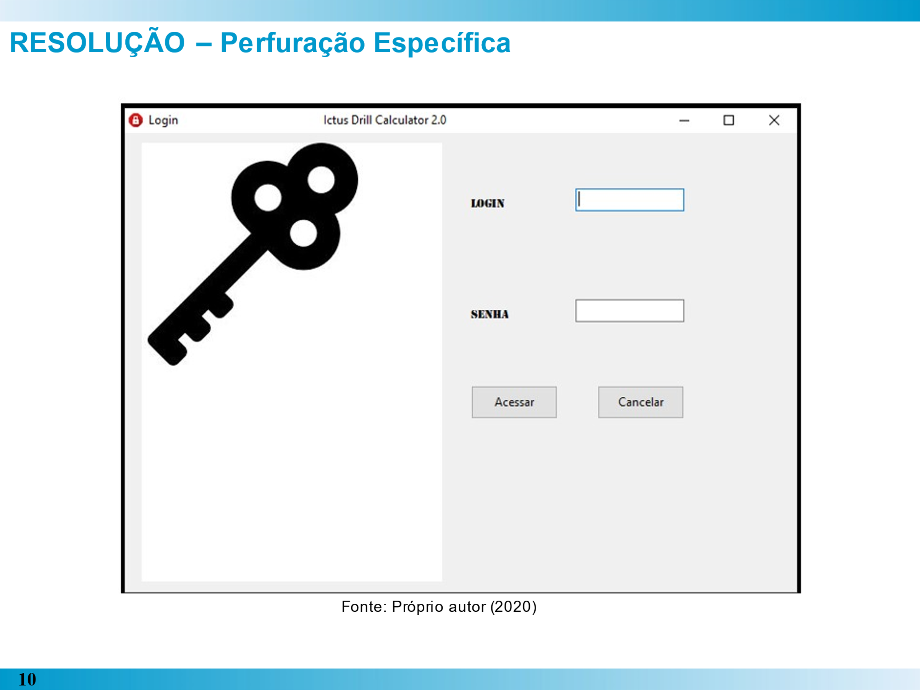

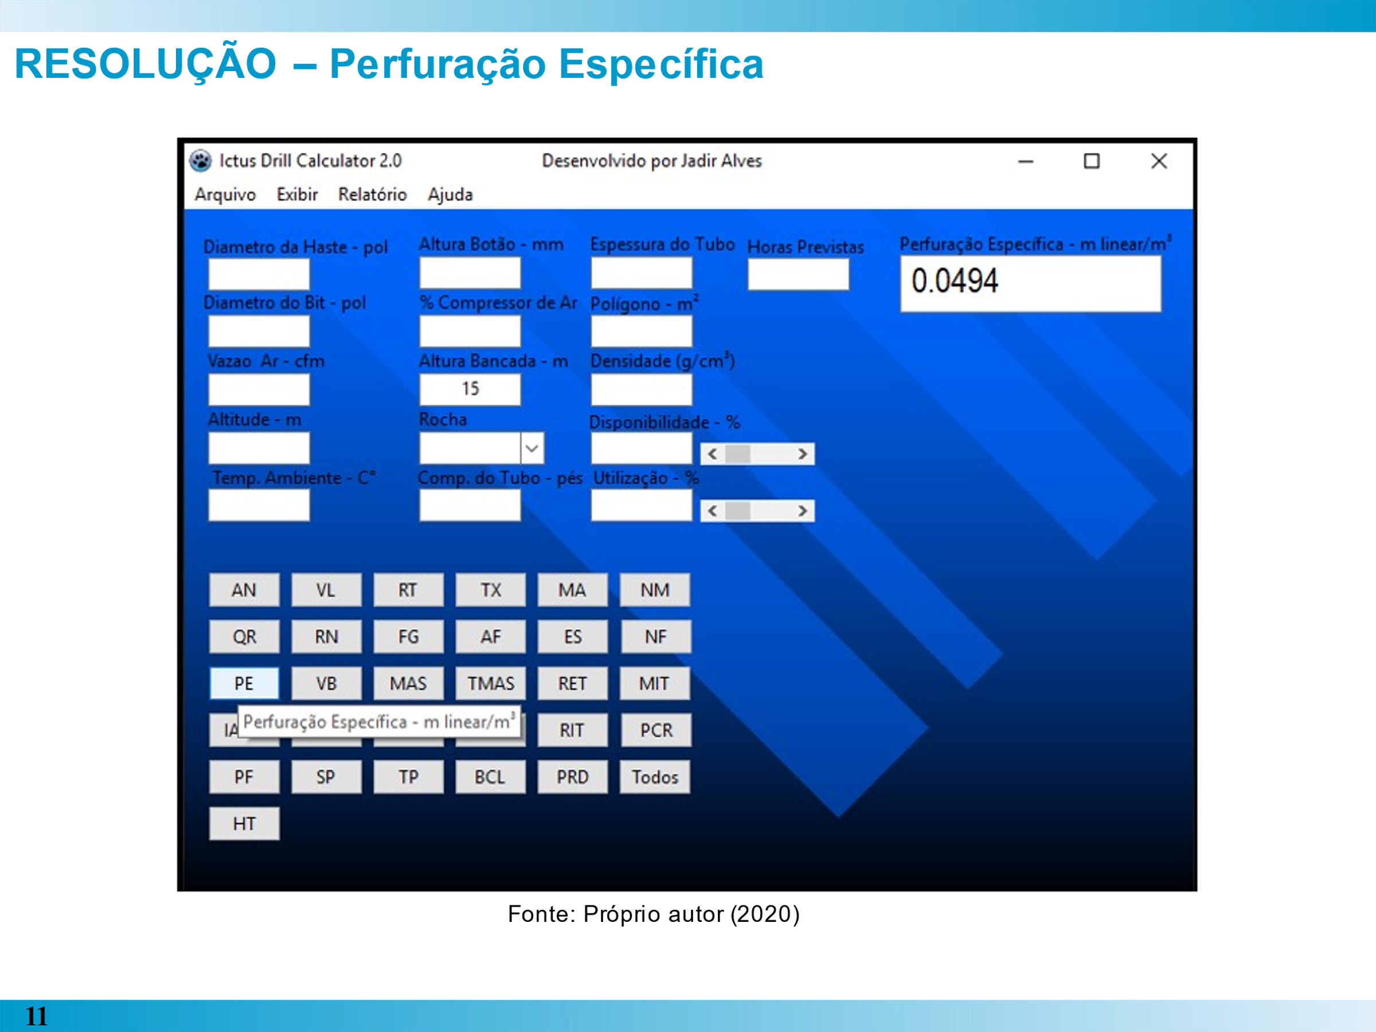

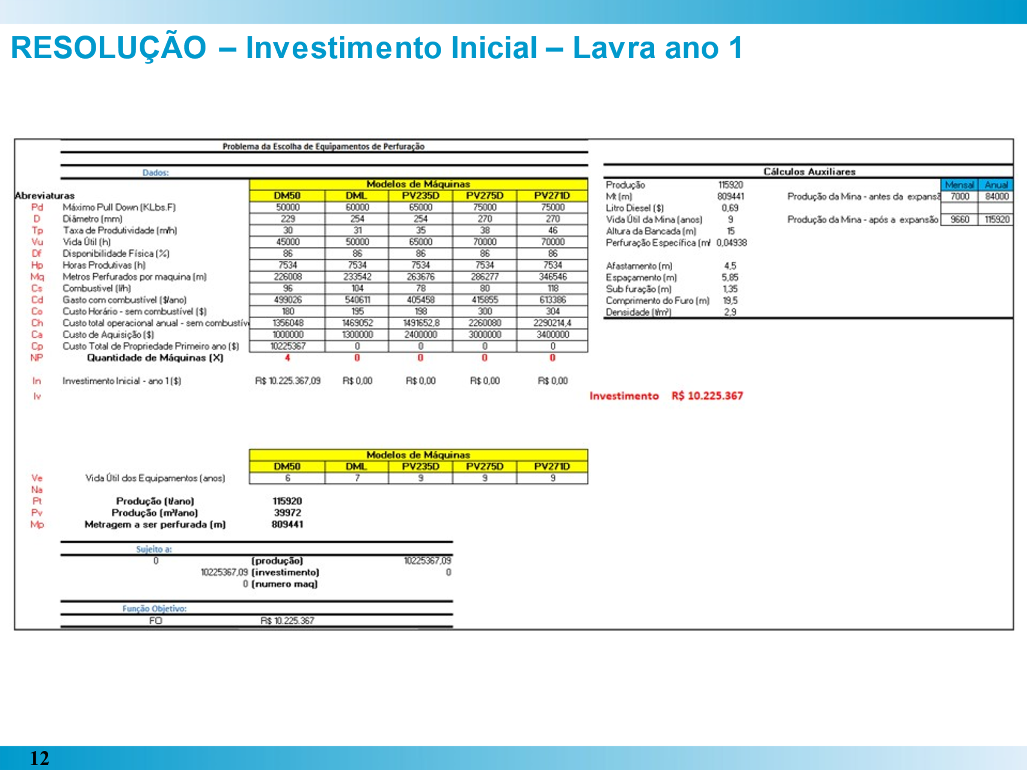

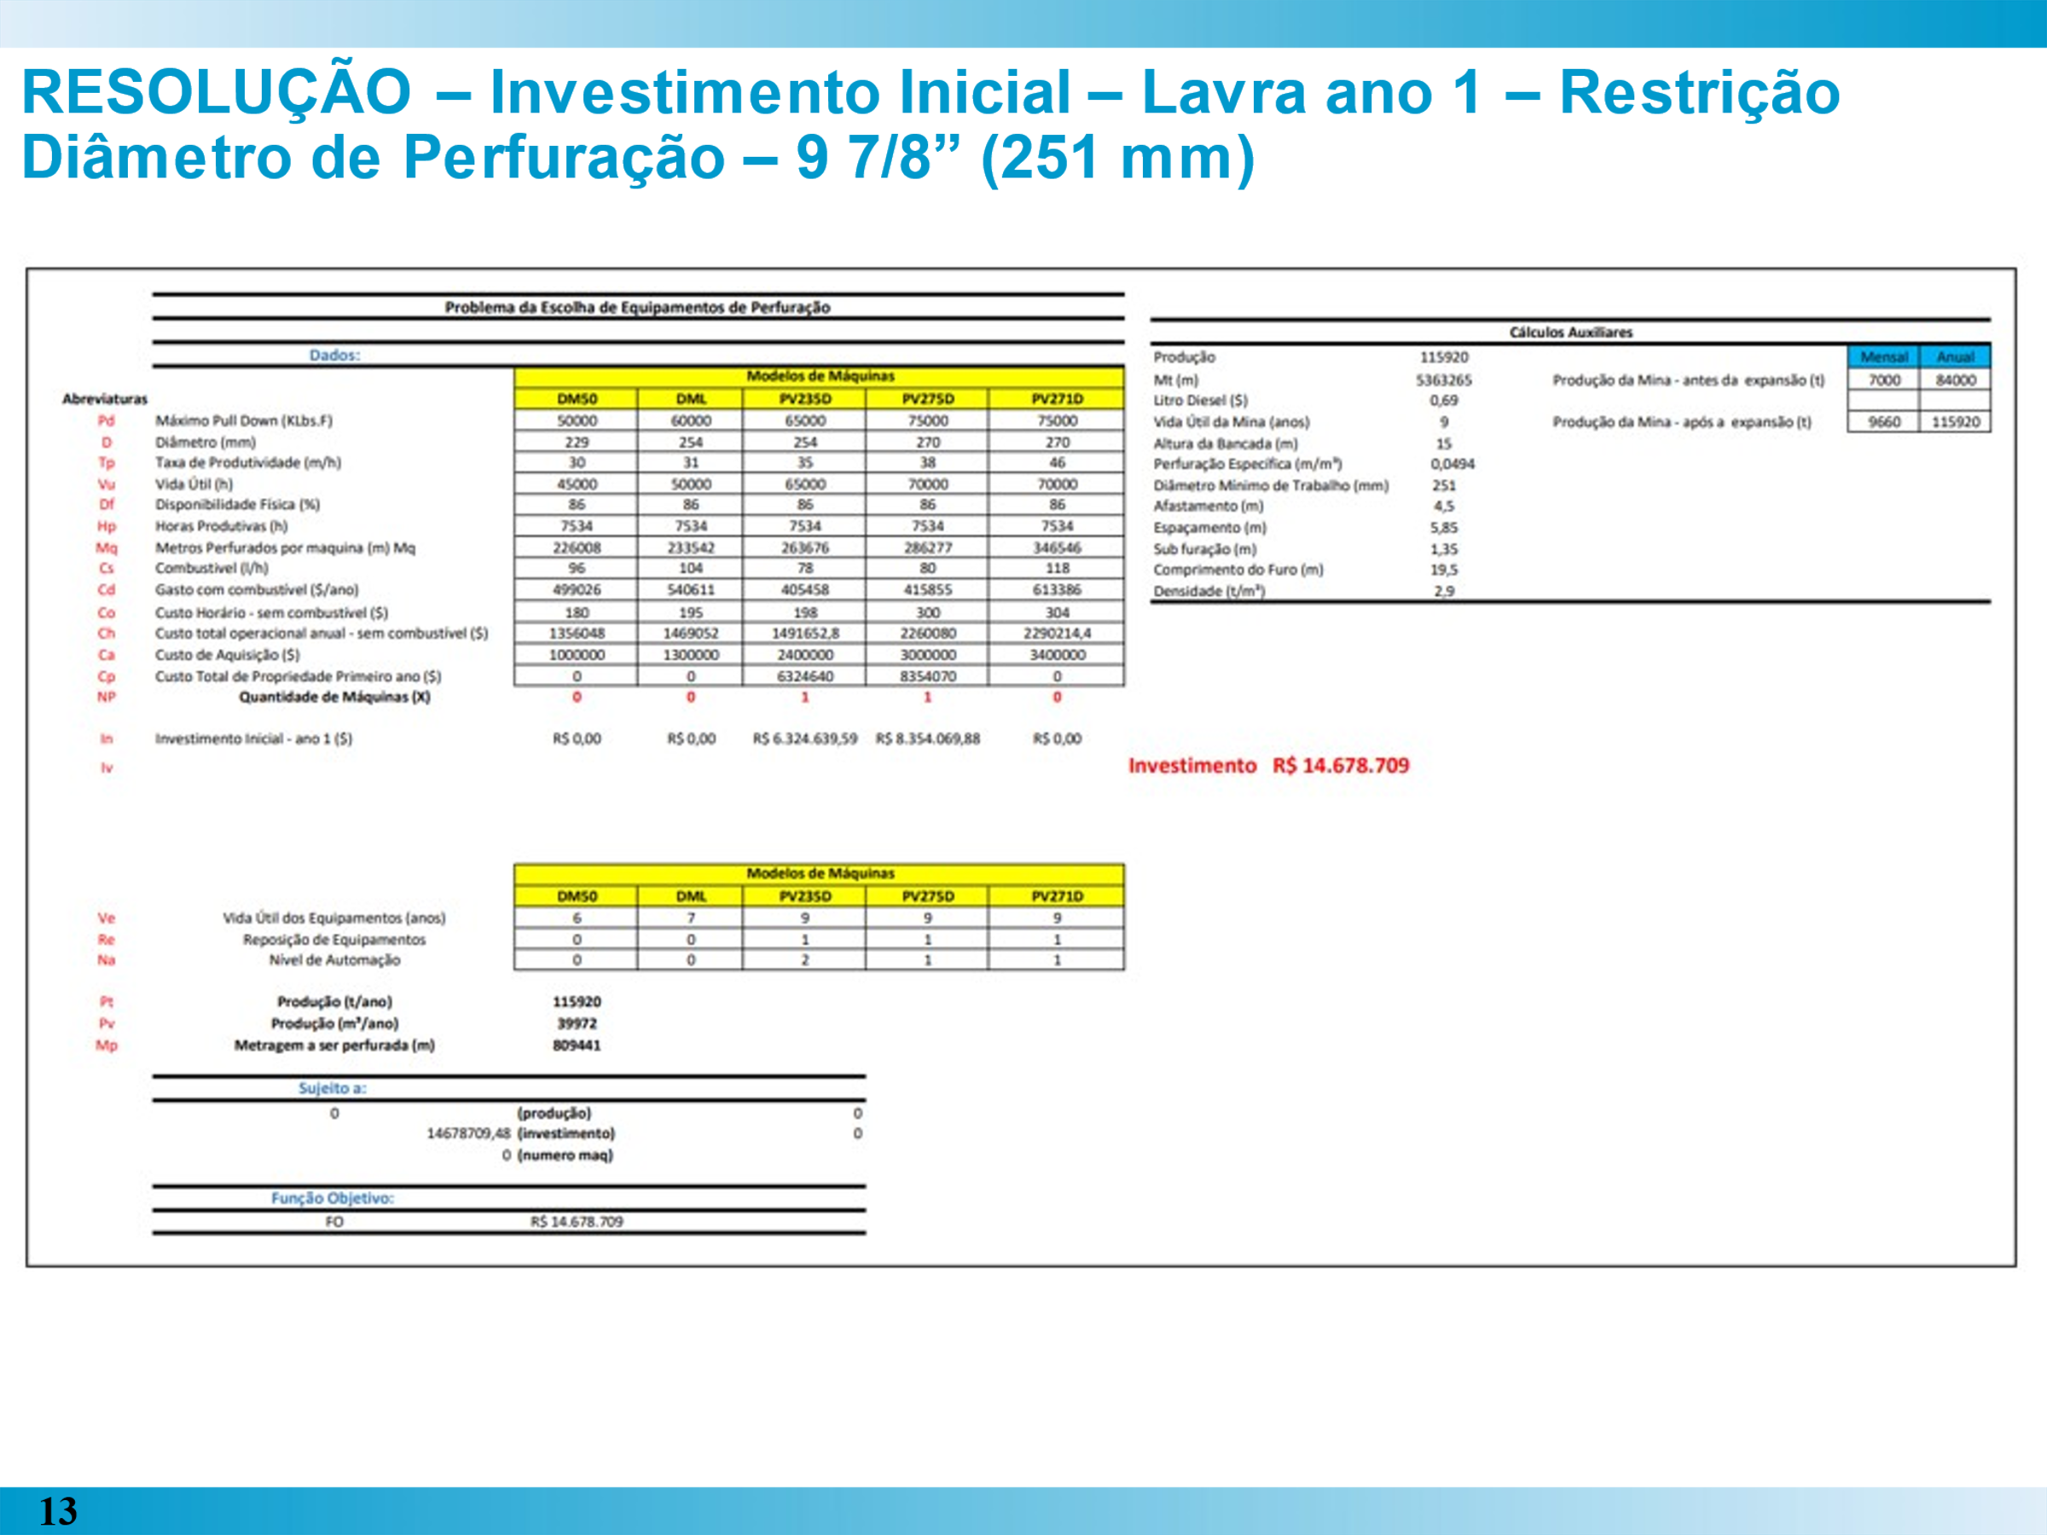

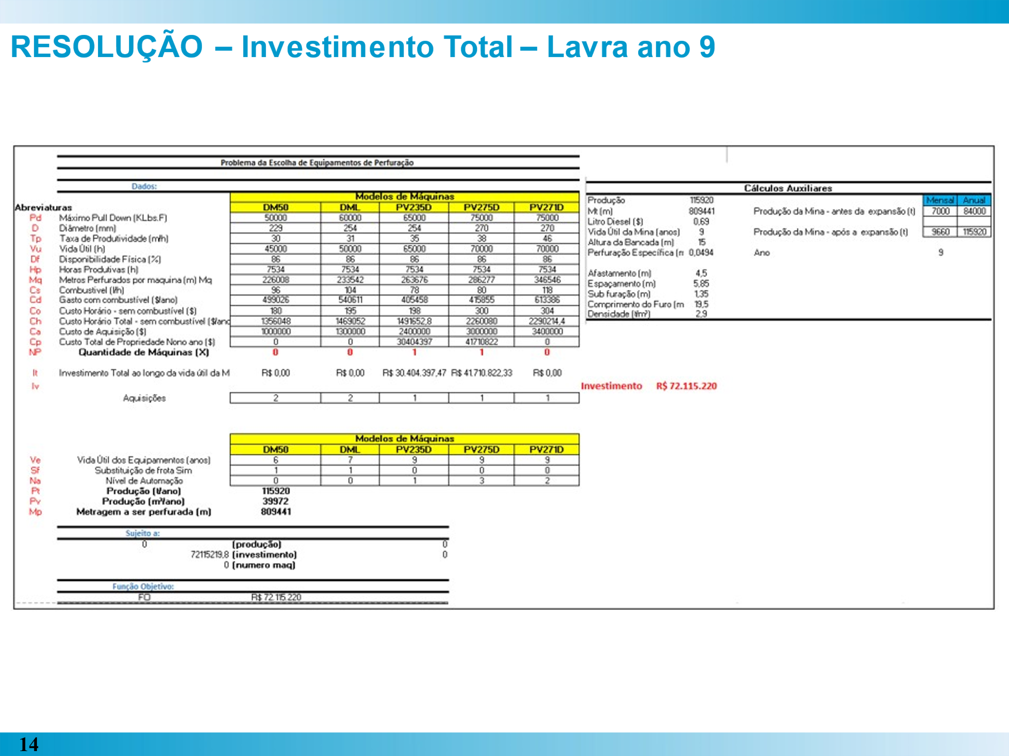

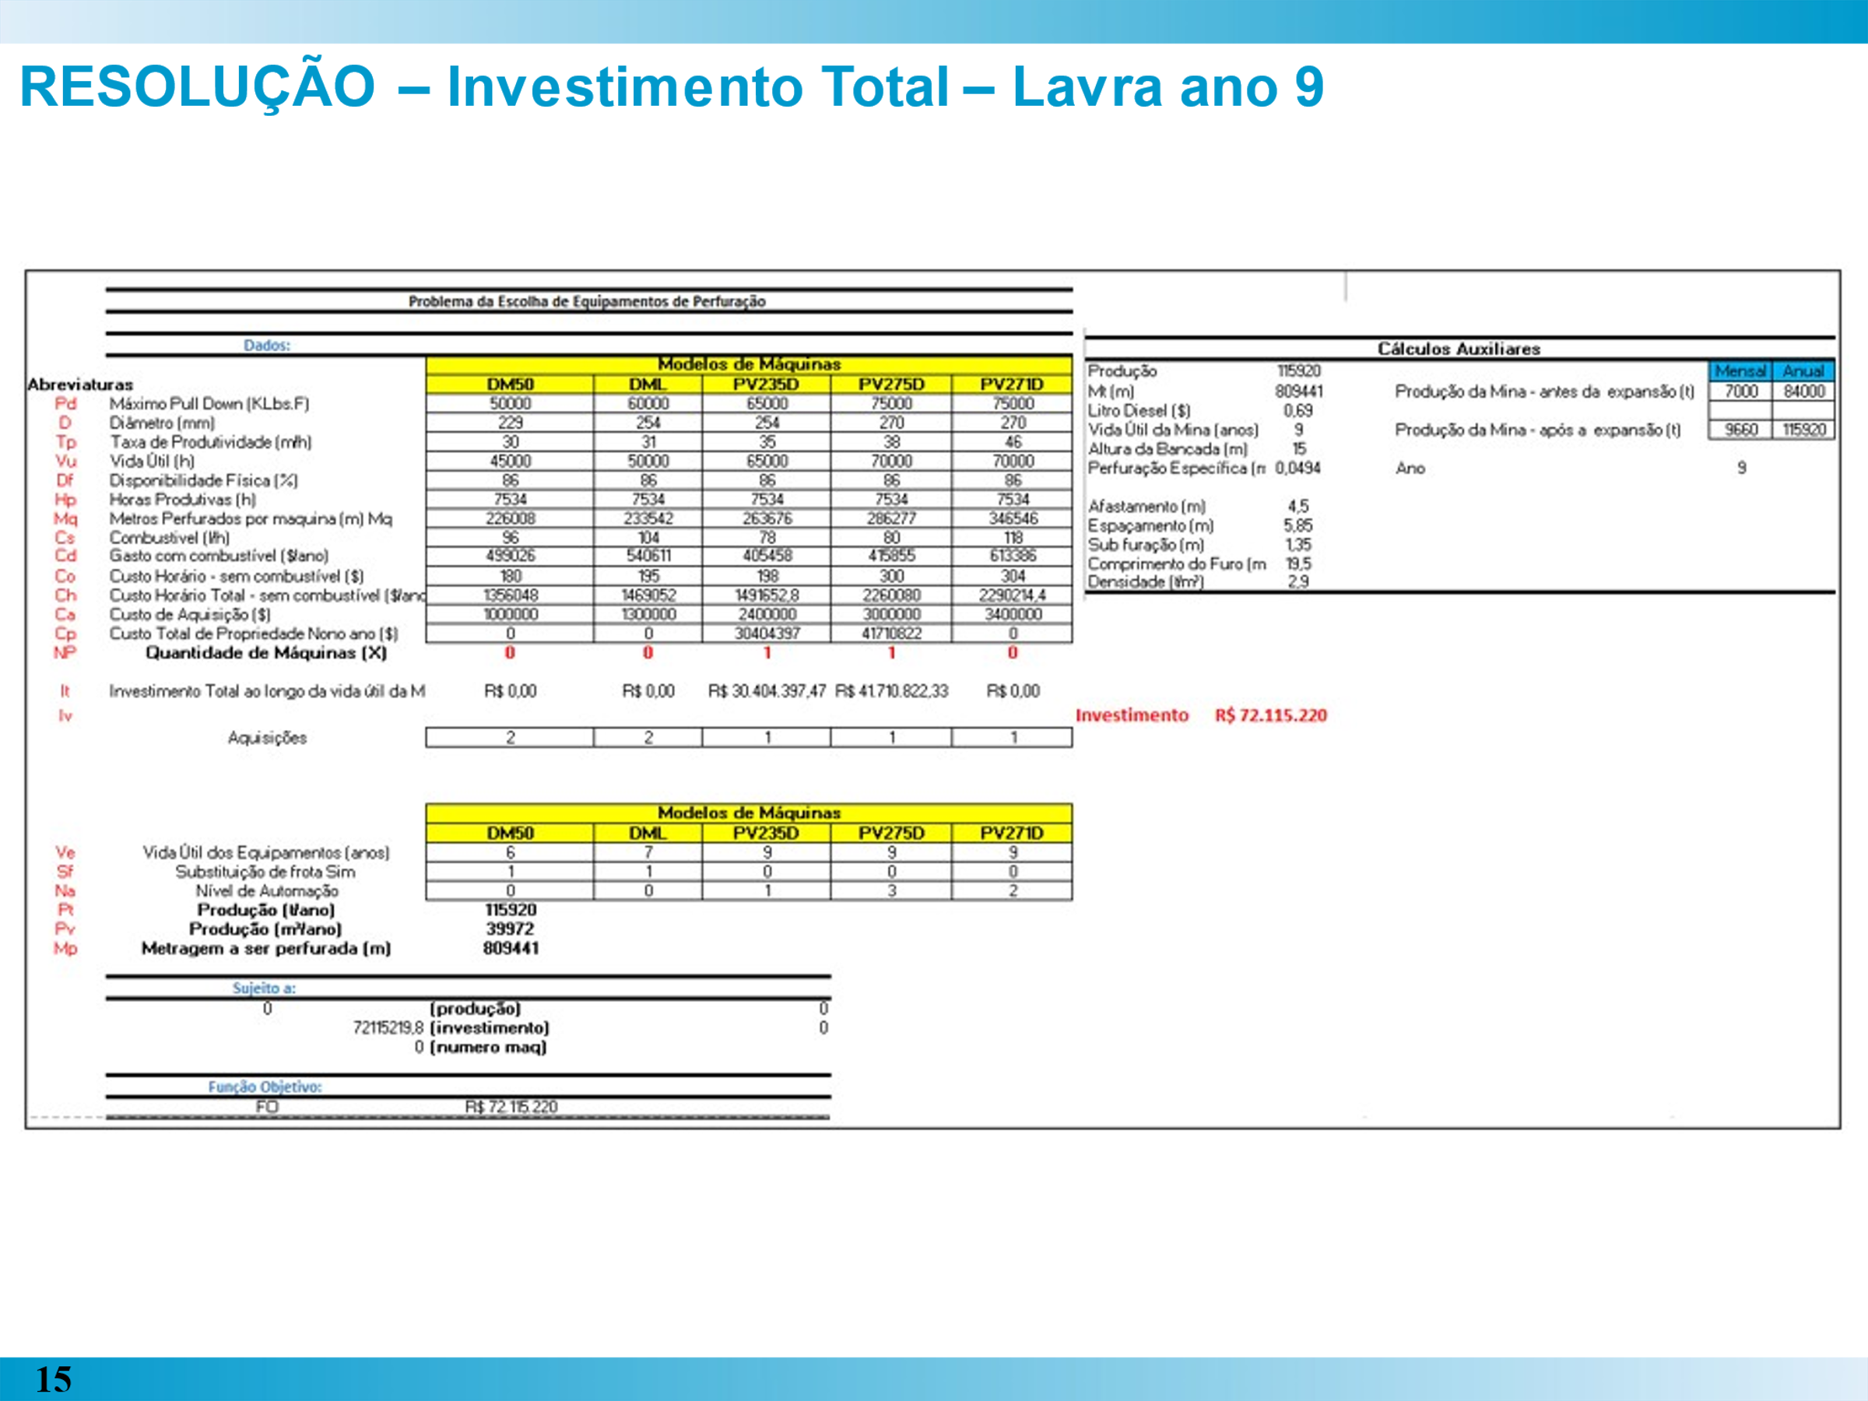

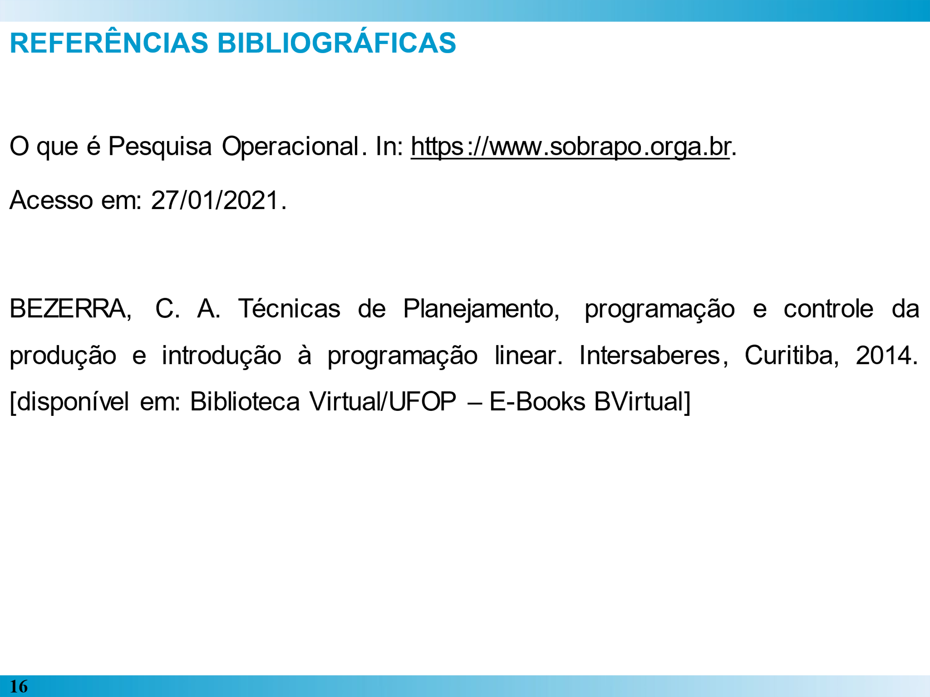

|  |  |  |
| --- | --- | --- |
| **Atividade:**  **Perfuração de Rocha com Perfuratriz Tele Remota/autônoma – Procedimento Operacional** | **Código do PO:** | **MIN-PO-1637** |
| **Revisão do PO:** | **01** |
| **Data de revisão do PO:** | **12/05/2022** |

|  |  |  |
| --- | --- | --- |
| **1 - TÍTULO** | | |
| **Departamento** | Perfuração e Desmonte (Controle Operacional) | **Critério de elaboração do PO** |
| **Gerência** | Mineração | Atividade de Risco Não Aceitável |
| **Executantes (Funções)** | Operadores de perfuratriz tele remota | Atividade periculosa |
| **Responsável da Tarefa** | Instrutor de operação | Atividade relacionada ao cianeto |
| **Aprovador** | Gerente de área | Qualidade |
| **Frequência da Atividade** | Diária |  |

|  |
| --- |
| **2 - INTRODUÇÃO** |
| Realizar atividade de perfuração de rocha tele remota com segurança observando as normas abrangentes (NR 22). |
| Figura: PV275 |

|  |  |
| --- | --- |
| **3 - ANEXOS** | |
| Número | Título |
| N.A | N.A |

|  |  |
| --- | --- |
| **4 - RECURSOS** | |
| Materiais/Ferramentas | Perfuratriz; Caminhão munck; Broca, hastes, bit sub, top sub, caminhão pipa; |
| EPI´S para atividade | Capacete de segurança; Óculos de proteção; Botina de segurança; Camisa de manga comprida e calça comprida; colete refletivo; Protetor auditivo tipo concha; Máscara respiratória pff-2; Luva; Capa de chuva; Protetor solar. |
| Documentos Relacionados | - Manual do fabricante, cheque liste, Procedimento operacional MIN-PO-1604- Perfuração de Rocha com Perfuratriz; MIN-PO-1806 - Abastecimento e lubrificação com o comboio; Checklist-MIN-PRO-047-AN18 |
| Emergência | 1 - Em caso de incêndio, pare de imediato o equipamento, aplique o freio de estacionamento e desligue o motor.  2 - Se necessário, acione manualmente o supressor de incêndio de dentro da cabine ou fora do equipamento;  3 - Puxe o pino junto ao lacre e pressione para baixo a botoeira do sistema de incêndio;  4 - Comunique via rádio (faixa 1) emergência por três vezes, informando o ocorrido e pedindo o apoio necessário;  5 - Ao ouvir a mensagem de emergência por 3 vezes todos deverão parar as atividades até receber orientações do supervisor para retomar as atividades;  6 - A partir deste momento o líder da equipe (supervisor/técnico/controlador) deverá avaliar a situação e verificar a necessidade de acionamento do posto médico e/ou da brigada de emergência através da faixa 16 do rádio;  - Brigada de emergência: ramal 1002 ou canal de rádio faixa 16;  - Posto médico: ramal 1001 ou canal de rádio faixa 16. |

|  |  |  |  |
| --- | --- | --- | --- |
| **5 - SAÚDE, SEGURANÇA E MEIO AMBIENTE** | | | |
| **MEIO AMBIENTE** | | | |
| **ASPECTOS** | | **IMPACTOS** | |
| Geração de particulados | | Alteração da qualidade do ar | |
| Emissão de fumaça preta | | Alteração da qualidade do ar | |
| Consumo de Recursos Naturais | | Desperdícios de recursos naturais | |
| Geração de Efluentes Líquidos | | Alteração da qualidade da água e do solo | |
| Emissão de Ruído | | Perturbação do conforto da comunidade | |
| **SAÚDE E SEGURANÇA** | | | |
| **CONDIÇÃO PERIGOSA** | **EVENTO INDESEJÁVEL** | | **LESÃO OU DANO** |
| Falha/falta de informações | Acidente | | Danos a integridade física |
| Manuseio/utilização de ferramentas manuais | Corte | | Danos a integridade física e danos materiais |
| Falha/falta de equipamentos/materiais | Acidentes | | Danos à saúde ocupacional e danos a integridade física |
| Abertura no piso, canaleta, vala | Queda | | Danos à saúde ocupacional e danos a integridade física |
| Colisão/abalroamento de veículo e pessoas | Esmagamento ou cortes | | Danos à saúde ocupacional e danos a integridade física |
| Movimentação/posição antiergonômica | Esforço físico | | Danos à saúde ocupacional e danos a integridade física |
| Atingido por carga suspensa | Esmagamento de membros | | Danos à saúde ocupacional e danos a integridade física |
| Ataque de animais / insetos | Mordidas | | Danos à saúde ocupacional e danos a integridade física |
| Escada / plataforma | Quede de diferente nível | | Danos à saúde ocupacional e danos a integridade física |
| Ruído | Exposição | | Danos à saúde ocupacional |

| **6 - TAREFA** | | | | |
| --- | --- | --- | --- | --- |
| **Item** | **O que fazer** | **Como fazer** | **Fotos**  (Opcional) | **OPT** |
| **01** | Início de Turno | - Ao chegar no posto de trabalho operador da sala de controle e de campo devera buscar os EPI´s e em seguida encher a garrafa com água potável;  - Participar do DDS com a equipe e supervisão;  - O supervisor deverá orientar o operador de campo e da sala de controle sobre os problemas enfrentados no último turno e os planos para o próximo.  - O operador da sala de controle irá revisar o diário de turno e verificar anotações anteriores. O diário deve conter informações gerais praça, entrada e saída de pessoas, parada para manutenção e abastecimento.  - As trocas de turno serão realizadas em banco quente, ou seja, as perfuratrizes permanecerão operando durante as trocas de turno e sempre com a presença de um operador na sala de controle |  |  |
| **02** | Entrada de praça de Perfuração | - Toda entrada de praça de perfuração é procedimento colocar placa, cones, leira, estacionamento, luminária e somente uma entrada;  - Toda entrada na praça das maquinas autônomas, só poderá ser autorizada pelo o operador da sala de controle, este deverá avaliar a real necessidade da entrada, se sim, autorizar a entrada.  - Sempre ficar em contato com a sala de controle vai radio na faixa 15.  - Qualquer pessoa que precisar adentrar a praça, deverá solicitar via faixa 15 a entrada e aguarda autorização do operador de campo, ficando proibido a entrada sem a autorização do mesmo;  - E obrigatório uso individual do Tag de segurança para acesso de pessoas na praça de perfuração;  - É obrigatório o uso de capacete, máscara, botina, óculos e abafador nas áreas operacionais; |  |  |
| **03** | Inspeção da área de perfuração | - Todo início de turno o operador de campo deverá inspecionar a área (praça de perfuração);  -- Devendo inspecionar os itens citado no procedimento operacional vigente de perfuração de rocha de número MIN-PO-1604 (item 03 - Inspeção da área de perfuração) |  |  |
| **04** | Realizar a inspeção da perfuratriz conforme Check-list. | - Todo início de turno é obrigatório a inspeção das maquinas;  - Todo início de turno e obrigatório o preenchimento do Check-list digital ou físico, ficando proibido a operação sem o preenchimento.  - Se for constatado no Check-list algum não conforme nos itens impeditivo, para o equipamento de imediato em manutenção e solicitar a correção, ficando proibido a operação.  - O operador de campo deverá inspecionar as maquinas autônomas;  - O operador de campo deverá solicitar ao operador de sala a parada da máquina que irá iniciar a inspeção;  - Devendo inspecionar os itens citado no procedimento operacional vigente de perfuração de rocha de número MIN-PO-1604 (item 04 - Realizar a inspeção da perfuratriz conforme Check-list.)  - |  |  |
| **05** | Subir e Descer Do Equipamento | - Sempre que o operador de campo ou outra pessoa precise subir no equipamento;  - O operador de campo deverá solicitar a parada da máquina especifica para o operador de sala,  - Após a confirmação da parada, o operador de campo ira até a máquina especifica e deverá desligar a chave seletora de autônoma para a posição manual, feito isto autorizar a subir/subida;  - Devendo seguir o procedimento operacional vigente de perfuração de rocha de número MIN-PO-1604 (item 05 - Subir e Descer Do Equipamento) |  |  |
| **06** | Equipamento em manutenção ou liberado pela manutenção. | - O operador de sala de controle devera informa o problema da máquina especifica para a equipe de manutenção;- Quando a equipe de manutenção chegar na praça de perfuração devera informa e aguarda o operador da sala de controle autorização de entrada; - O operador da sala de controle devera para a máquina especifica, após a parada informa e autorizar a entrada da equipe de manutenção via faixa 15;  - Após a confirmação da parada, a manutenção ira até a máquina especifica e deverá desligar a chave seletora de autônoma para a posição manual;  - O operador da sala de controle deverá avaliar se o local que a perfuratriz está segura para a manutenção, mantendo uma distância de 25 metros das demais, se sim, seguir para o próximo passo;  - Se o local não for seguro, o operador da sala de controle deverá locomova a perfuratriz para um local seguro para a manutenção;  - Feito isto autorizar a entrada da equipe de manutenção;  - Após a liberação a manutenção deverá voltar a chave seletora para o modo autônomo, se afasta da mesma e avisa para o operador de sala de controle que a máquina especifica já está liberada e pode entrar em operação;  - Quando finalizar a manutenção da perfuratriz a manutenção deverá sai da praça, ficando proibida a permanecia na praça após a liberação;  - Após a saída da praça a equipe de devera informa e liberar a praça para o operador de sala de controle; |  |  |
| **07** | Patolamento | O operador de sala de controle deverá seguir o procedimento operacional vigente de perfuração de rocha de número MIN-PO-1604 (item 08 - Patolamento) |  |  |
| **08** | Operação da perfuratriz. | O operador de sala de controle deverá seguir todo o procedimento operacional vigente de perfuração de rocha de número MIN-PO-1604 (item 09 - Operação da perfuratriz)  - Deverá seguir todas as recomendações conforme treinamento aplicado de operação de maquinas tele remota (autônomas) |  |  |
| **09** | Iniciar Furo | - O operador de sala de controle deverá seguir todo o procedimento operacional vigente de perfuração de rocha de número MIN-PO-1604 (item 10 - Iniciar Furo)  - Seguindo todas as recomendações quanto a embocamento de furo e parâmetros operacionais vigentes; |  |  |
| **10** | Sequência de Perfuração | - O operador de sala de controle deverá seguir todo o procedimento operacional vigente de perfuração de rocha de número MIN-PO-1604 (item 11 - Sequência de Perfuração)  - Sempre mantendo uma distância de segurança de 15 metro de uma máquina da outra;  - Todo deslocamento entre furos ou linhas deverá ser feito de tal maneira que a esteira do equipamento não passe sobre o colar do furo;  - Toda manobra para mudança de linha ou furos deverá ser feita preferencialmente em regiões que não foram perfuradas; |  |  |
| **11** | Abastecimento de diesel | - Realizar o abastecimento conforme descrito no MIN-PO-1806 Abastecimento e lubrificação com o comboio;- O operador deverá fazer balizamento do comboio entre as linhas dos furos já feito até a perfuratriz, para evitar que o mesmo passe por cima dos furos; - Todo acesso entre linhas deverá ser sinalizado, para orientar a direção que os veículos deveram seguir. - O operador de sala de controle devera programar o abastecimento junto ao comboio e a prioridade de abastecimento;- Quando o comboio chegar na praça de perfuração devera informa e aguarda o operador da sala de controle a autorização de entrada; - O operador da sala de controle devera para a máquina especifica, após a parada informa e autorizar a entrada do comboio via faixa 15;  - Após a confirmação da parada, o operador do comboio ira até a máquina especifica e deverá desligar a chave seletora de autônoma para a posição manual;  - O operador da sala de controle deverá avaliar se o local que a perfuratriz está é seguro para abastecimento, mantendo uma distância de 25 metros das demais, se sim, seguir para o próximo passo;  - Se o local não for seguro, o operador da sala de controle deverá locomova a perfuratriz para um local seguro para a abastecimento;  - Feito isto autorizar a entrada do comboio e acompanha o abastecimento;  - Quando finalizar o abastecimento o operador do comboio deverá voltar a chave seletora para o modo autônomo, se afasta da mesma e avisa para o operador de sala de controle que a máquina especifica já está liberada e pode entrar em operação;  - Seguir os mesmos passa para o abastecimento das demais perfuratrizes na praça;  - Após a saída o operador do comboio devera informa e liberar a praça para o operador de sala de controle, ficando proibido a permanecia na praça durante a operação da perfuratriz; | F:\DCIM\101MSDCF\DSC02735.JPG |  |
| **12** | Abastecimento de Agua | - O operador de sala de controle devera programar o abastecimento de agua junto ao pipa e informa para o operador de campo;- Quando o pipa chegar na praça de perfuração devera informa e aguarda o operador da sala de controle a autorização de entrada; - O operador da sala de controle devera informa ao operador do pipa qual será a primeira perfuratriz que irá abastecer;  - Aguarda a confirmação do operador de sala de controle via faixa 15 de rádio,  - O operador da sala de controle deverá avaliar se o local que a perfuratriz está é seguro para abastecimento, mantendo uma distância de 25 metros das demais, se sim, seguir para o próximo passo;  - Se o local não for seguro, o operador da sala de controle deverá locomova a perfuratriz para um local seguro para o abastecimento de agua;  - Feito isto autorizar a entrada do pipa para o abastecimento;  - O operador do pipa deverá para sempre na lateral da perfuratriz e mantendo uma distância de 10 metros da mesma;  - Quando finalizar o abastecimento o operador do pipa e deverá se afasta da mesma e avisa para o operador de sala de controle que a máquina especifica já está liberada do abastecimento;  - Seguir os mesmos passa para o abastecimento das demais perfuratrizes na praça;  - O operador de sala de controle fica proibido a locomoção durante o abastecimento, esta operação só poderá ser feita após a liberação do operador do pipa;  - Após a saída do pipa o operador do pipa devera informa e liberar a praça para o operador de sala de controle, ficando proibido a permanecia após a liberação; - O operador deverá fazer balizamento do pipa entre as linhas dos furos já feito até a perfuratriz, para evitar que o mesmo passe por cima dos furos; |  |  |
| **13** | Deslocamento nos acessos da mina | - Toda locomoção entre praças deverá ser feita no manual pelo operador de campo;  - O operador deverá receber a solicitação do operador da sala de controle a prioridade de mudança de praça;  - Após receber a solicitação o operador de campo devera se dirigir a praça e aguarda a autorização/ confirmação que a máquina já está parada e que pode adentra a praça;  - Após a confirmação da parada, o operador de campo ira até a máquina especifica e deverá desligar a chave seletora de autônoma para a posição manual;  - E deverá fazer a locomoção manual, o operador de campo deverá seguir todo o procedimento operacional vigente de perfuração de rocha de número MIN-PO-1604 (item 14 - Deslocamento nos acessos da mina)  - Feito a locomoção, seguir o procedimento para as demais perfuratrizes; |  |  |
| **14** | Troca de broca da perfuratriz | - O operador de sala de controle devera programar e informa a necessidade da máquina a troca de broca para o operador de campo;  - Após receber a solicitação o operador de campo devera se dirigir a praça e aguarda a autorização/confirmação que a máquina já está parada e que pode adentra a praça;  - Após a confirmação da parada, o operador de campo ira até a máquina especifica e deverá desligar a chave seletora de autônoma para a posição manual;  - O operador de campo deverá avaliar se o local que a perfuratriz está é seguro para a troca, mantendo uma distância de 25 metros das demais, se sim, seguir para o próximo passo;  - Se o local não for seguro, o operador de campo devera locomover a perfuratriz manualmente para um local seguro para a troca mantendo uma distância de 25 metros das demais perfuratrizes;  - Feito isto iniciar a troca de broca no manual, o operador de campo deverá seguir todo o procedimento operacional vigente de perfuração de rocha de número MIN-PO-1604 (item 16 - Troca de broca da perfuratriz)  - Quando finalizar a troca o operador de campo deverá voltar a chave seletora para o modo autônomo, se afasta da mesma e avisa para o operador de sala de controle que a máquina especifica já está liberada e pode entrar em operação;  - Seguir os mesmos passos para a troca de broca das demais perfuratrizes na praça;  - Quando finalizar a troca de todas as perfuratrizes o operador de campo deverá saída da praça;  - Após a saída da praça o operador de campo devera informa e liberar a praça para o operador de sala de controle; |  |  |
| **15** | Troca de haste e bit sub. | - O operador de campo deverá avaliar se o local que a perfuratriz está é seguro para a troca, mantendo uma distância de 40 metros das demais, se sim, seguir para o próximo passo;  - Se o local não for seguro, o operador de campo devera locomover a perfuratriz manualmente para um local seguro para a troca mantendo uma distância de 40 metros das demais perfuratrizes;  - Feito isto iniciar a troca no manual, o operador de campo deverá seguir todo o procedimento operacional vigente de perfuração de rocha de número MIN-PO-1604 (item 17 - Troca de haste e bit sub)  - Quando finalizar a troca o operador de campo deverá voltar a chave seletora para o modo autônomo, se afasta da mesma e avisa para o operador de sala de controle que a máquina especifica já está liberada e pode entrar em operação;  - Quando finalizar a troca das perfuratrizes especifica o operador de campo deverá acompanha saída dos equipamentos auxiliares da praça;  - Após a saída da praça o operador de campo devera informa e liberar a praça para o operador de sala de controle; |  |  |
| **16** | Perca de Material de desgaste de perfuração no Furo | - O operador de campo deverá seguir todo o procedimento operacional vigente de perfuração de rocha de número MIN-PO-1604 (item 19 - Perca de Material de desgaste de perfuração no Furo) |  |  |
| **17** | Parada por condições climáticas | - Durante a incidência de raios inferior a 8 km, fica proibido a parada da máquina se a mesma estiver trabalhando no modo tele remota (autônoma)  - O operador de campo e sala de controle deverá seguir todo o procedimento operacional vigente de perfuração de rocha de número MIN-PO-1604 (item 22 - Parada por condições climáticas), caso a máquina esteja perfurando no modo manual; |  |  |
| **18** | Protetor de furo | - O operador de sala de controle devera programar e informa a necessidade do tamponamento de furos o operador de campo;  - Após receber a solicitação o operador de campo devera se dirigir a praça;  - Após a liberação e acesso a praça, devera sinalizar uma área fora do raio de ação das perfuratrizes com uma distância mínima de 25 metros das maquinas;  - Feito isto, iniciar a proteção com o protetor de furo, o operador de campo deverá seguir todo o procedimento operacional vigente de perfuração de rocha de número MIN-PO-1604 (item 27 - Tamponamento de furo)  - Quando finalizar o tamponamento o operador de campo deverá sair da praça;  - Após a saída da praça o operador de campo devera informa e liberar a praça para o operador de sala de controle; |  |  |
| **19** | Teste de Trinca | - O operador de sala de controle devera programar e informa a necessidade da máquina que precisa ser feito o teste de trinca para o operador de campo;  - Após receber a solicitação o operador de campo devera se dirigir a praça e aguarda a autorização/confirmação que a máquina já está parada e que pode adentra a praça;  - Após a confirmação da parada, o operador de campo ira até a máquina especifica e deverá desligar a chave seletora de autônoma para a posição manual;  - O operador de campo deverá avaliar se o local que a perfuratriz está é seguro para o teste, mantendo uma distância de 25 metros das demais, se sim, seguir para o próximo passo;  - Se o local não for seguro, o operador de campo devera locomover a perfuratriz manualmente para um local seguro para a troca mantendo uma distância de 25 metros das demais perfuratrizes;  - Feito isto iniciar o teste no manual, o operador de campo deverá seguir todo o procedimento operacional vigente de perfuração de rocha de número MIN-PO-1604 (item 33 - Teste de Trinca)  - Quando finalizar o teste o operador de campo deverá voltar a chave seletora para o modo autônomo, se afasta da mesma e avisa para o operador de sala de controle que a máquina especifica já está liberada e pode entrar em operação;  - Seguir os mesmos passos para o teste nas demais perfuratrizes na praça;  - Quando finalizar o teste de todas as perfuratrizes o operador de campo deverá saída da praça;  - Após a saída da praça o operador de campo devera informa e liberar a praça para o operador de sala de controle; |  |  |
| **20** | Obrigações do operador de sala de controle e de campo | **Operação tele remota – sala de controle**  - O operador da sala de controle deverá checar visualmente pelas câmeras a condição do equipamento e as condições gerais da praça de operação.  -O operador de campo e o operador da sala de controle deverão checar os dados de saúde da máquina e os planos de perfuração para garantir que não há nenhum problema que impacte na operação da perfuratriz.  -O operador da sala de controle deve coordenar junto ao operador de campo as atividades necessárias, como abastecimento de água ou diesel, troca de consumíveis (brocas, hastes, top sub, bit sub e bucha guia) e teste de trinca, afim de minimizar os atrasos operacionais.  -Em caso de falha do equipamento o operador da sala de controle deve comunicar o time de manutenção, o operador de campo e supervisor de turno. Caso necessário, o operador de campo deverá desligar o equipamento de forma local.  -O operador da sala de controle fará o devido apontamento do código relativo a falha.  -Caso o problema seja na sala de controle, o operador poderá se dirigir ao equipamento e operar de forma manual até que o problema seja resolvido.  **Operação tele remota – Operador de Campo**  - O operador de campo deve inspecionar e verificar se os itens de segurança estão sendo seguidos (bermas, cones, sinalização, leiras e iluminação)  Responsabilidades primárias:  - Seguir todos procedimentos operacionais  - Comunicar-se constantemente com o operador da sala de controle  - Garantir apenas um ponto de entrada na área de perfuração e que todas pessoas que precisem adentrar à praça o peçam permissão  - Garantir a segurança da área de perfuração antes de permitir a entrada de pessoas  - Coordenar as atividades junto aos times de suporte (manutenção, comboios, caminhões pipa, amostragem, equipe de medição de furos, topografia,)  - Realizar inspeção em todas as perfuratrizes  Realizar inspeção em todas planilhas de perfuração  - Garantir que as perfuratrizes possuem os consumíveis necessários para operação (brocas, hastes, água, diesel, etc).  -NOTA: Todas as pessoas devem seguir o procedimento operacional de entrada em zona de operação tele remota. |  |  |
| **21** | Consumo de Recursos Naturais | Caso perceba qualquer tipo de vazamento, pare o equipamento de imediato e solicite a correção a manutenção. |  |  |
| **22** | Geração de Efluentes Líquidos | Caso perceba qualquer tipo de vazamento, pare o equipamento de imediato e solicite a correção a manutenção. |  |  |
| **23** | Emissão de Ruído | Caso perceba ruído anormal, pare o equipamento de imediato e solicite a correção a manutenção. |  |  |
| **24** | Geração de particulados | -Caso haja geração de particulados(poeira) utilizar agua para elimina a mesma, caso não funcione a injeção de agua pare de imediato o equipamento. |  |  |
| **25** | Geração de fumaça preta | -Caso haja geração de fumaça preta, pare o equipamento de imediato e solicite a correção a manutenção. |  |  |
| **26** | Operação Mista de perfuratrizes | - Toda praça de perfuração tele rêmora deverá ser identificada com placa especifica e cones;  - Antes da operação mista na mesma planilha o operador de campo deverá delimitar e sinalizado uma área especifica com cones e placas para a perfuratriz tele remota, mantendo umas distâncias das demais de 15 metros;  - Nesta área só poderá se operada por maquinas tele remota, ficando proibida a entrada das demais perfuratrizes; |  |  |
| **27** | Check-list do talude | - Todo início de turno o operador deverá fazer Check-list de inspeção de talude MIN-PRO-047-AN18;  - Caso o operador identifique um risco de queda de material, o mesmo deverá informa ao supervisor/técnico e bloquear a área com placa e aguarda;  - Após o bloquei esta área só poderá ser liberação pela equipe da geotécnica;  - Fica proibido o posicionamento da máquina com a porta de acesso a cabine em direção ao talude.  - A praça somente será considerada liberada para o trabalho após validação da Geotecnia em conjunto com responsável da área e executante da atividade  - Somente será considerada área liberada para trabalho as que tiverem em sua entrada pontaletes de sinalização branco com faixas na cora laranja |  |  |

|  |  |  |  |  |  |  |
| --- | --- | --- | --- | --- | --- | --- |
| **7 - OPT – OBSERVAÇÃO PLANEJADA DA TAREFA** | | | | | | |
| **Data: ___/___/______** | **Nome** | **Função** | **Assinatura** | | | |
| **Observador:** |  |  |  | | | |
| **Participante da Tarefa:** |  |  |  | | | |
|  |  |  | | | |
| **Início da Observação:** | | | | **S** | **N** | **A** |
| Todos os equipamentos/ferramentas necessárias para a tarefa estão disponíveis? | | | |  |  |  |
| O empregado/contratado observado está em condições físicas/mentais apropriadas para a executar a tarefa? | | | |  |  |  |
| O empregado/contratado observado está utilizando todos os EPIs necessários? | | | |  |  |  |
| **Durante a Observação:** | | | | | | |
| As práticas observadas obedecem a todos os padrões da tarefa? | | | |  |  |  |
| As técnicas e métodos observados são os mais eficientes, produtivos e atingem o objetivo da tarefa? | | | |  |  |  |
| Todos os riscos relacionados à tarefa estão relacionados e os controles necessários identificados no procedimento? | | | |  |  |  |
| **Conclusão da Observação:** | | | | | | |
| Foi identificada a necessidade de revisão do Procedimento Operacional? | | | |  |  |  |
| **Comentários Adicionais:** | | | | | | |
|  | | | | | | |

| **8 - CONTROLE DE REVISÃO** | | | |
| --- | --- | --- | --- |
| **Revisão** | **Item** | **Histórico da revisão** | **Data** |
| 00 | Todos | Emissão Inicial | 08/02/2022 |
| 01 | Todos | Inserido novo documento ao campo de documentos relacionados;( Checklist-MIN-PRO-047-AN18)  Inserido os itens 27 referente ao Check-list de taludo;  Revisão Geral nos itens referentes a tarefa. | 12/05/2022 |

1. A velocidade de detonação de um explosivo (VOD) é característica de cada formulação e é influenciada pelo diâmetro, grau de confinamento, tipo de iniciação, presença de água e outros fatores. In: [www.tecnoblast.com.br](http://www.tecnoblast.com.br) acesso em março de 2021.  
2. O controle de ataque a rocha também chamado de agressividade, permite ao operador escolher entre uma configuração mínima onde as taxas de penetração serão menores, mas ocorrerá uma maximizaçao da vida útil da ferramenta de perfuração (broca tricônica ou *bit*). De forma inversa, a configuração máxima permitirá taxas de penetração mais altas à custa da vida útil das ferramentas. A escala de agressividade varia de um a dez, sendo o um o ajuste de menor agressividade e o dez o de máxima agressividade. Normalmente usa o nível cinco de agressividade durante as perfurações automatizadas em rochas médias e duras. Fonte: Epiroc (2019).
3. O padrão IREDES é estabelecido por organizações de todo o mundo para atender aos requisitos locais de qualquer usuário de máquina. Esta é uma pré-condição para tornar o equipamento utilizável globalmente e para usar informações unificadas dos locais de mineração para fornecer suporte as decisões em nível gerencial nas empresas de mineração que operam globalmente. Disponível em: <https://iredes.org>. Acesso em 12 agosto de 2021.
4. Desde 1940, a ASSOCIAÇÃO INTERNACIONAL DE COMPANHIAS DE PERFURAÇÃO (IADC – International Association of Drilling Contractors) desenvolveu um sistema de padronizado para classificação das brocas tricônicas, para fazer comparações e evitar confusão entre os tipos de brocas equivalentes em relação aos seus distintos fabricanes. Disponível em: https://www.linkedin.com/pulse/sistema-iadc-para-brocas-de-perfuracao
5. A energia específica é definida como sendo o trabalho executado por unidade de volume escavado. Esta energia se refere à soma total de todo esforço aplicado na broca para que esta perfure e corte a rocha. Disponível em: <https://www.maxwell.vrac.puc-rio.br>. Acesso em 06 setembro de 2021.